실습 워크북
Coding Agent 기본: AI를 활용한 SW 개발 기초
-개발자용-
전체 지도 · 배포 라이프사이클
PRD → GitHub → Cloudflare 배포 → GA·Clarity 모니터링
프롬프트 · 컨텍스트 · 하네스 엔지니어링을 직접 따라 하는 실습 중심 교재
항목 | 내용
과정명 | Coding Agent 기본: AI를 활용한 SW 개발 기초
기간 / 시간 | 1일 / 8시간
대상 | Codex로 소프트웨어 개발을 하려는 임직원
선수 지식 | 없음 (기초부터 따라 할 수 있도록 구성)
준비물 | 개인 PC(듀얼 모니터 권장), 필기도구
필요 계정 | ChatGPT/OpenAI · GitHub · Cloudflare · OpenRouter · Google Analytics · Microsoft Clarity
사후 과정 | Coding Agent 실전: AI기반 TDD 마스터
교재 버전 | v1.1 (2026)

본 워크북은 강사 없이 혼자서도 끝까지 따라 할 수 있도록 모든 명령어·코드·프롬프트를 복사해 쓸 수 있게 수록했습니다.
실습 환경에 따라 실습이 불가능한 내용이 있을 수 있습니다. 예: Githup MCP

목차
아래 목차가 비어 보이면, 목차를 마우스 오른쪽 클릭 → ‘필드 업데이트(Update Field)’를 누르세요. Word에서 파일을 열 때 자동으로 채워지기도 합니다.
목차 1
이 워크북 사용법 1
표기 약속 1
실습용 예제 제품: 'LinkSnip' 1
학습 목표 (이 교재를 끝내면 할 수 있는 것) 1
Part 0. 시작 전 준비 — 계정과 환경 1
0-1. 만들어 둘 계정 (모두 무료로 시작 가능) 1
0-2. 로컬 개발 도구 설치 1
0-3. 사전 점검 체크리스트 1
Part 1. Codex 전체 기술 지도 개관 1
1-1. 다섯 개의 큰 축 1
1-2. 핵심 용어 미리 보기 1
Part 2. 사용 방식(App·IDE·CLI)과 Codex App 설치 1
2-1. ▶ 실습: Codex App 설치 및 로그인 1
2-2. ▶ 실습: 첫 프로젝트 열기 1
2-3. ▶ 실습: 첫 작업 — Codex와 인사하기 1
2-5. 참고: CLI도 같은 AI 모델을 씁니다 (보조) 1
2-6. Codex App 사이드바 핵심 기능 — 사이트·예약·플러그인 1
2-6-1. ▶ 실습: ‘사이트(Sites)’로 웹페이지 만들어 공유하기 1
2-6-2. ▶ 실습: ‘예약(Scheduled)’으로 반복 작업 자동화하기 1
2-6-3. ▶ 실습: ‘플러그인(Plugins)’으로 기능 확장하기 1
Part 3. 프롬프트 엔지니어링 기초 1
3-1. 나쁜 프롬프트 vs 좋은 프롬프트 1
3-2. 재사용 가능한 프롬프트 템플릿 — P·C·T·F 1
3-3. ▶ 실습: 작업을 작게 쪼개기 1
3-4. 자주 쓰는 프롬프트 패턴 모음 1
Part 4. 컨텍스트 엔지니어링 기초 1
4-1. 컨텍스트의 종류 1
4-2. 컨텍스트를 다루는 네 가지 전략 1
4-3. ▶ 실습: @로 파일 콕 집어 주기 (선택 전략) 1
4-4. 컨텍스트 윈도우와 컴팩션(compaction) — 압축 전략 1
4-5. 좋은 컨텍스트를 만드는 3원칙 1
Part 5. Codex 핵심 기술 — 지시·권한 체계(AGENTS.md · config.toml · Sandbox/Approvals) 1
5-1. AGENTS.md — Codex가 작업 전에 먼저 읽는 규칙서 1
▶ 실습: 전역 AGENTS.md 만들기 1
▶ 실습: 프로젝트 AGENTS.md 만들기 (LinkSnip) 1
▶ 실습: AGENTS.md가 잘 로드되는지 확인 1
5-2. config.toml — Codex 기본 동작 설정 1
5-3. Sandbox & Approvals — 안전하게 실행하기 1
▶ 실습: 권한을 바꿔 가며 실행하기 1
Part 6. 하네스(Harness) 엔지니어링 — 빌드·테스트·배포·로그 검증 1
6-1. 하네스를 이루는 4요소 1
6-2. ▶ 실습: 검증 가능한 프로젝트 뼈대 만들기 1
6-3. ▶ 실습: AGENTS.md에 하네스 규칙 못 박기 1
6-4. ▶ 실습: 일부러 깨고, 하네스가 잡는지 보기 1
6-5. 비대화형 하네스 — CI/스크립트 자동화 1
하네스 설계 체크리스트 1
Part 7. Local vs Cloud — 어디서 실행할지 고르기 1
7-1. 한 작업 = 한 스레드로 분리하기 1
Part 8. PRD 작성 · To-Do 도출 — 제품을 글로 정의하기 1
8-1. LinkSnip PRD (완성 예시) 1
8-2. ▶ 실습: PRD로부터 To-Do 도출하기 1
Part 9. 환경 구성 · OpenRouter 연동 1
9-1. ▶ 실습: 저장소·의존성 점검 1
9-2. OpenRouter API 키 발급 1
9-3. ▶ 실습: OpenRouter 호출 코드 만들기 (Codex로) 1
Part 10. Codex 구현 · Git 커밋 · GitHub 배포 1
10-1. ▶ 실습: 핵심 기능 구현 (To-Do 한 항목씩) 1
10-2. ▶ 실습: Git 커밋 1
10-3. ▶ 실습: GitHub에 올리기 1
Part 11. Cloudflare 배포 · MCP(GitHub) 연결 1
11-1. 배포 방식 두 가지 1
11-2. ▶ 실습 A: GitHub 연결로 자동 배포 1
11-3. ▶ 실습 B: Wrangler로 KV·Functions 붙이기 1
11-4. ▶ 실습: MCP로 GitHub 연결하기 1
Part 12. GA · Microsoft Clarity 모니터링 · 운영 점검 1
12-1. ▶ 실습: GA4 측정 ID 발급 후 삽입 1
12-2. ▶ 실습: Microsoft Clarity 삽입 1
12-3. 운영 점검 — 무엇을 보나 1
Part 13. 마무리 회고 · 전체 점검 · 트러블슈팅 1
13-1. 전체 흐름 한눈에 보기 1
13-2. 핵심 개념 회고 — 한 문장으로 말해 보기 1
13-3. 최종 점검 체크리스트 1
13-4. 자주 막히는 문제 (트러블슈팅) 1
13-5. 다음 단계 1
부록 A. 프롬프트 · 컨텍스트 · 하네스 예시 모음 (치트시트) 1
A-1. 프롬프트 엔지니어링 예시 (P-C-T-F) 1
A-2. 컨텍스트 엔지니어링 예시 1
A-3. 하네스 엔지니어링 예시 1
부록 B. config.toml 전체 예시 (주석 포함) 1
부록 C. AGENTS.md 템플릿 (복사용) 1
부록 D. 용어집 1
보너스 실습. Codex로 테트리스 게임 만들고 GitHub Pages에 배포하기 1
B.1 준비: VS Code로 폴더 열고 Codex 실행하기 1
B.2 게임 보드와 블록 렌더링 1
B.3 낙하 · 충돌 · 조작 1
B.4 줄 삭제 · 점수 · 게임 오버 1
B.5 실행과 테스트 1
B.6 Git으로 기록하고 GitHub에 올리기 1
B.6.1 사전 준비 1
B.6.2 방법 A — GitHub CLI로 한 번에 (권장) 1
B.6.3 방법 B — 웹에서 빈 저장소를 먼저 만들 때 1
B.7 GitHub Pages로 배포(누구나 접속하는 링크 만들기) 1

이 워크북 사용법
이 워크북은 강의 슬라이드의 흐름을 그대로 따라가되, 각 단계를 ‘직접 손으로’ 실행할 수 있도록 만든 실습 교재입니다. 위에서부터 순서대로 진행하면 하나의 실제 제품(LinkSnip)을 만들고 인터넷에 배포한 뒤 운영까지 경험하게 됩니다.
※ LinkSnip은 URL 단축 서비스(URL shortener)입니다. 긴 웹 주소를 짧은 링크로 바꾸고, 생성한 링크의 클릭 수나 유입 경로 등을 분석할 수 있는 형태의 웹 서비스

표기 약속
표기 | 의미
회색 코드 박스 | 터미널에 입력하거나 파일에 붙여넣는 실제 명령·코드입니다. 그대로 복사해서 사용하세요.
[NOTE] | 알아두면 좋은 보충 설명입니다.
[TIP] | 더 빠르게/안전하게 하는 요령입니다.
[주의] | 데이터 손실·요금 발생 등 조심해야 하는 부분입니다.
▶ 실습 | 직접 따라 하는 단계입니다. 결과를 확인하고 넘어가세요.
✅ 체크 | 그 단계를 끝냈는지 스스로 점검하는 항목입니다.

실습용 예제 제품: 'LinkSnip'
워크북 전체에서 하나의 제품을 끝까지 만듭니다. 매 파트가 같은 프로젝트를 이어서 발전시키므로, 중간을 건너뛰지 말고 순서대로 진행하세요.
- 제품: LinkSnip — 긴 URL을 짧게 줄여 주는 초간단 링크 단축 웹 서비스
- 기술 스택: Vite + TypeScript 프론트엔드, Cloudflare Pages Functions(Workers) 백엔드, Workers KV 저장소
- 운영: Google Analytics 4 + Microsoft Clarity로 사용자 행동 모니터링
- 작업 방식: Codex App(데스크톱/웹)을 메인 도구로, 필요할 때 CLI를 보조로 사용

[NOTE] 왜 이 스택인가요?
설치할 게 거의 없고(브라우저·Node.js·계정만 있으면 됨) 무료 한도 안에서 실제 인터넷에 배포까지 끝낼 수 있기 때문입니다. Codex가 코드를 대부분 작성하므로, 여러분은 ‘무엇을·왜’ 만들지에 집중하면 됩니다.

학습 목표 (이 교재를 끝내면 할 수 있는 것)
1. Codex의 사용 방식·실행 환경·지시/권한 체계 등 전체 기술 지도를 설명할 수 있다.
2. Prompt·Context·Harness와 AGENTS.md로 프로젝트 규칙과 검증 체계를 구성할 수 있다.
3. Sandbox·Approvals로 안전하게 실행하고 config.toml 기초를 설정할 수 있다.
4. PRD → GitHub → 배포 까지 제품을 출시·운영할 수 있다.

Part 0. 시작 전 준비 — 계정과 환경
실습 중 ‘계정이 없어서’ 막히지 않도록, 본격적인 실습 전에 계정과 도구를 먼저 준비합니다. 약 20–30분 정도 걸립니다.

0-1. 만들어 둘 계정 (모두 무료로 시작 가능)
서비스 | 용도 | 가입 주소
ChatGPT / OpenAI | Codex 로그인·모델 사용 | chatgpt.com (또는 platform.openai.com)
GitHub | 소스 코드 저장·배포 트리거 | github.com

[NOTE] 테스트/샌드박스 모드로 진행
일부 서비스는 실제 정산·심사에 추가 인증이나 시간이 걸릴 수 있습니다. 이 실습은 각 서비스의 ‘테스트/샌드박스 모드’를 사용하므로 승인 전에도 끝까지 진행할 수 있습니다.

0-2. 로컬 개발 도구 설치
필요한 것은 Node.js(18 이상, 20 LTS 권장)와 Git뿐입니다. 아래 명령으로 설치 여부를 확인하세요.
터미널(명령 프롬프트 Terminal)
Microsoft Windows [Version 10.0.26200.8875]
(c) Microsoft Corporation. All rights reserved.

C:\Users\kz4ne>cd c:\dev

c:\DEV>
# 없다면 mkdir dev

# 버전 확인 — 숫자가 나오면 이미 설치되어 있는 것
c:\DEV>
c:\DEV> node -v # v20.x 이상 권장 (최소 v18)
c:\DEV> npm -v
c:\DEV> git --version

# 없다면 설치
# - Node.js: https://nodejs.org 에서 LTS 버전 설치
# - Git: https://git-scm.com 에서 설치
# - macOS는 Homebrew로도 가능: brew install node git

[TIP] 터미널 여는 법
Windows: 시작 메뉴에서 ‘cmd’ 검색 · macOS: ‘Terminal’ 검색 · VS Code 사용 시 메뉴 Terminal > New Terminal. 이후 모든 명령은 이 터미널에 입력합니다.

0-3. 사전 점검 체크리스트
✅ ChatGPT/OpenAI 계정으로 로그인할 수 있다
✅ GitHub 계정이 있고 로그인된다
✅ Cloudflare에 로그인할 수 있다
✅ 터미널에서 node -v 가 버전 숫자를 출력한다
✅ 터미널에서 git --version 가 버전 숫자를 출력한다

Part 1. Codex 전체 기술 지도 개관
Codex는 ‘터미널·에디터에서 실제로 코드를 읽고, 고치고, 명령을 실행하는 코딩 에이전트’입니다. 단순히 코드를 보여 주는 챗봇이 아니라, 여러분의 프로젝트 폴더 안에서 파일을 직접 수정하고 테스트까지 돌립니다. 그래서 ‘무엇을 시키느냐(프롬프트)’, ‘무엇을 보여 주느냐(컨텍스트)’, ‘어떤 검증 틀 안에서 일하게 하느냐(하네스)’가 결과 품질을 좌우합니다.

1-1. 네 개의 큰 축
축 | 무엇인가 | 이 교재에서 다루는 곳
모델 | 코드를 생성·추론하는 AI 엔진(gpt-5.x-codex 계열) | Part 2
사용 방식 | Codex를 '어디서' 쓰는가 — App · IDE 확장 · CLI | Part 2
지시·권한 | AGENTS.md(규칙) · Sandbox(범위) · Approvals(승인) | Part 5
하네스 | 빌드·테스트·배포·로그로 결과를 '검증'하는 틀 | Part 6

1-2. 핵심 용어 미리 보기
용어 | 한 줄 설명
Prompt(프롬프트) | Codex에게 시키는 자연어 지시. 작게 쪼개고, 검증 방법을 함께 준다.
Context(컨텍스트) | Codex가 참고하는 정보(파일·이미지·이전 대화·AGENTS.md). 모델의 '작업 기억'.
AGENTS.md | 프로젝트의 상시 규칙 문서. 모든 작업 전에 Codex가 먼저 읽는다.
Harness(하네스) | Codex의 작업을 감싸는 검증·안전 장치(빌드/테스트/린트/샌드박스).
Sandbox(샌드박스) | Codex가 파일을 쓰거나 네트워크를 쓸 수 있는 '기술적 범위'.
Approvals(승인) | 위험한 행동 전에 사람에게 물어보게 하는 '정책'.
Thread(스레드) | 하나의 작업 세션. 여러 프롬프트가 이어진 대화.
MCP | Codex에 외부 도구(GitHub 등)를 연결하는 표준 규약.

[NOTE] 지도부터 머릿속에 그리기
지금 모든 용어를 외울 필요는 없습니다. 각 용어는 해당 Part에서 직접 만들어 보며 익힙니다. ‘프롬프트 → 컨텍스트 → 하네스’ 세 가지가 이 과정의 뼈대라는 점만 기억하세요.

Part 2. 사용 방식(App·IDE·CLI)과 Codex App 설치
Codex는 App · IDE 확장 · CLI 세 가지 방식으로 쓸 수 있는데, 어떤 방식으로 쓰든 실제로 일하는 AI 모델은 똑같습니다. 이 과정에서는 화면으로 진행 상황을 바로 확인하고, 승인·미리보기·클라우드 작업까지 한곳에서 다룰 수 있는 Codex App을 메인으로 실습합니다. 사용 방식이 달라도 프롬프트·컨텍스트·하네스의 원리는 그대로 적용됩니다.
사용 방식 | 특징 | 언제 쓰나
App | 독립 데스크톱/웹 앱. 인앱 브라우저·변경 미리보기·승인 UI·클라우드 작업 | 이 과정의 메인 실습
IDE 확장 | VS Code 등 에디터에 통합. 열린 파일·선택 영역을 자동 컨텍스트화 | 코드 작성 중 즉시 도움
CLI | 터미널 기반. 스크립트/CI 자동화에 적합(Rust로 작성되어 가볍고 빠름) | 자동화·보조

[NOTE] 왜 App을 메인으로 쓰나요?
App은 Codex가 제안한 파일 변경을 ‘diff(전/후 비교)’로 눈으로 확인하고 버튼으로 승인할 수 있어 입문자에게 안전합니다. 또 인앱 브라우저로 만든 웹을 바로 열어 보고, 오래 걸리는 작업은 클라우드에 맡길 수도 있습니다. CLI는 같은 AI 모델을 쓰므로, 자동화가 필요할 때 보조로 함께 익힙니다.

2-1. ▶ 실습: Codex App 설치 및 로그인
Codex App은 https://openai.com/ko-KR/에서 Codex 데스크톱 앱을 내려받아 설치합니다.
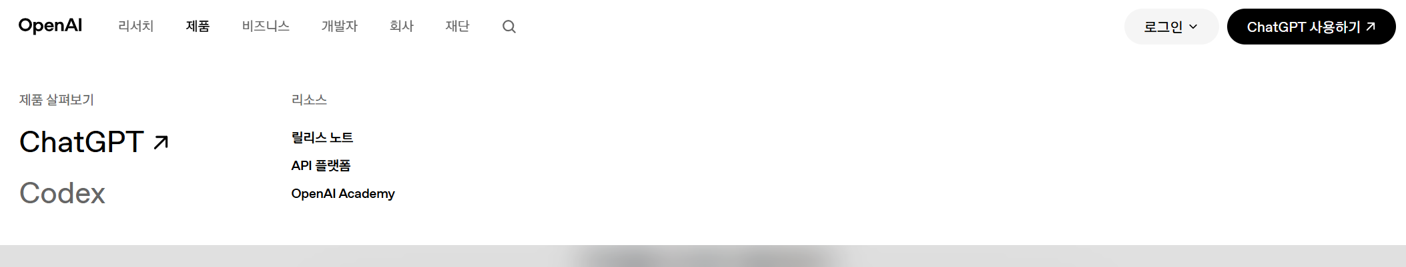

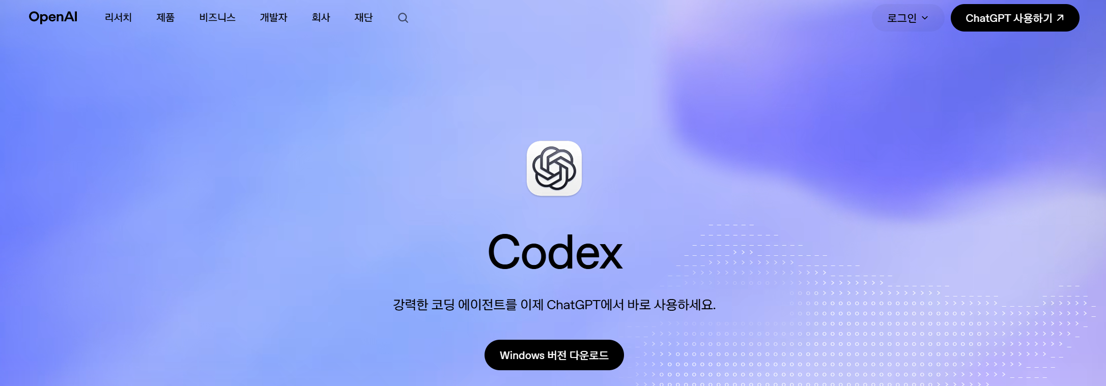

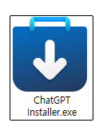

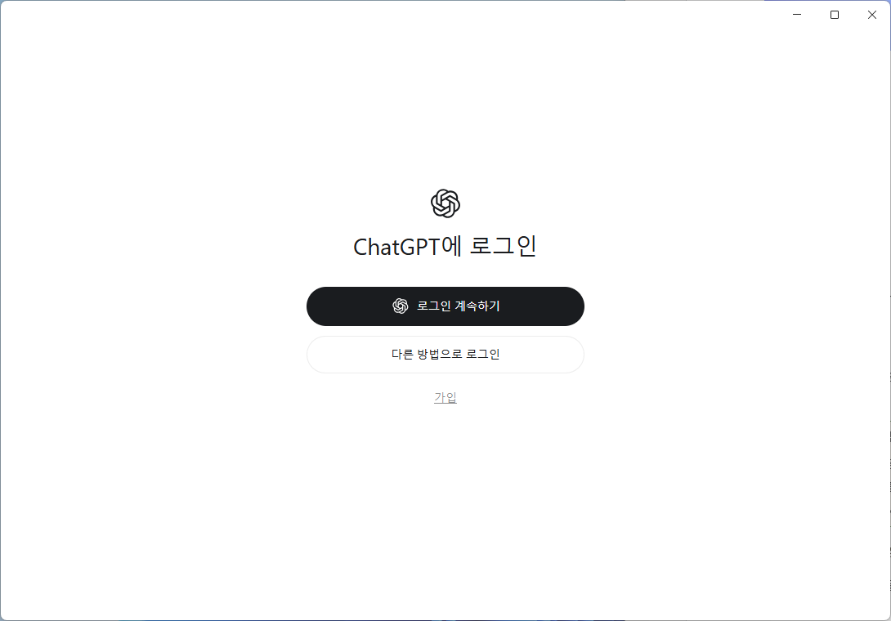

2. 앱이 열리면 같은 ChatGPT 계정으로 로그인합니다. (구독에 포함된 최신 모델을 그대로 쓸 수 있습니다.)

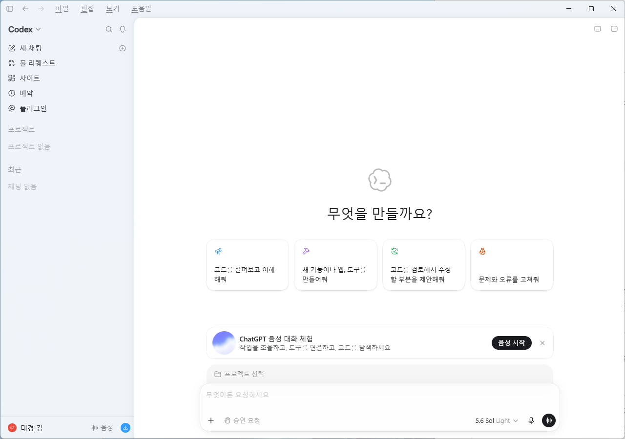

3. 처음 실행 시 안내되는 권한/보안 설정을 확인합니다. 기본값은 ‘작업 폴더 안에서만 변경, 위험한 동작은 승인’이라 안전합니다(자세한 내용은 Part 5).

[TIP] 계정 로그인 방식 두 가지
입문자는 ChatGPT 계정 로그인을 권장합니다(최신 모델 즉시 사용, 구독에 포함). 자동화·CI가 필요하면 OpenAI 플랫폼에서 발급한 API 키를 쓸 수도 있는데, 사용량만큼 과금되고 신규 모델 반영이 늦을 수 있습니다.

2-2. ▶ 실습: 첫 프로젝트 열기
Codex는 ‘하나의 작업 폴더’를 기준으로 일합니다. 빈 연습 폴더를 만들어 앱에서 열어 봅니다.
1. 내 컴퓨터에 빈 폴더를 하나 만듭니다(예: codex-hello). C:\DEV\codex-hello
2. Codex App에서 “파일 / 폴더 열기”(또는 새 작업 만들기)를 눌러 방금 만든 폴더를 선택합니다. 이제 이 폴더가 Codex의 작업 공간이 됩니다.

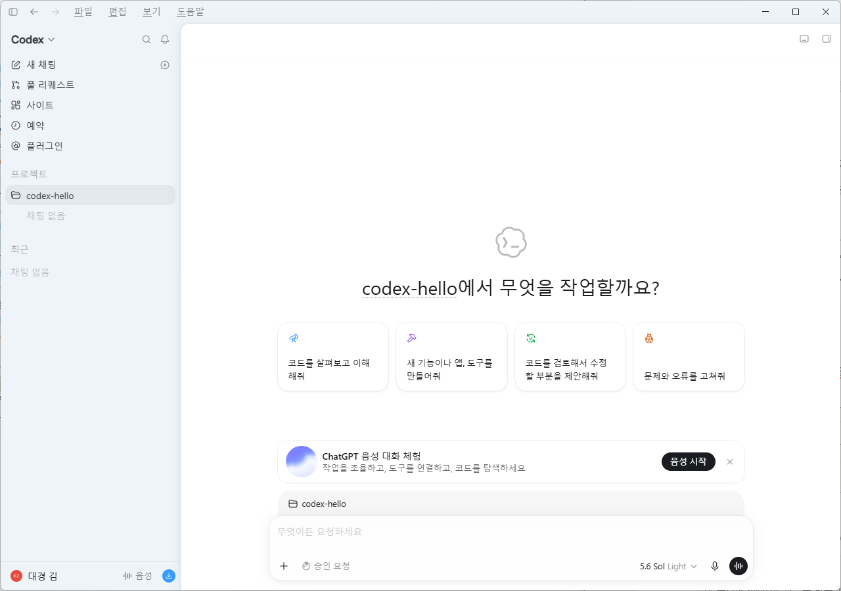

3. 화면 아래 ‘작성 칸(프롬프트 입력창)’이 보이면 준비 완료입니다.
4. 이어서, ChatGPT도 볼까요?

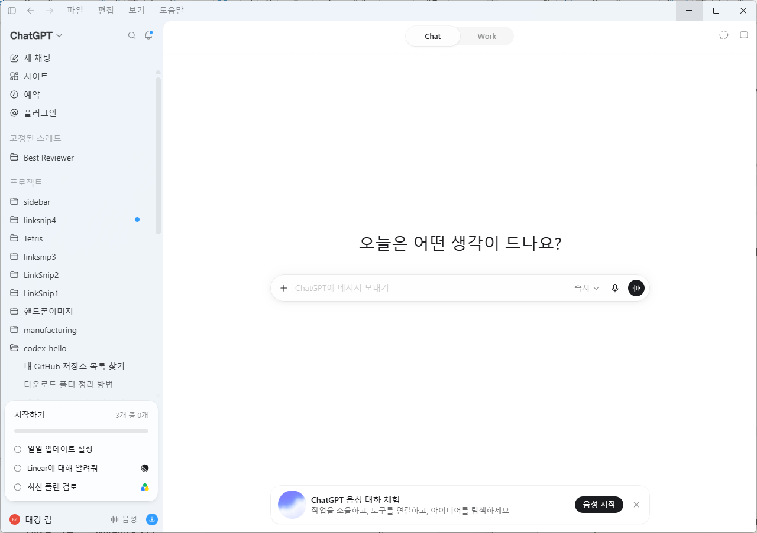
ChatGPT Work도 보겠습니다.
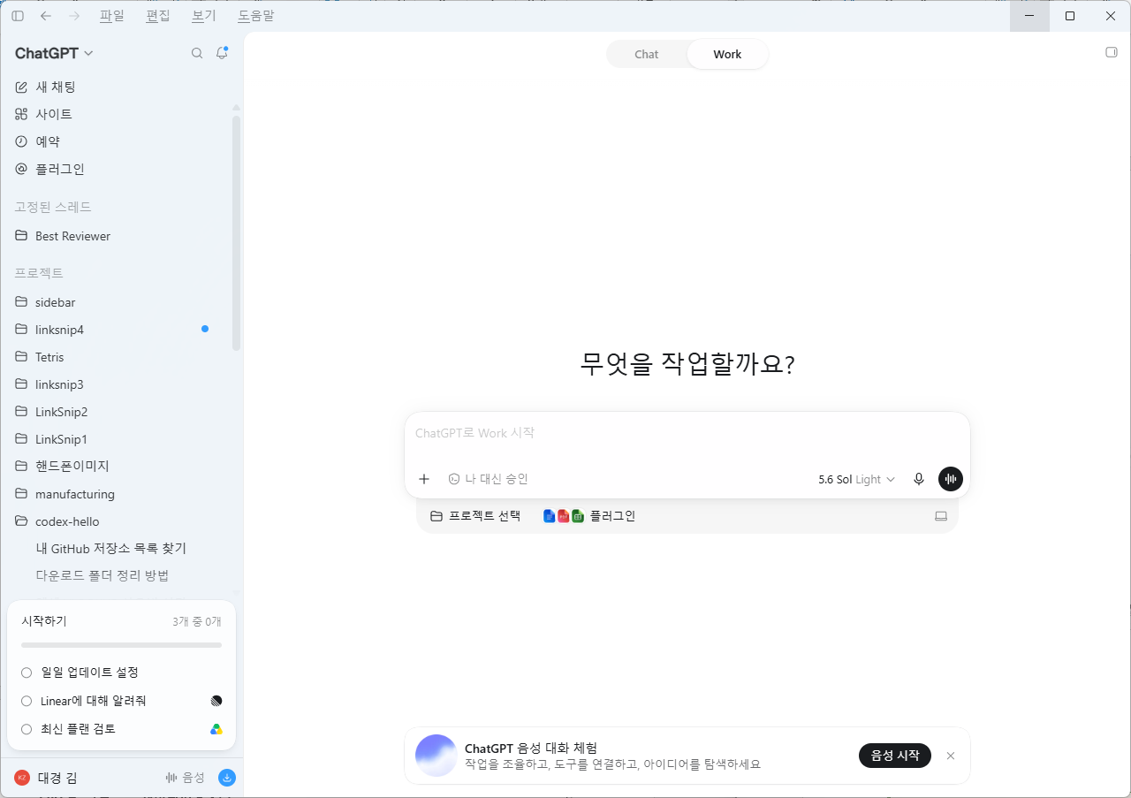

[TIP] 폴더를 열어 두면 컨텍스트가 쉬워진다
작업 폴더를 열어 두면 Codex가 그 안의 파일을 바로 참고할 수 있습니다. 관련 없는 큰 폴더(바탕화면 전체 등)를 통째로 열지 말고, 프로젝트 폴더만 여는 것이 좋습니다(자세한 이유는 Part 4).

2-3. ▶ 실습: 첫 작업 — Codex와 인사하기
작성 칸에 아래 문장을 그대로 붙여 넣고 보냅니다.
Codex App 작성 칸
이 폴더에 hello.txt 파일을 만들고 "Hello Codex" 한 줄을 적어줘.
그리고 그 내용을 보여줘.

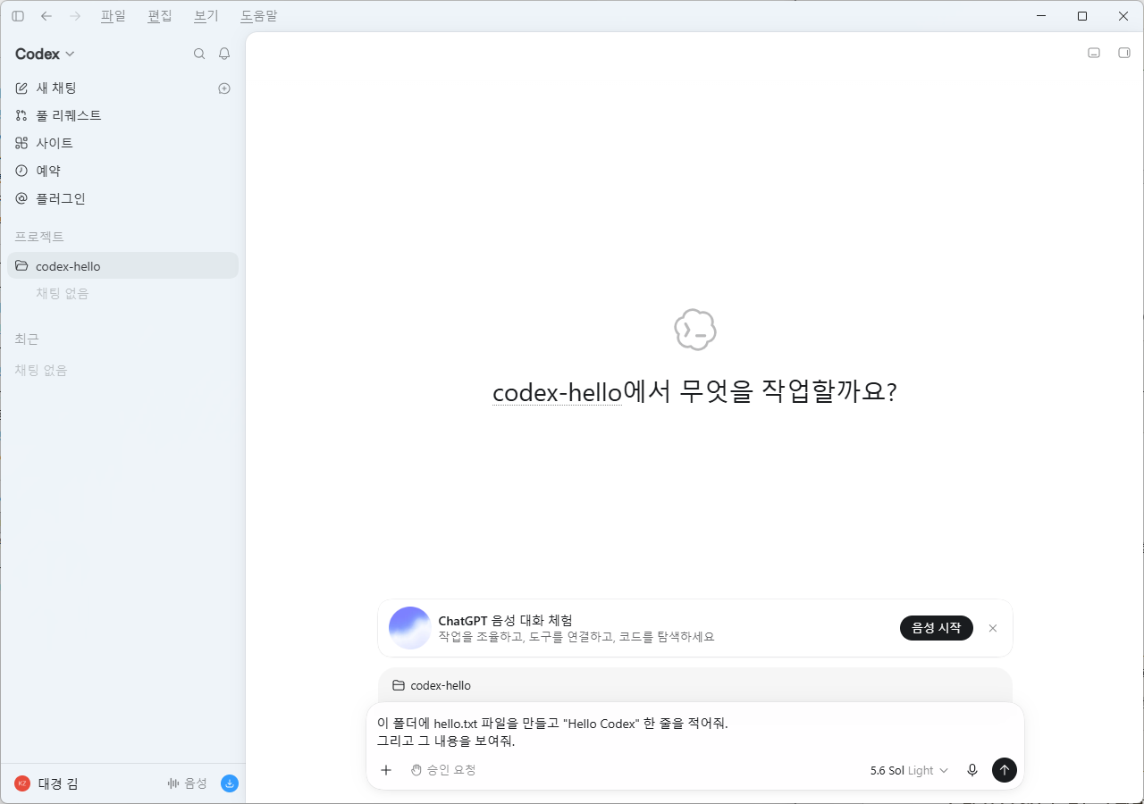

작업이 끝나면 앱의 파일 목록에서 hello.txt를 열어 내용이 “Hello Codex”인지 확인합니다.

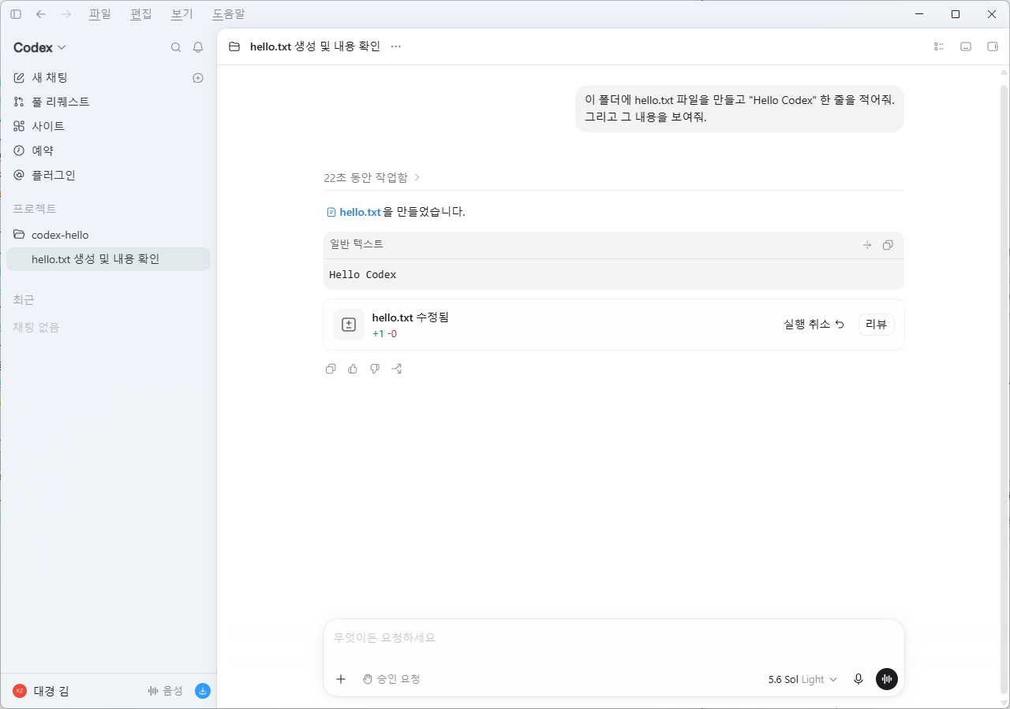

사이드 패널 표시 / 숨기기
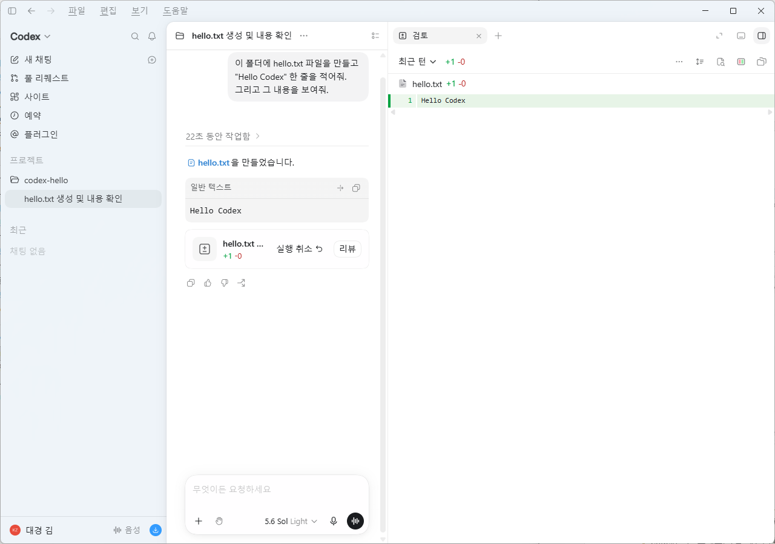

New Chat(새 대화) 실행
/side

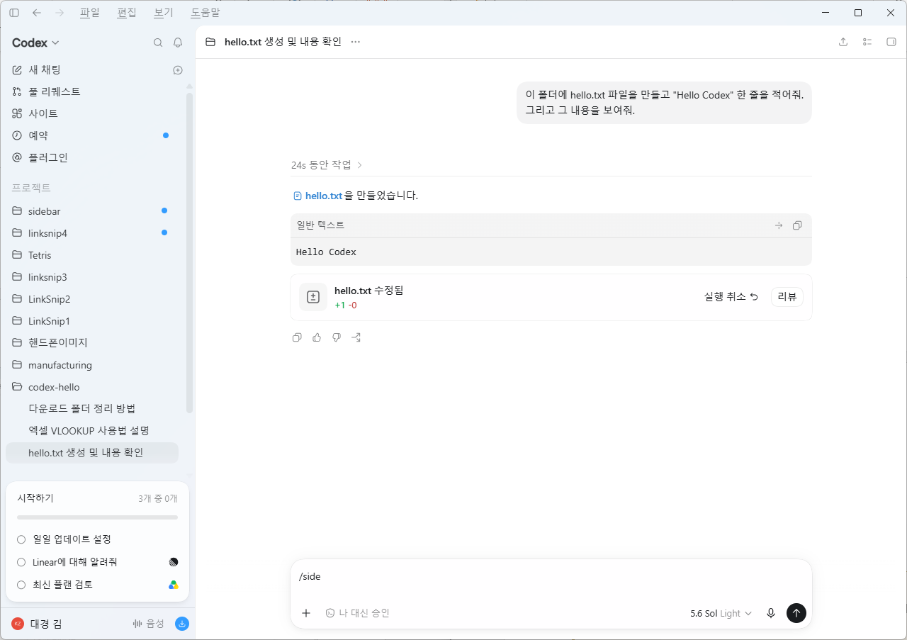

Codex App 작성 칸
지금까지 무슨 대화를 하고 있었는 지 알려줘.

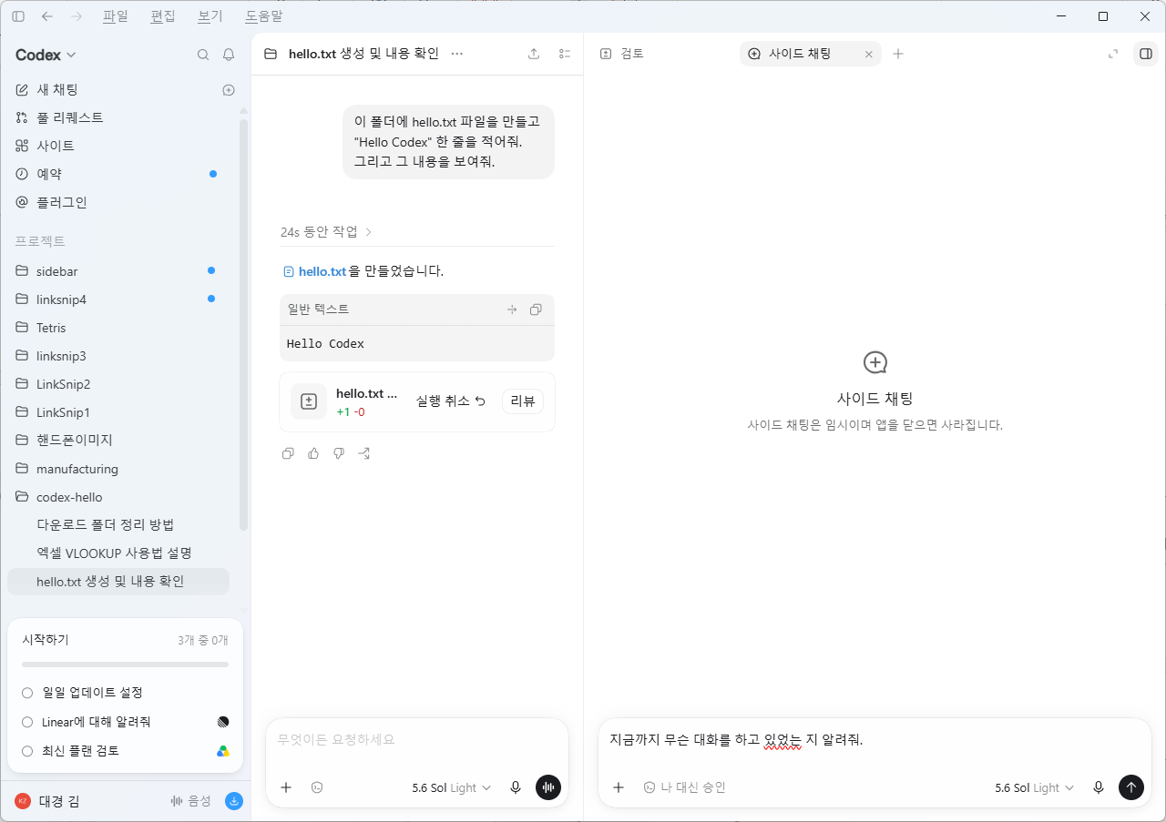

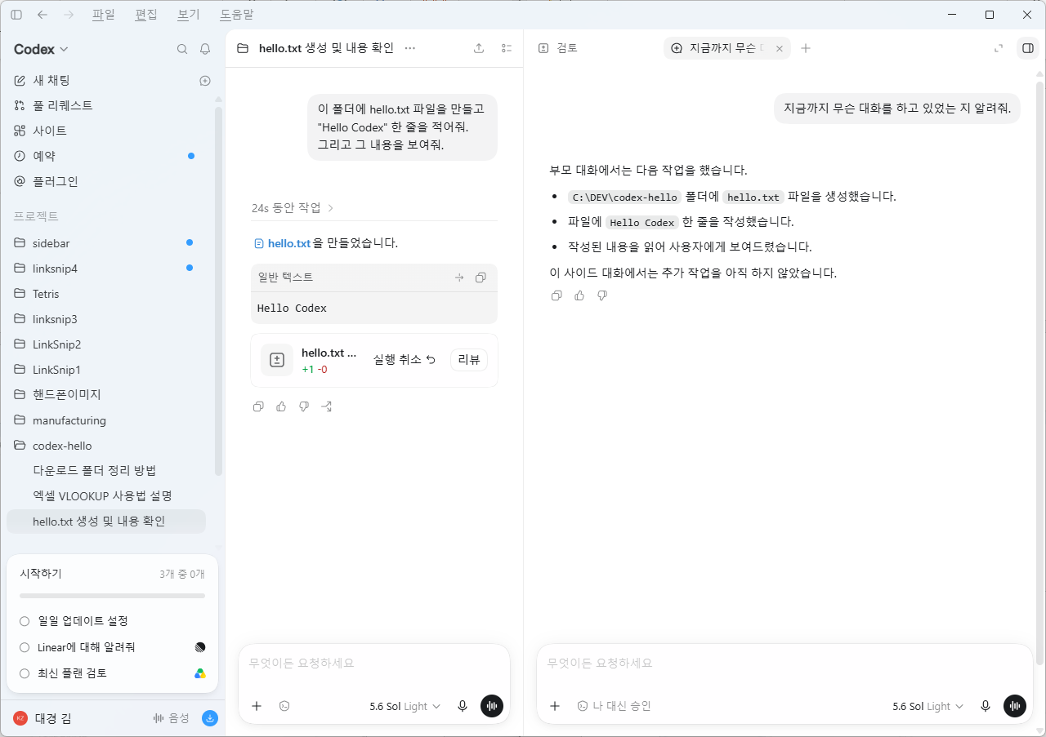

터미널 열기
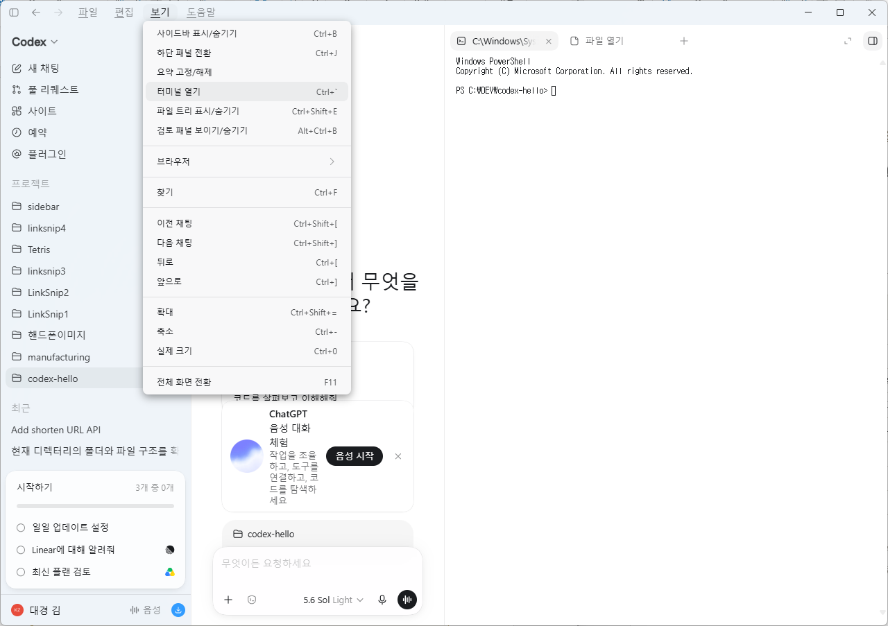

파일 트리 표시/숨기기
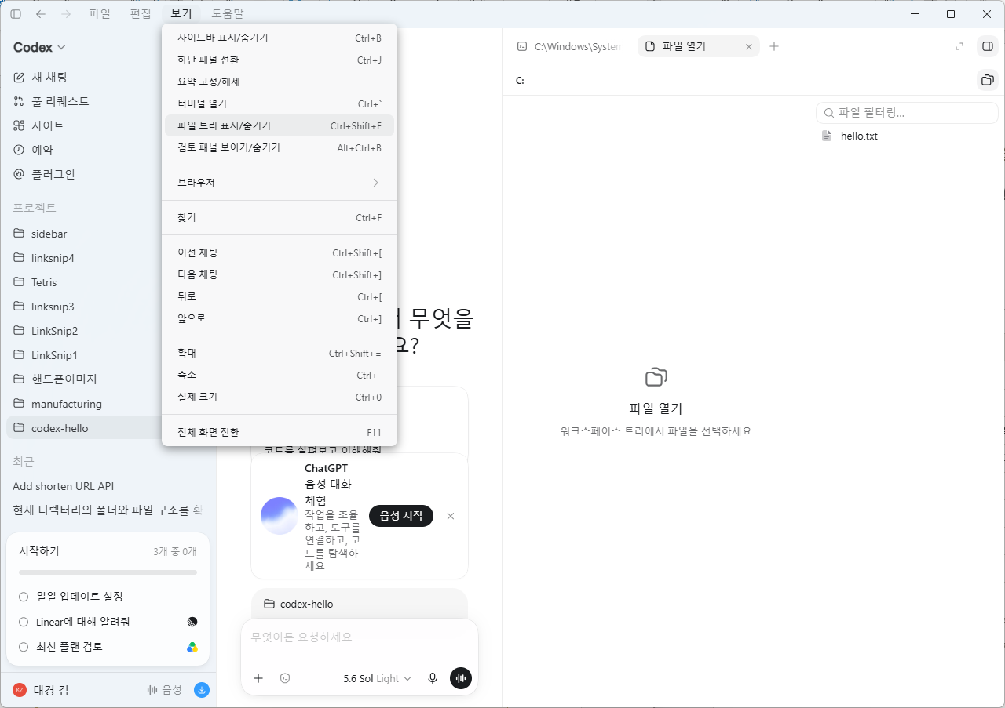

[NOTE] 한 번에 시키지 말고 대화로
Codex는 한 스레드(작업 세션) 안에서 후속 지시를 받습니다. ‘파일 만들기 → 테스트 추가 → 설명 추가’처럼 작은 단계로 이어서 시키면 품질과 검토가 쉬워집니다. 새 주제는 새 스레드로 시작하세요.

2-4. ▶ 실습: 계속 — Codex와 인사하기
○ 엑셀 함수 사용.
Codex App 작성 칸
엑셀에서 VLOOKUP 함수 어떻게 쓰는 지 알려줘. 예시 데이터를 만들어서 설명해줘.

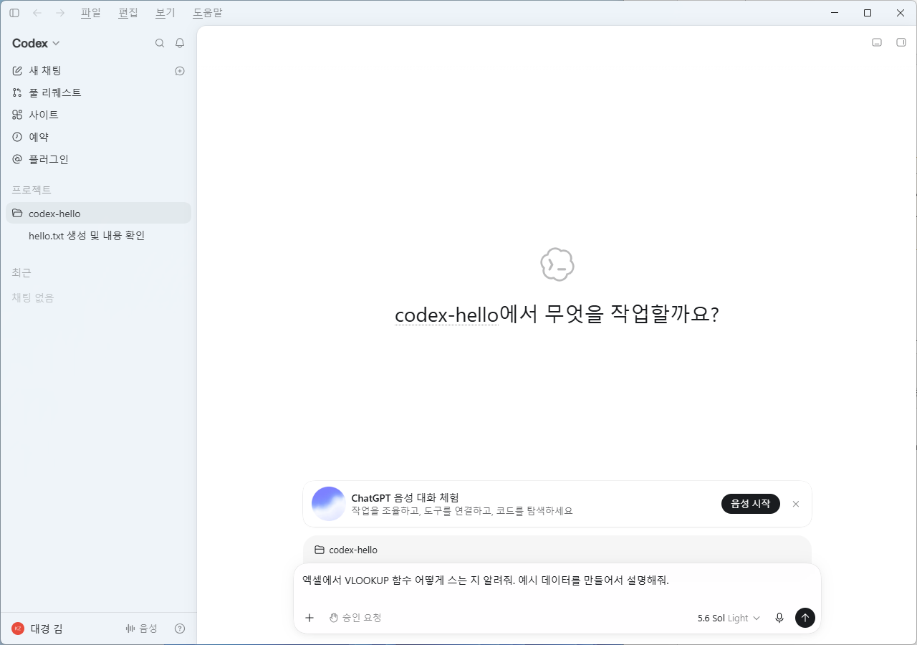

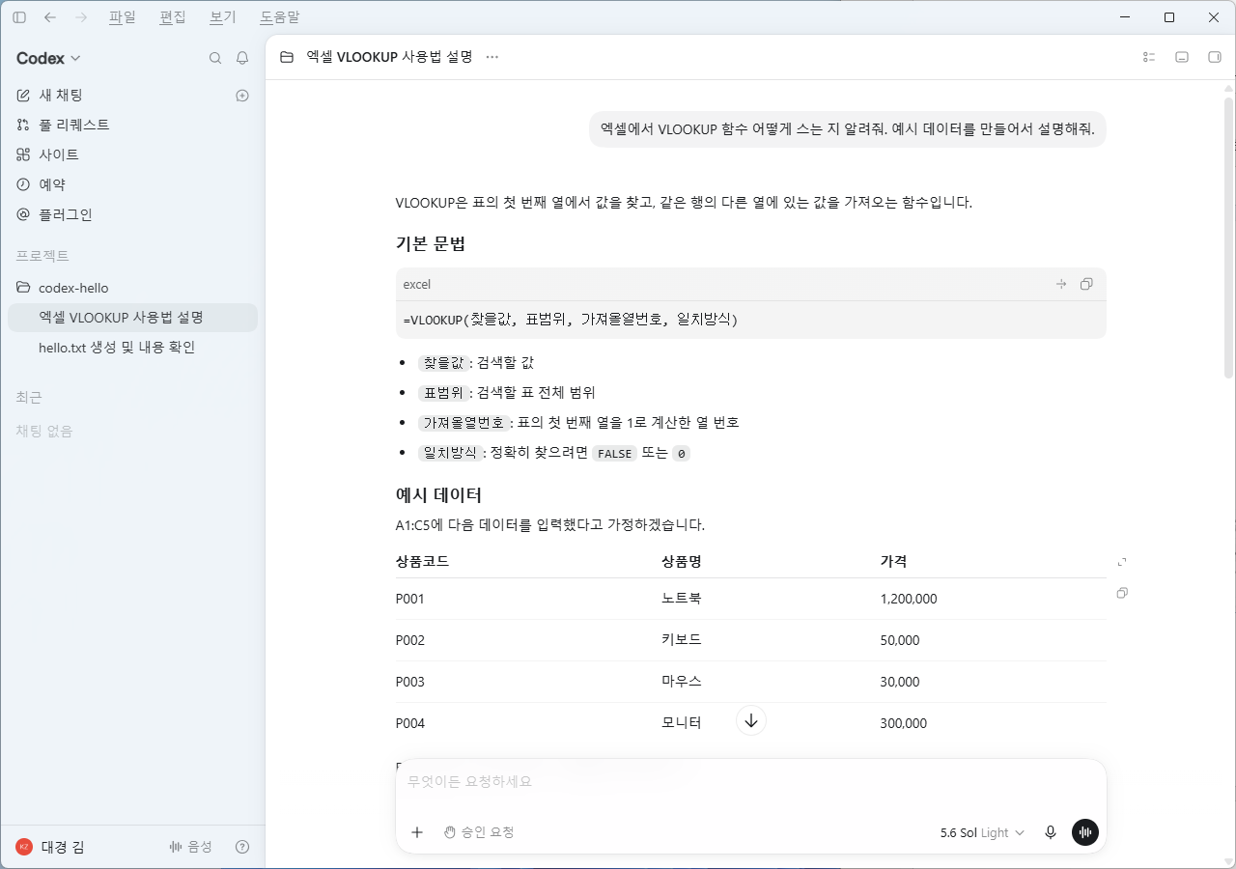

○ 폴더와 파일 관리.
Codex App 작성 칸
다운로드 폴더 정리하는 방법 알려줘. 카테고리 분류 기준과중복 파일 처리 원칙도 함께 알려줘.

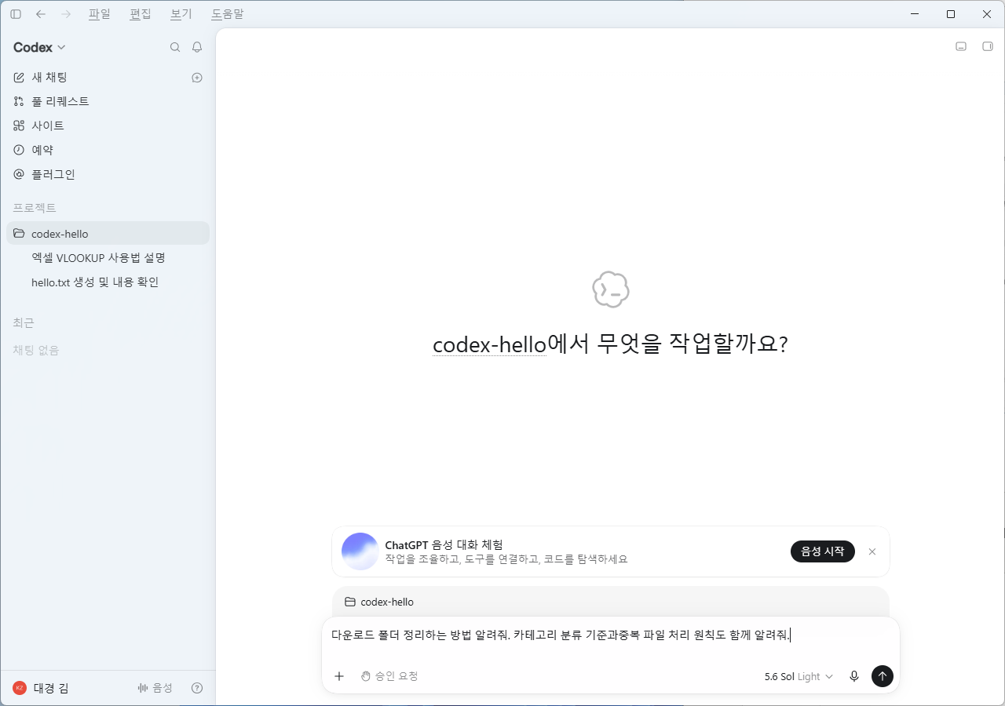

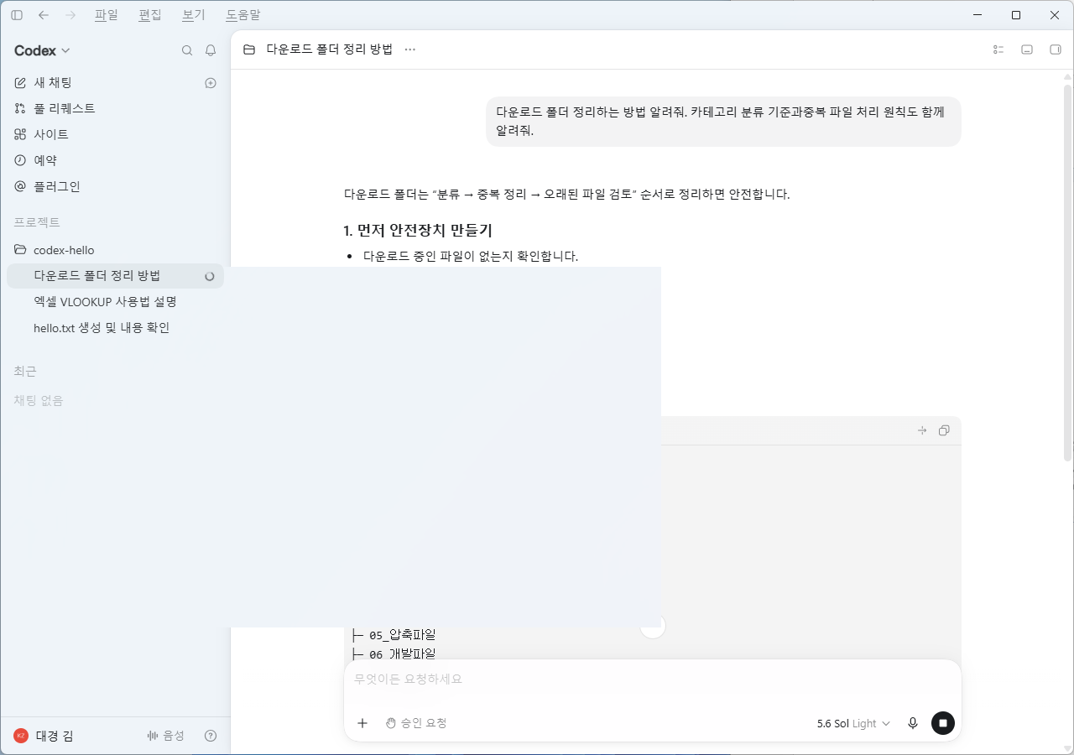
○ 제조 데이터.

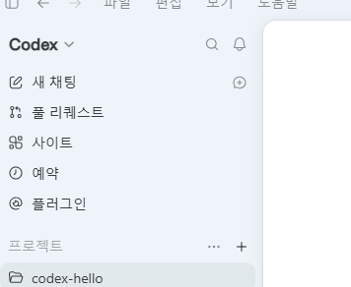
C:\DEV\manufacturing

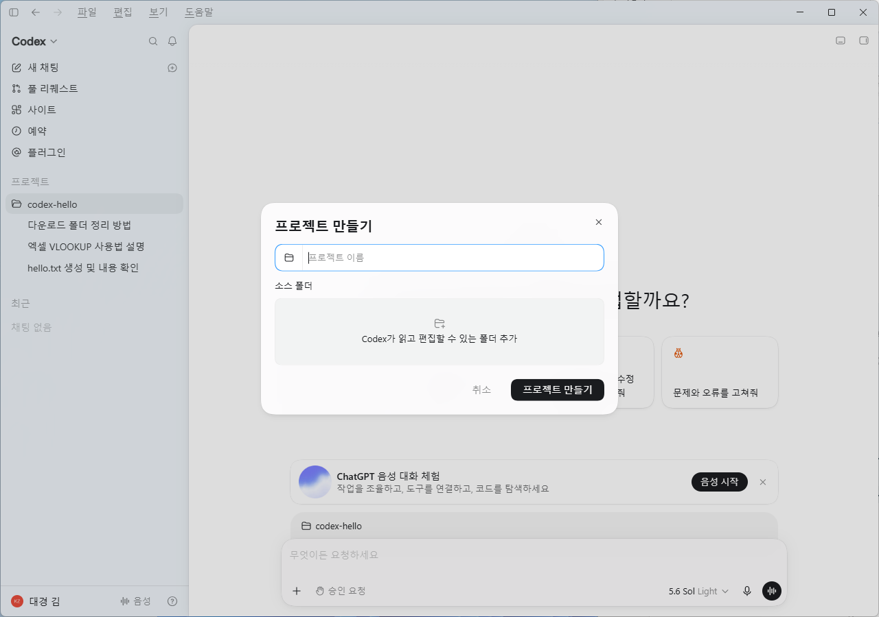

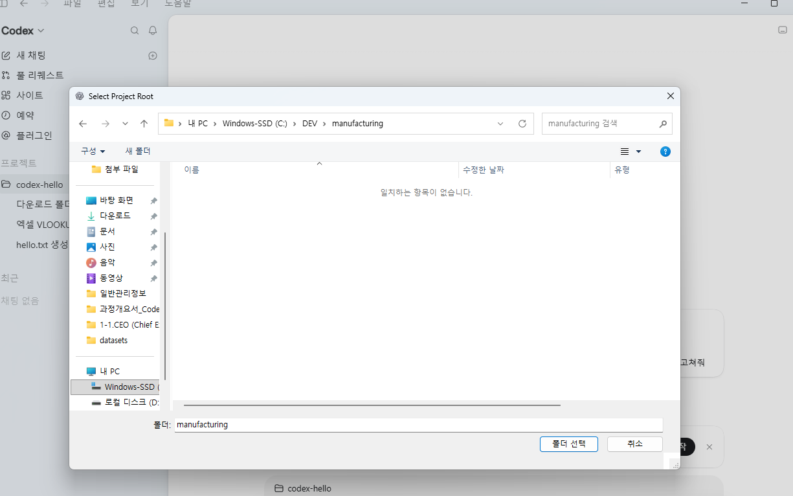

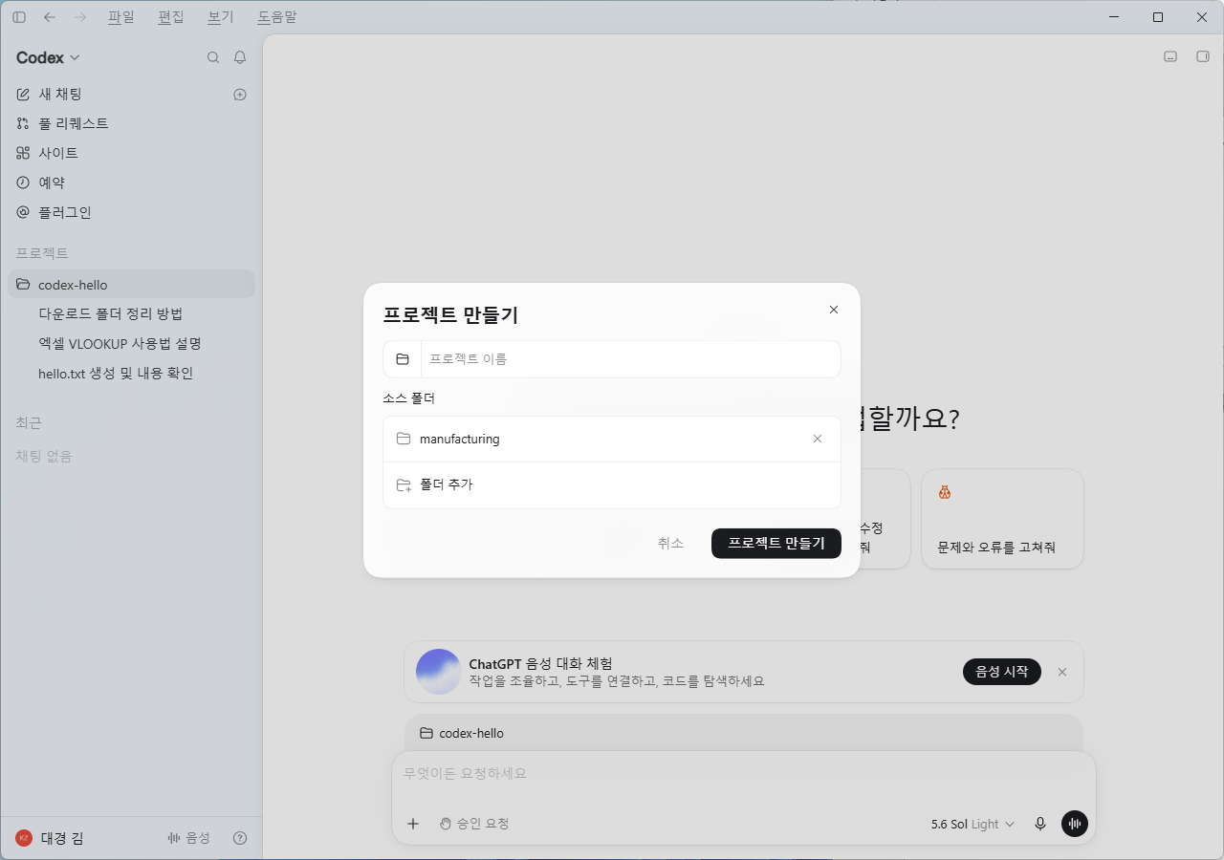

Codex App 작성 칸
폴더에 있는 파일이 어떤 파일인지 알려줘.

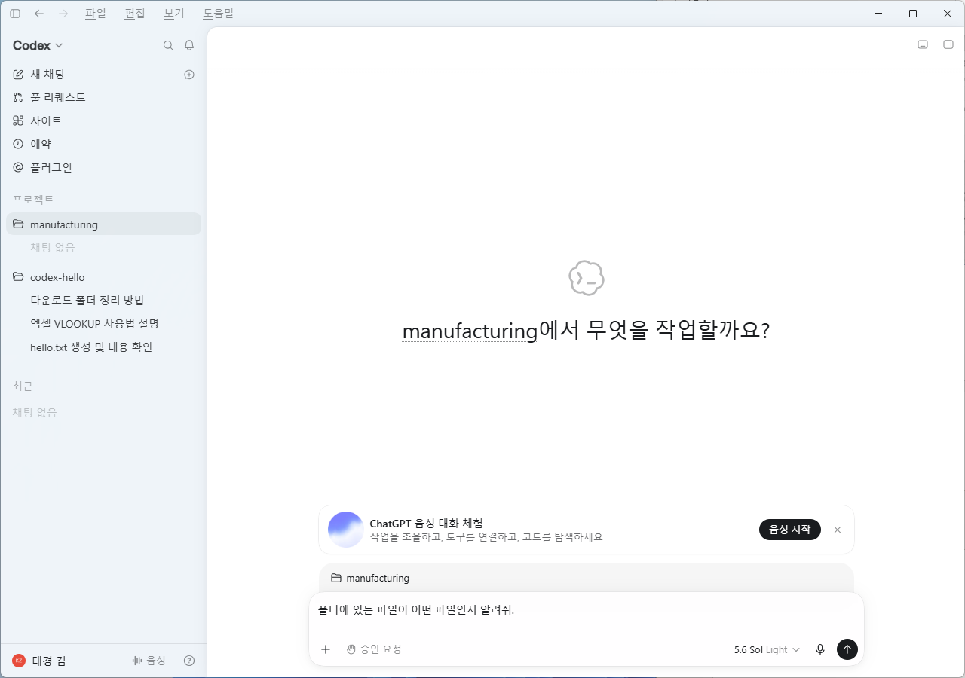

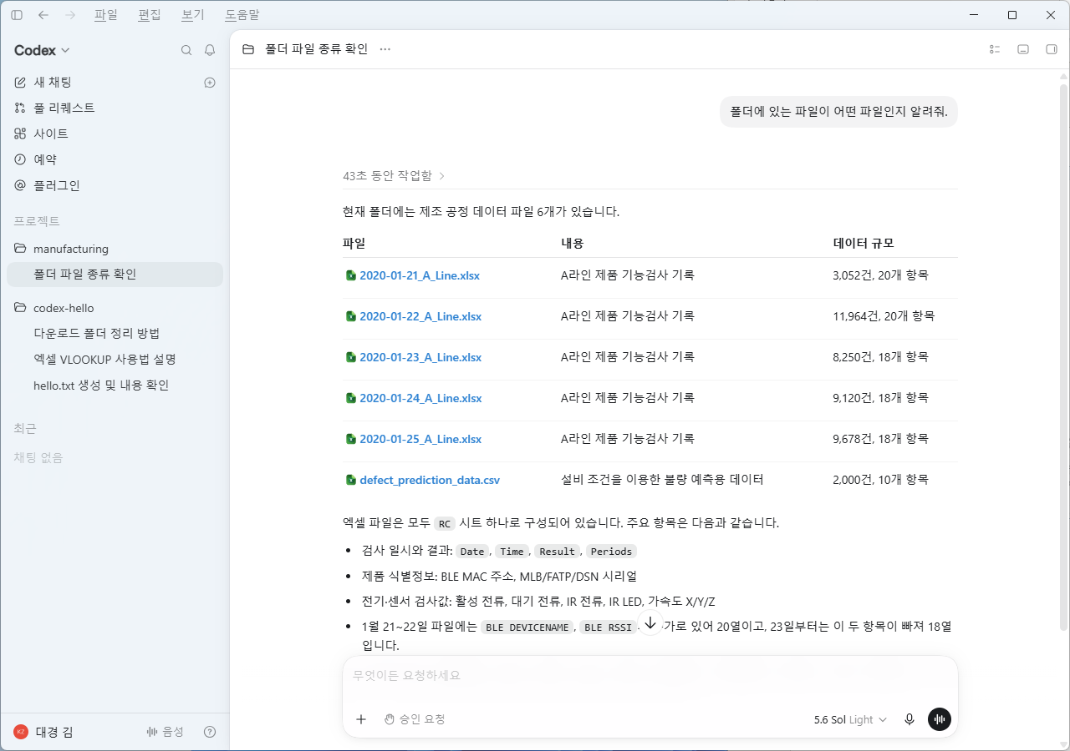

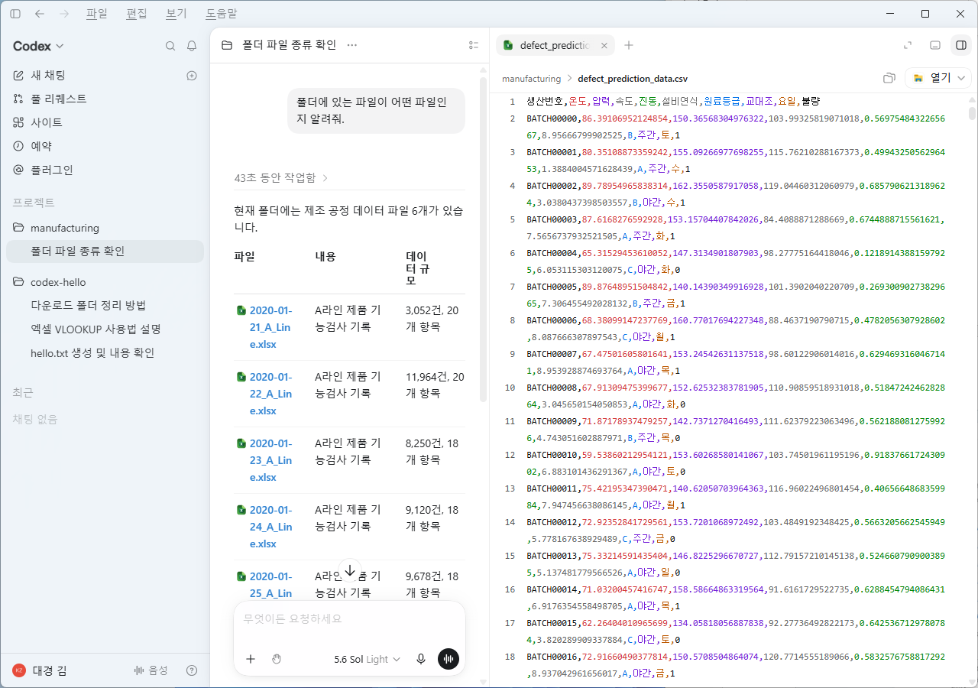

Codex App 작성 칸
[defect_prediction_data.csv](C:\\DEV\\manufacturing\\defect_prediction_data.csv)에서 불량에 대한 합산표를 만들어줘. 결과는 새 시트에 정리하고 차트도 함께 만들어줘.

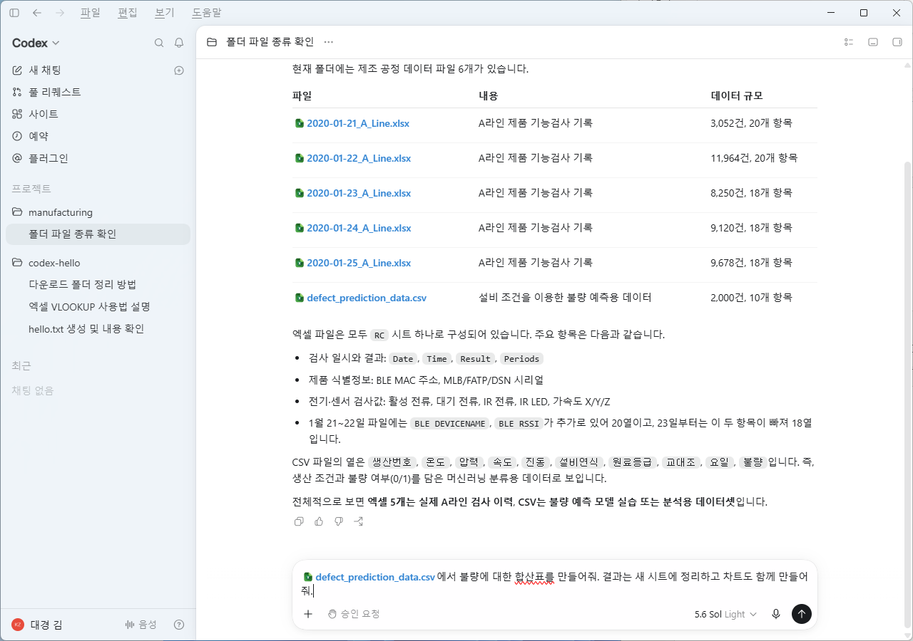

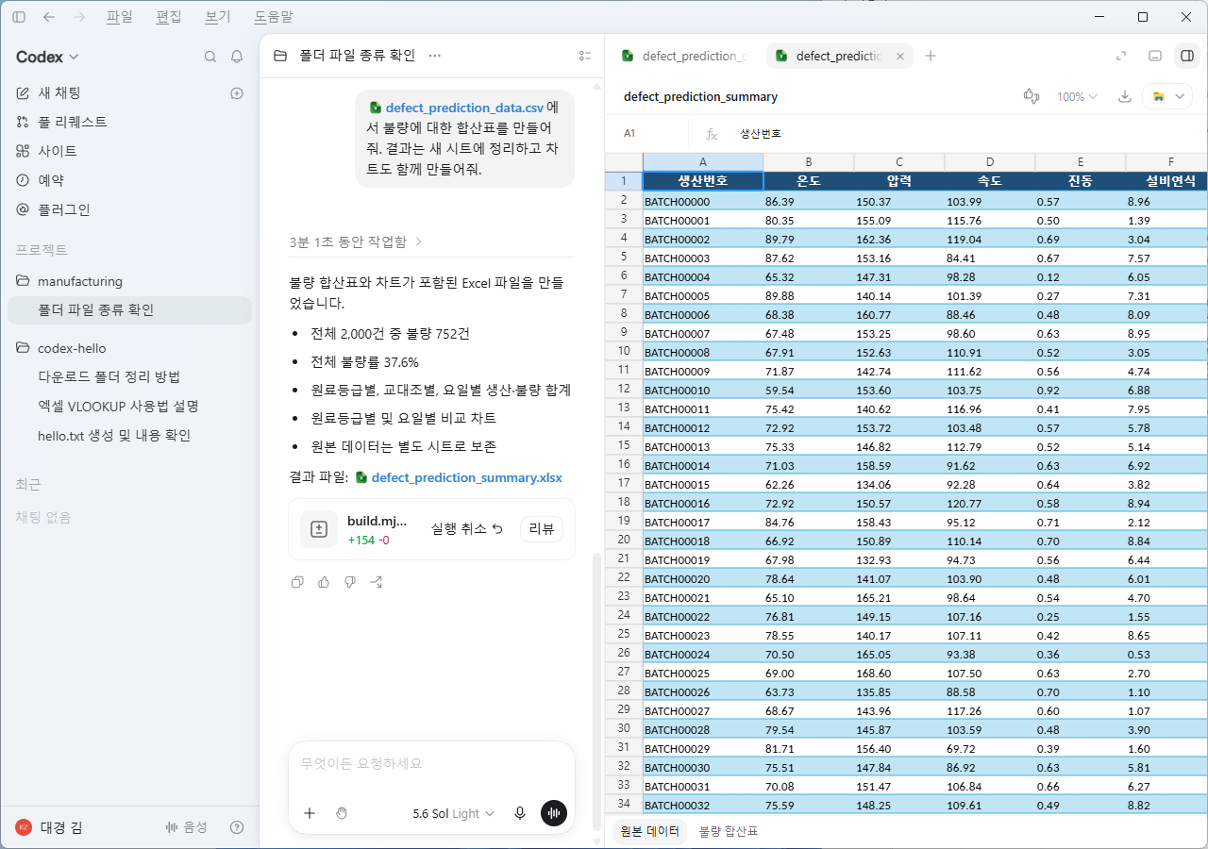

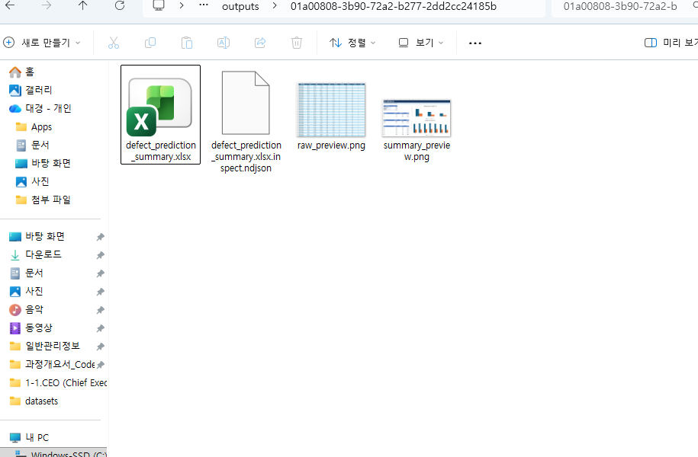

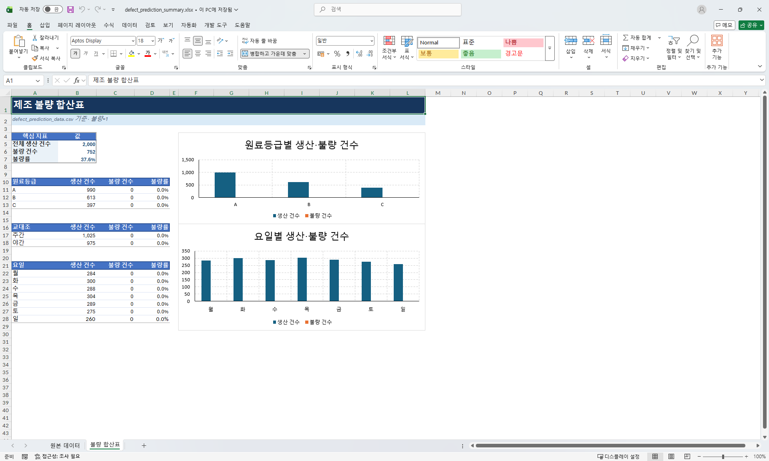

다중 파일 병합하기

Codex App 작성 칸
[2020-01-21_A_Line.xlsx](C:\\DEV\\manufacturing\\2020-01-21_A_Line.xlsx)A라인 제품 기능검사 기록3,052건, 20개 항목[2020-01-22_A_Line.xlsx](C:\\DEV\\manufacturing\\2020-01-22_A_Line.xlsx)A라인 제품 기능검사 기록11,964건, 20개 항목[2020-01-23_A_Line.xlsx](C:\\DEV\\manufacturing\\2020-01-23_A_Line.xlsx)A라인 제품 기능검사 기록8,250건, 18개 항목[2020-01-24_A_Line.xlsx](C:\\DEV\\manufacturing\\2020-01-24_A_Line.xlsx)A라인 제품 기능검사 기록9,120건, 18개 항목[2020-01-25_A_Line.xlsx](C:\\DEV\\manufacturing\\2020-01-25_A_Line.xlsx)A라인 제품 기능검사 기록9,678건, 18개 항목
파일을 하나의 엑셀 파일로 합치기 위한 프롬프트를 만들어줘.

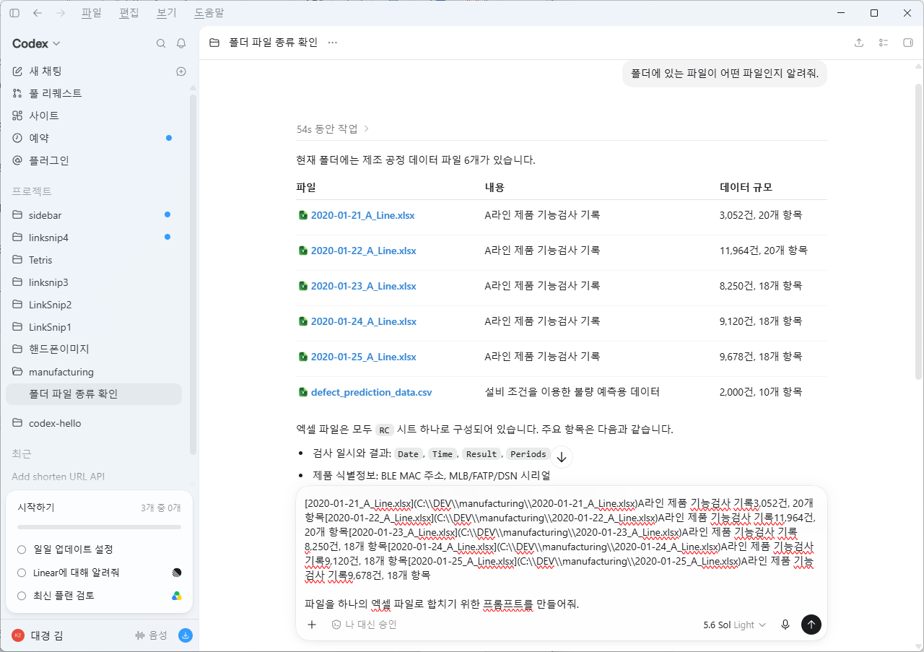

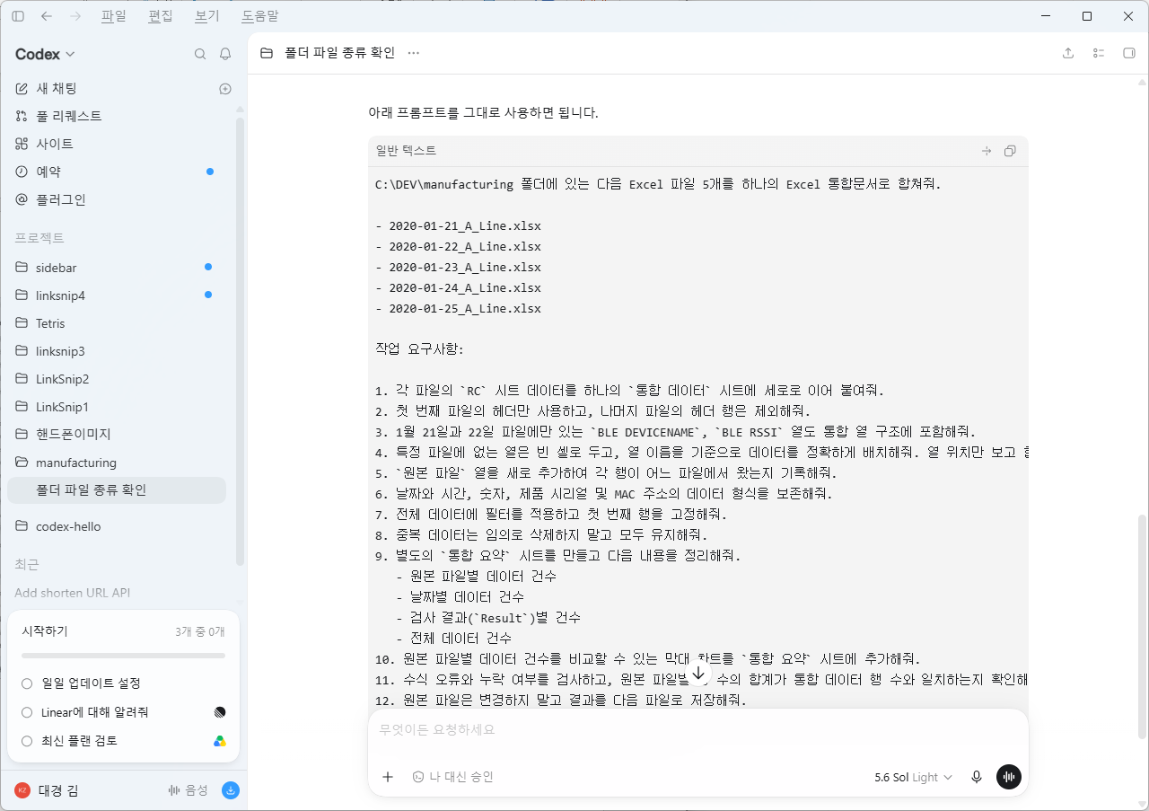

Codex App 작성 칸
C:\DEV\manufacturing 폴더에 있는 다음 Excel 파일 5개를 하나의 Excel 통합문서로 합쳐줘.

- 2020-01-21_A_Line.xlsx
- 2020-01-22_A_Line.xlsx
- 2020-01-23_A_Line.xlsx
- 2020-01-24_A_Line.xlsx
- 2020-01-25_A_Line.xlsx

작업 요구사항:

1. 각 파일의 `RC` 시트 데이터를 하나의 `통합 데이터` 시트에 세로로 이어 붙여줘.
2. 첫 번째 파일의 헤더만 사용하고, 나머지 파일의 헤더 행은 제외해줘.
3. 1월 21일과 22일 파일에만 있는 `BLE DEVICENAME`, `BLE RSSI` 열도 통합 열 구조에 포함해줘.
4. 특정 파일에 없는 열은 빈 셀로 두고, 열 이름을 기준으로 데이터를 정확하게 배치해줘. 열 위치만 보고 합치지 마.
5. `원본 파일` 열을 새로 추가하여 각 행이 어느 파일에서 왔는지 기록해줘.
6. 날짜와 시간, 숫자, 제품 시리얼 및 MAC 주소의 데이터 형식을 보존해줘.
7. 전체 데이터에 필터를 적용하고 첫 번째 행을 고정해줘.
8. 중복 데이터는 임의로 삭제하지 말고 모두 유지해줘.
9. 별도의 `통합 요약` 시트를 만들고 다음 내용을 정리해줘.
- 원본 파일별 데이터 건수
- 날짜별 데이터 건수
- 검사 결과(`Result`)별 건수
- 전체 데이터 건수
10. 원본 파일별 데이터 건수를 비교할 수 있는 막대 차트를 `통합 요약` 시트에 추가해줘.
11. 수식 오류와 누락 여부를 검사하고, 원본 파일별 행 수의 합계가 통합 데이터 행 수와 일치하는지 확인해줘.
12. 원본 파일은 변경하지 말고 결과를 다음 파일로 저장해줘.

C:\DEV\manufacturing\A_Line_통합_검사기록.xlsx

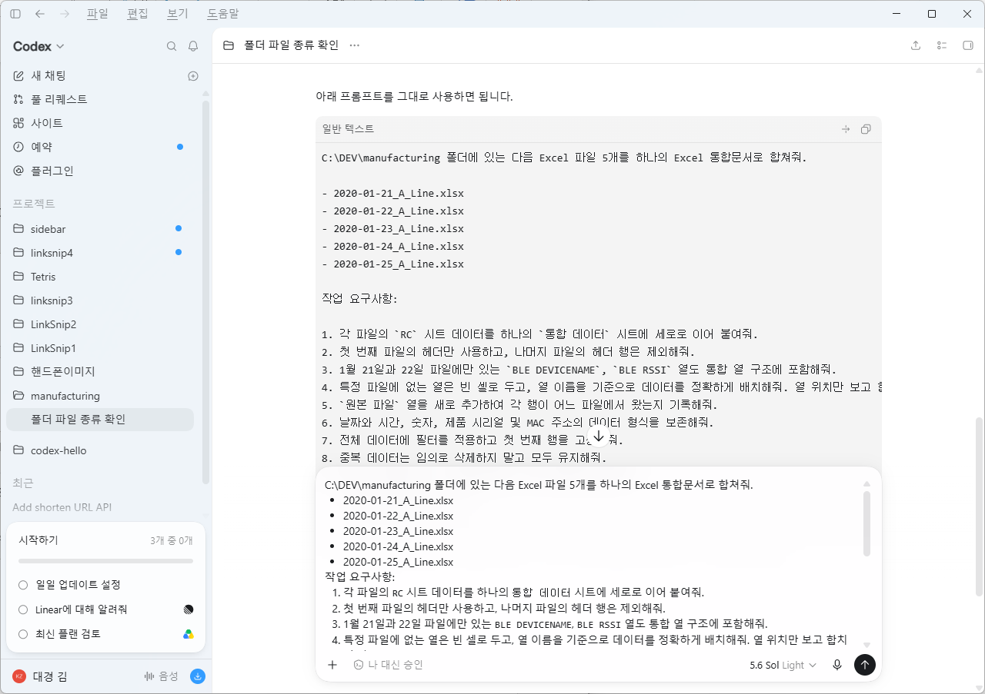

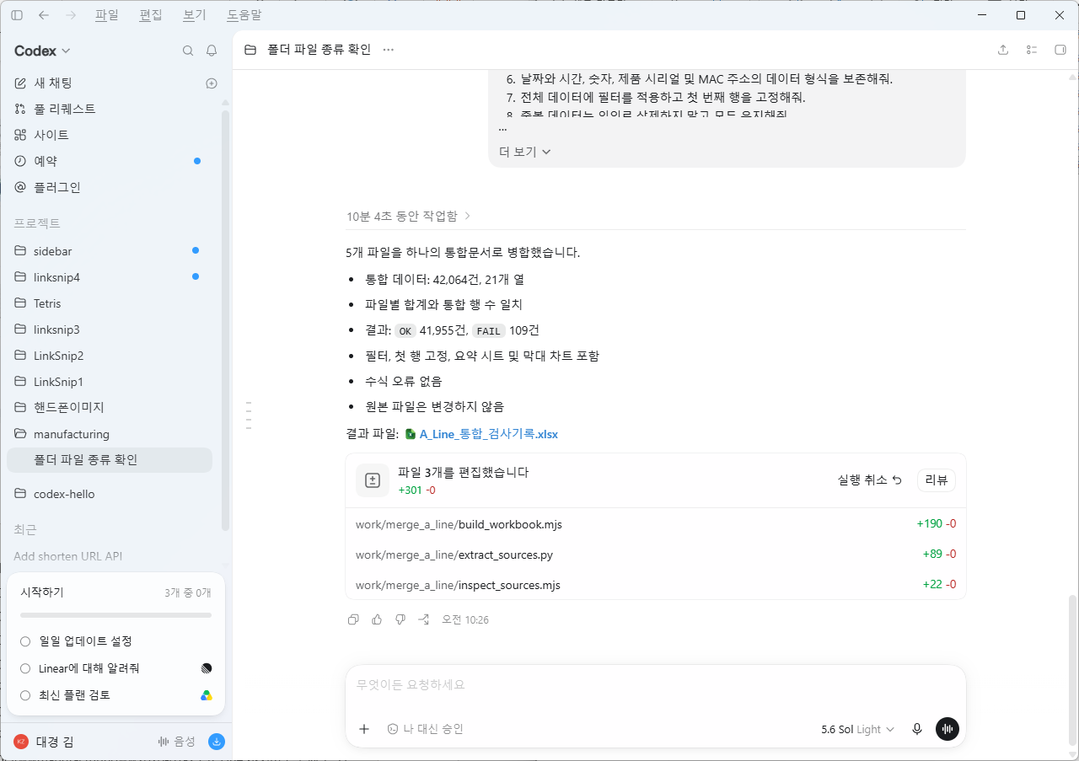

○ 이미지 생성.
이번에는 프로젝트 생성을 다른 방식으로 진행해 봅니다.
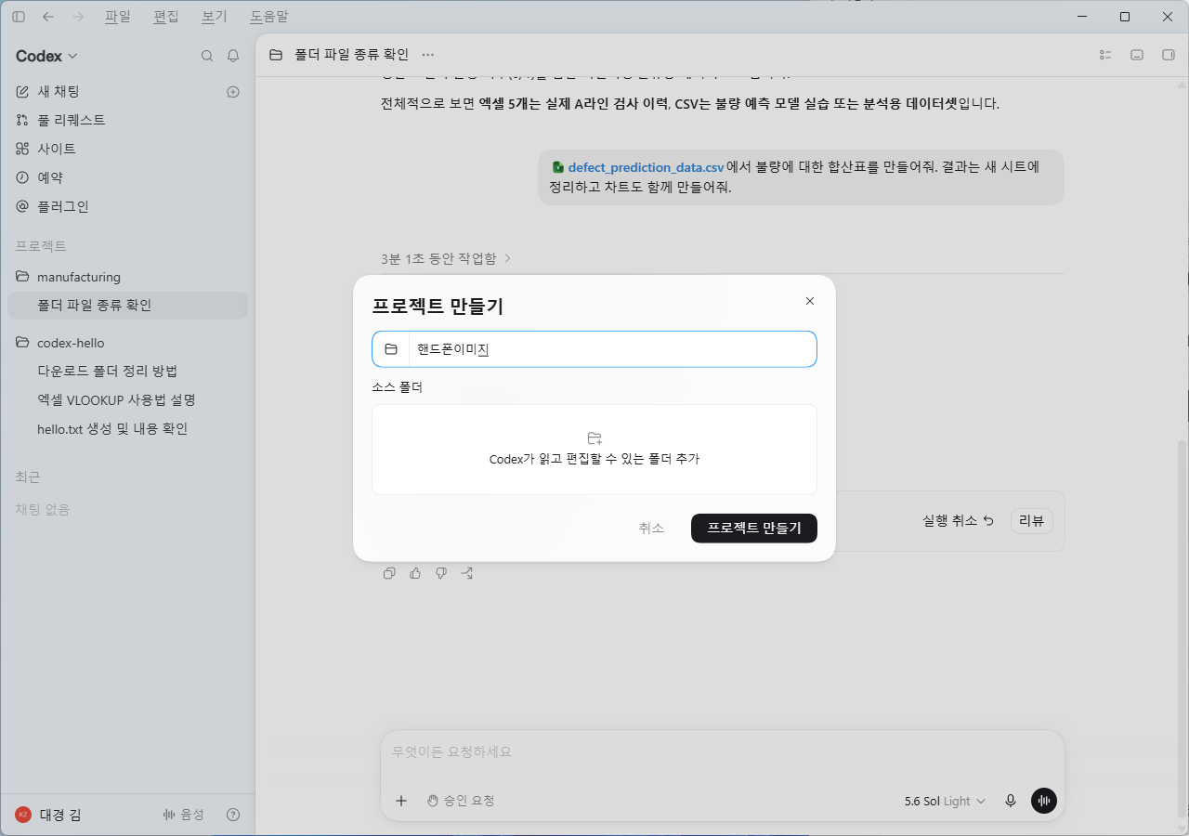
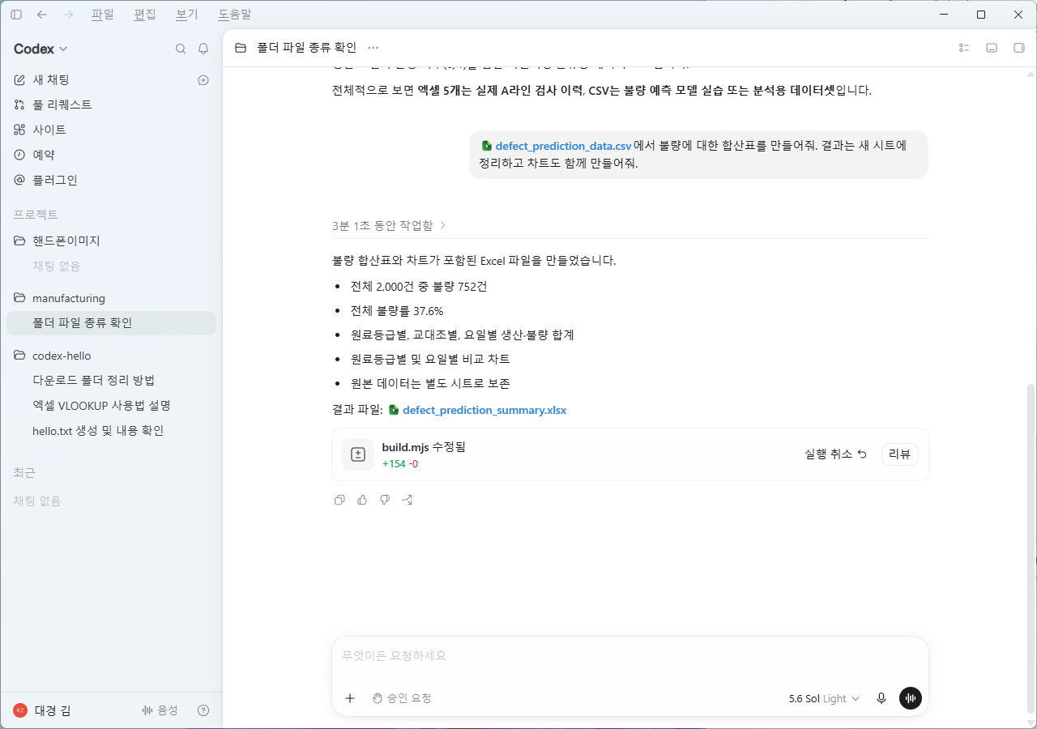

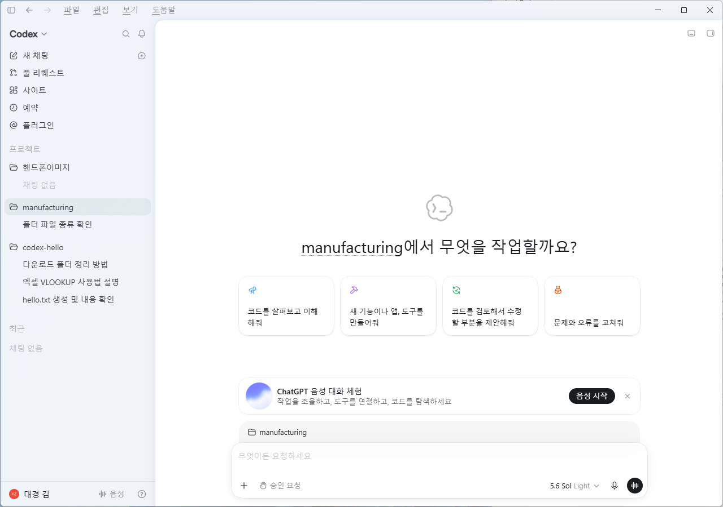

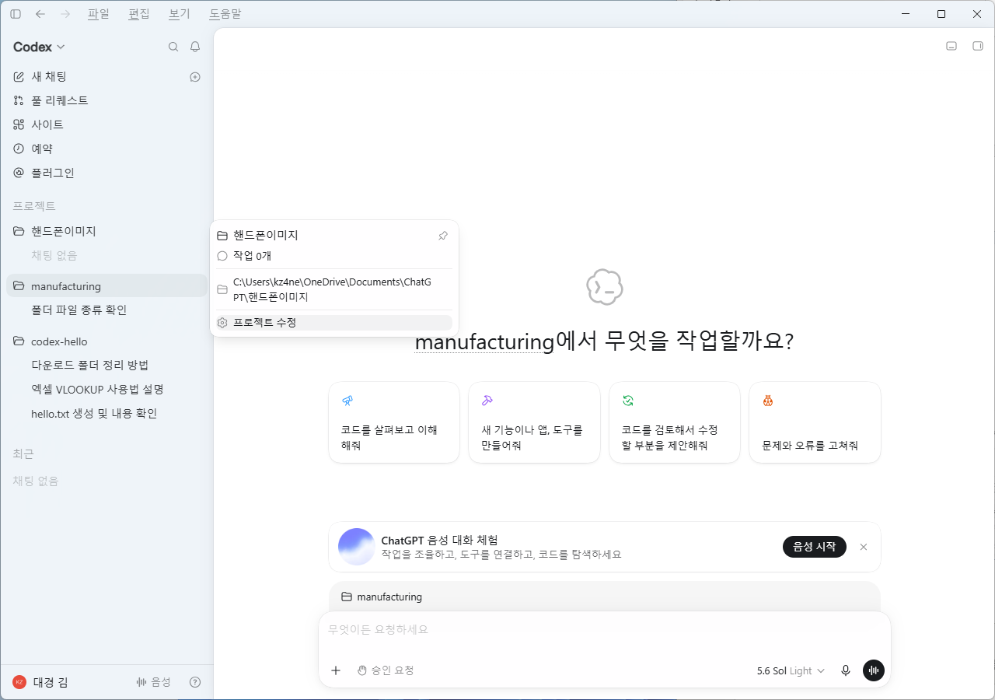

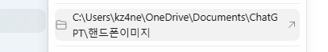에 만들어짐.

삭제 후,
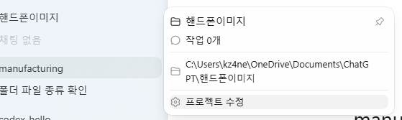

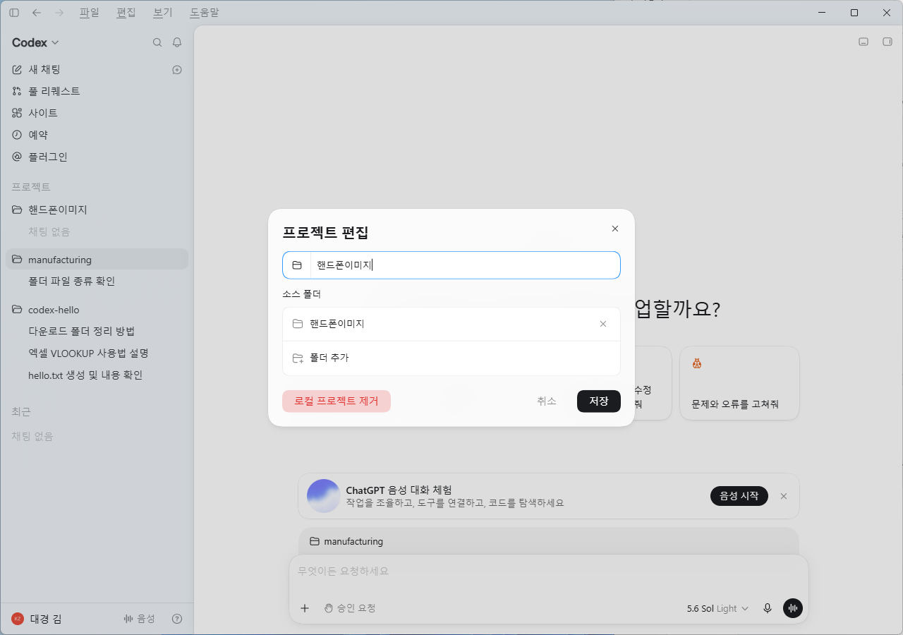

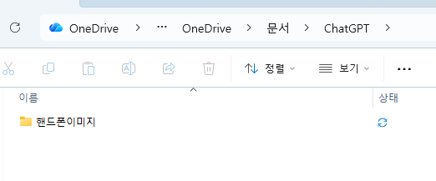
삭제가 안 됨.

가능한, C:\DEV\핸드폰이미지 의 형식으로 작업할 것을 추천.

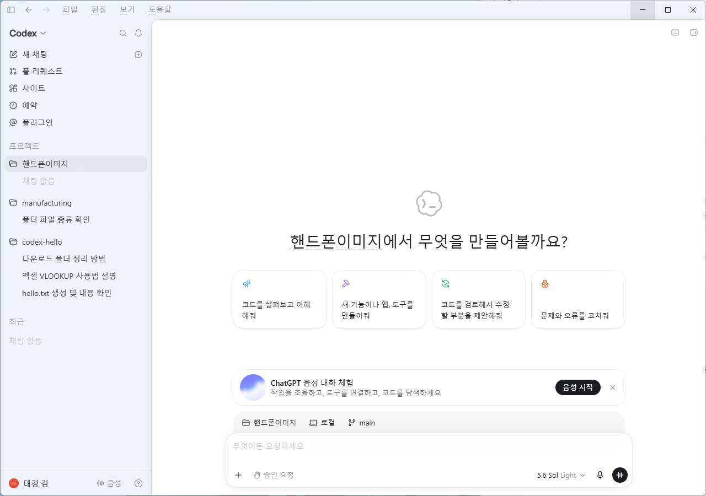

Codex App 작성 칸
다음 내용의 캔바 이미지 5장을 만들어서 폴더에 저장해줘.
- 깨져서 불량인 스마트폰 이미지 5장
- 깨진 부분 없는 정상인 스마트폰 이미지 5장

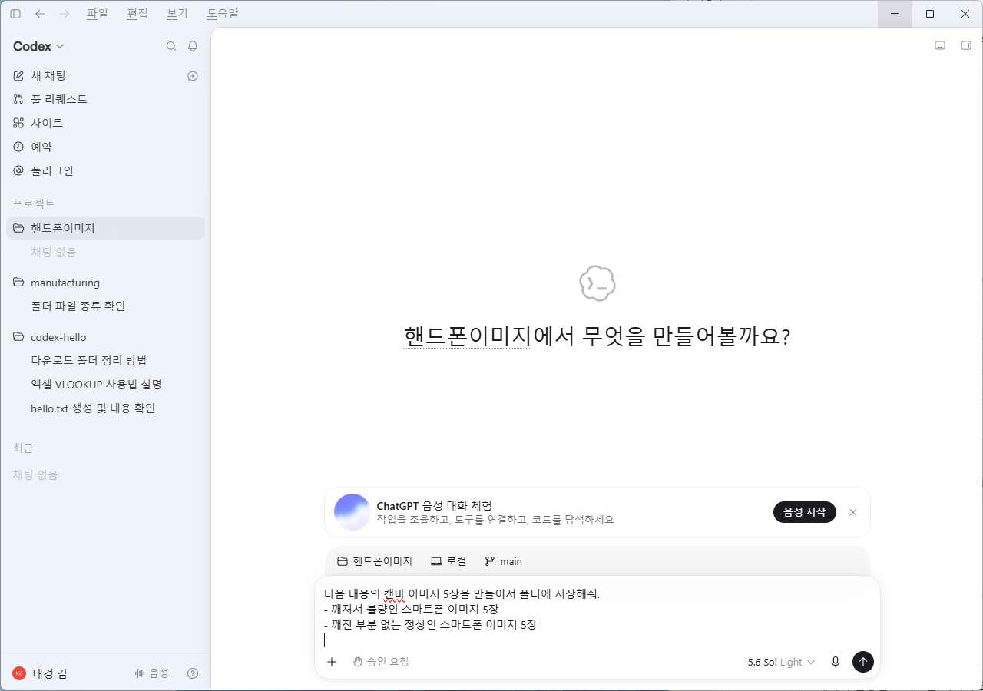

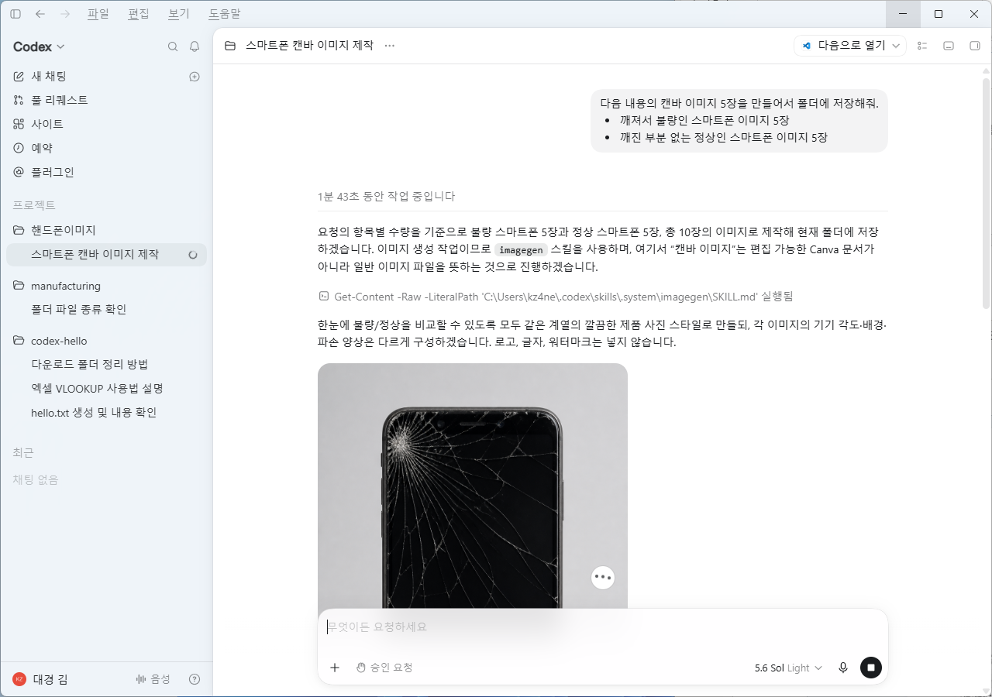

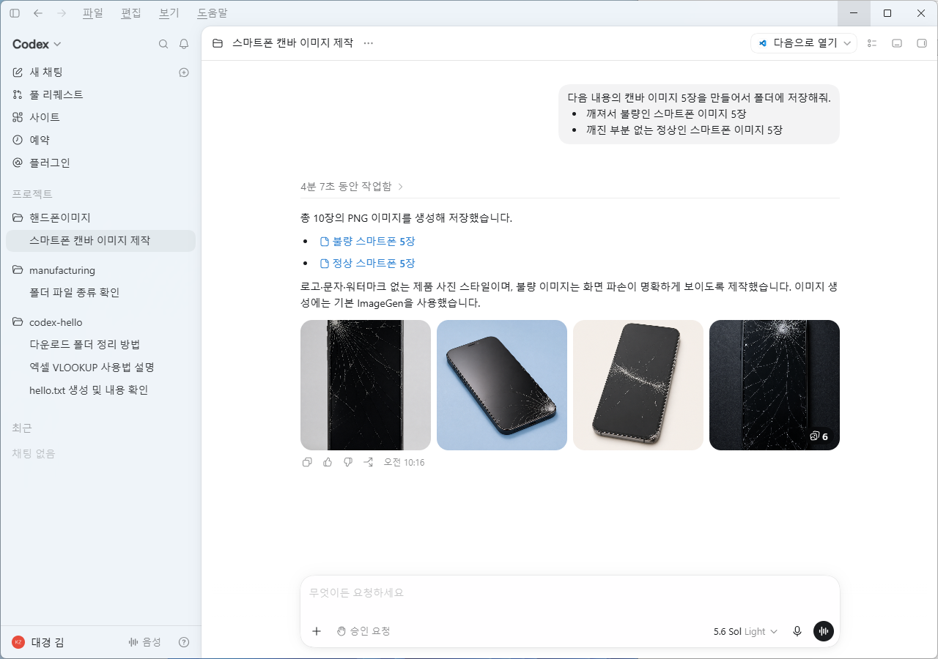

2-5. 참고: CLI도 같은 AI 모델을 씁니다 (보조)
스크립트·CI 자동화가 필요할 때를 대비해 CLI 설치도 알아 둡니다. App으로 실습하는 데는 필수가 아니므로, 지금은 ‘이런 것도 있다’ 정도로 넘어가도 됩니다.
터미널 (선택)
# Codex CLI 전역 설치 (Node.js 18+ 필요)
npm install -g @openai/codex

# 설치 확인 / 로그인
codex --version
codex login # 브라우저로 ChatGPT 로그인

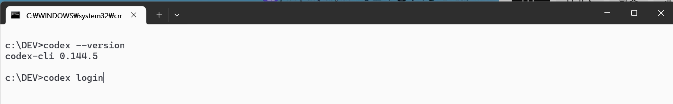

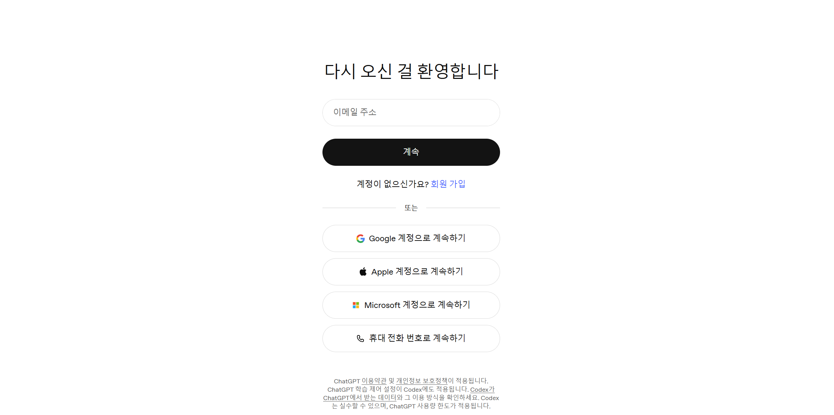

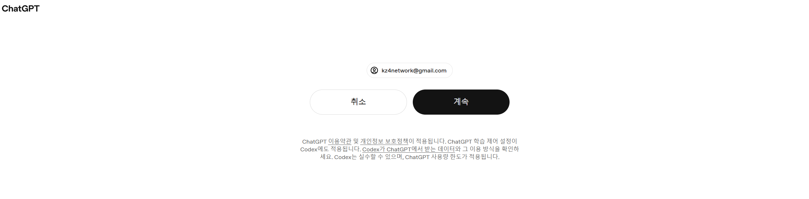


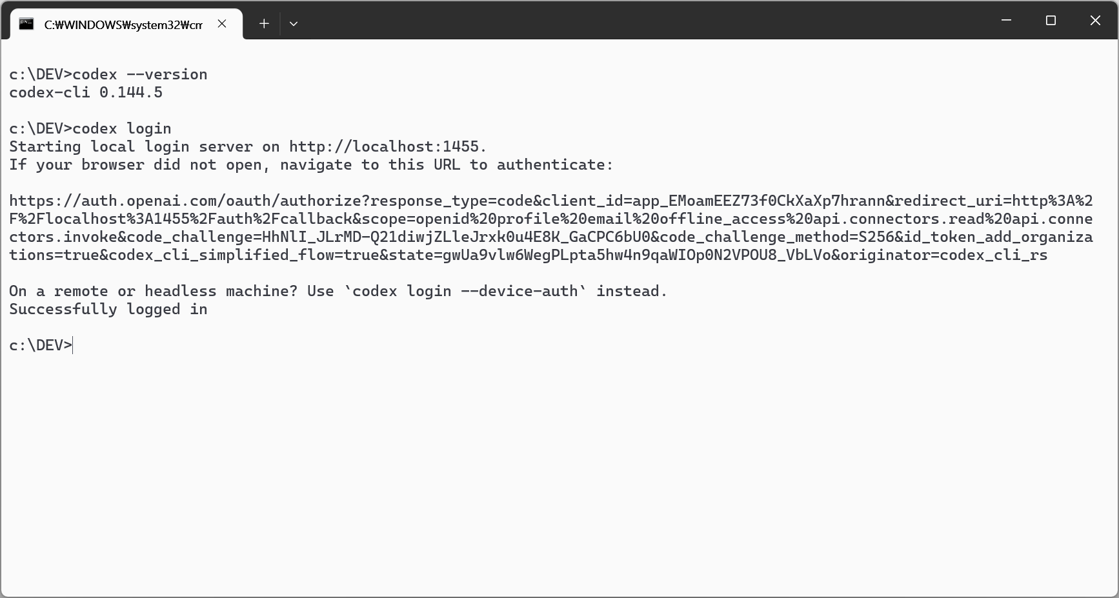

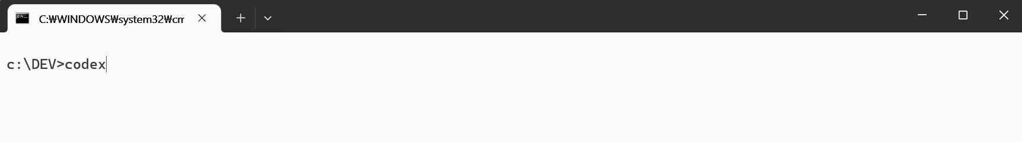

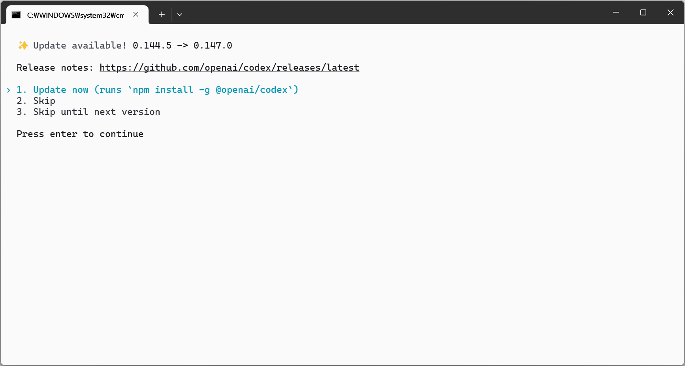

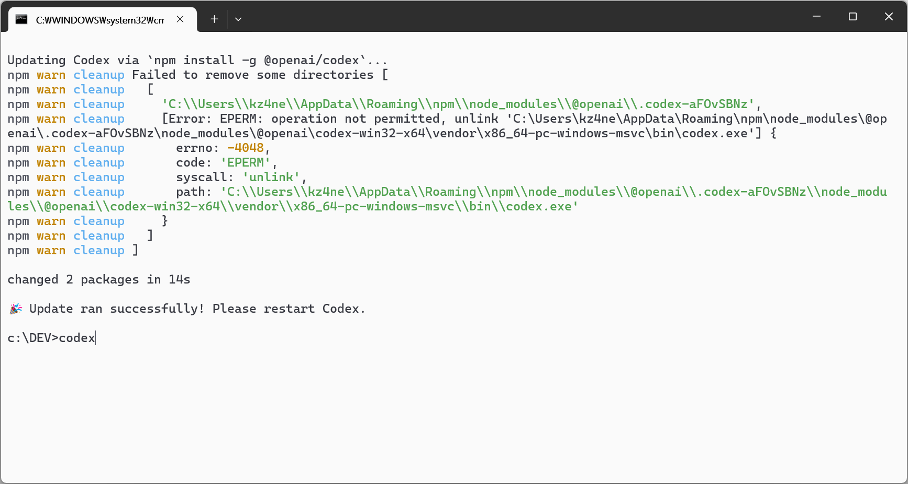

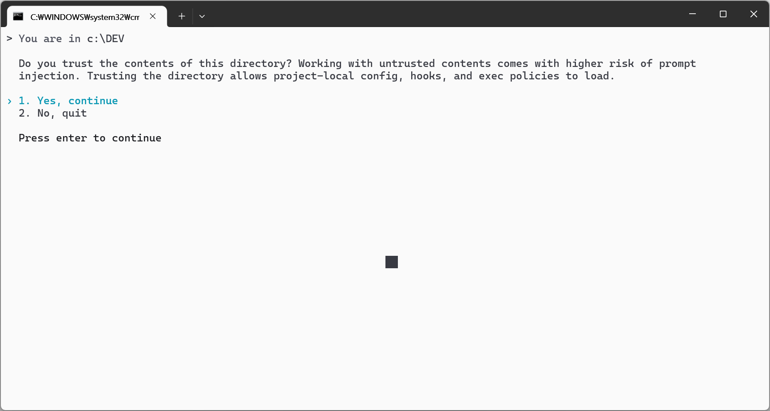

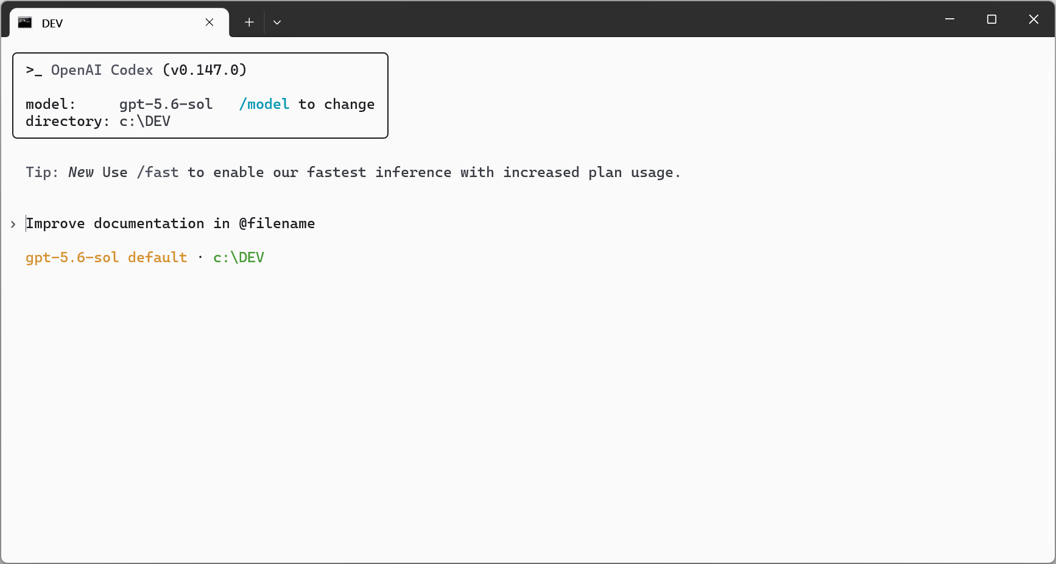

Codex App 작성 칸
현재 디렉터리의 폴더와 파일 구조를 확인하고 이 프로젝트가 무엇인지 설명해줘.

현재 디렉터리의 폴더와 파일 구조를 확인하고 이 프로젝트가 무엇인지 설명해줘.

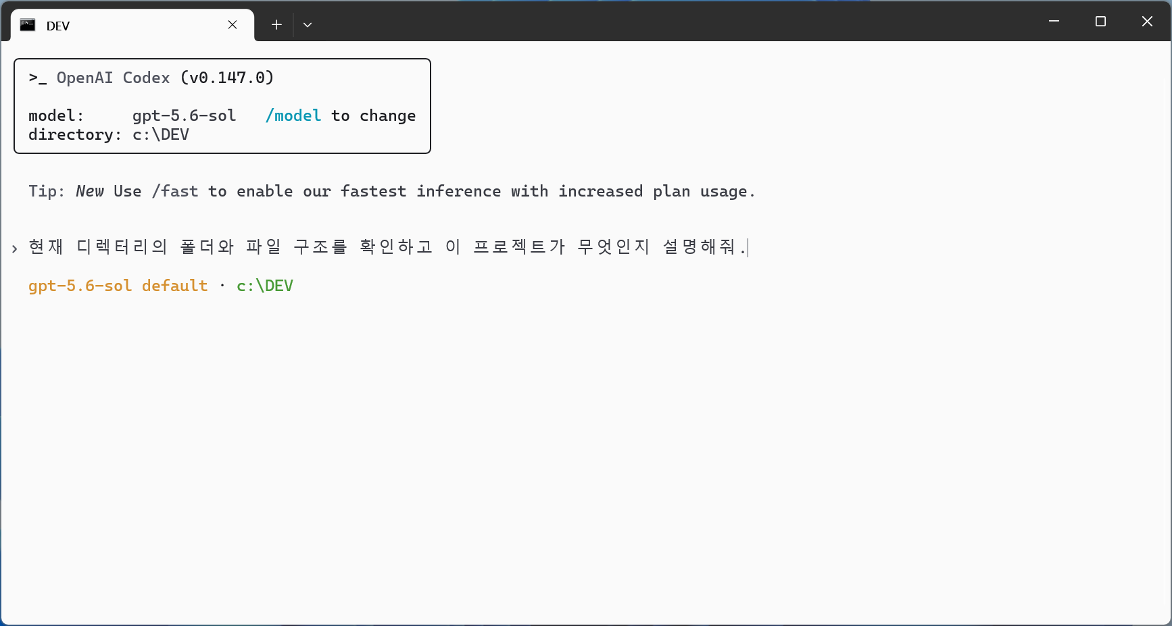

# macOS Homebrew: brew install codex 도 가능

✅ Codex App에 로그인했다
✅ 연습 폴더를 앱에서 열었다
✅ hello.txt 가 생성되고 내용이 보인다

2-6. Codex App 사이드바 핵심 기능 — 사이트·예약·플러그인
Codex App 왼쪽의 사이드바에는 새 채팅·풀 리퀀스트 외에도 세 가지 강력한 메뉴가 더 있습니다: ‘사이트(Sites)’·‘예약(Scheduled)’·‘플러그인(Plugins)’. 각각 ‘웹을 만들어 공유하기’, ‘반복 작업을 자동으로 돌리기’, ‘Codex의 기능을 늘리기’에 해당합니다. 아래 세 개의 짧은 실습으로 하나씩 직접 눈으로 확인해 봅니다.
[NOTE] 메뉴 이름은 버전에 따라 조금씩 다릅니다
화면의 메뉴 명칭(예: 예약/Scheduled)이나 위치는 앱 버전·요금제에 따라 다를 수 있습니다. 사이드바에 해당 메뉴가 보이지 않으면, 새 채팅의 프롬프트창에서 서비스 이름(예: @Sites)을 직접 적어 호출해도 됩니다.

2-6-1. ▶ 실습: ‘사이트(Sites)’로 웹페이지 만들어 공유하기
‘사이트(Sites)’는 프롬프트 한 줄로 진짜 웹페이지·웹 앱·게임을 만들어 OpenAI 서버에 바로 호스팅(인터넷에 올려 주기)해 주는 기능입니다. 별도의 배포 설정 없이, Codex가 웹을 만들고 → 미리보기로 검토하고 → 공개 범위를 골라 링크로 공유합니다. (Part 8의 GitHub Pages 배포가 ‘내 손으로 하는 배포’라면, Sites는 ‘Codex에게 맡기는 배포’입니다.)
C:\DEV\sidebar
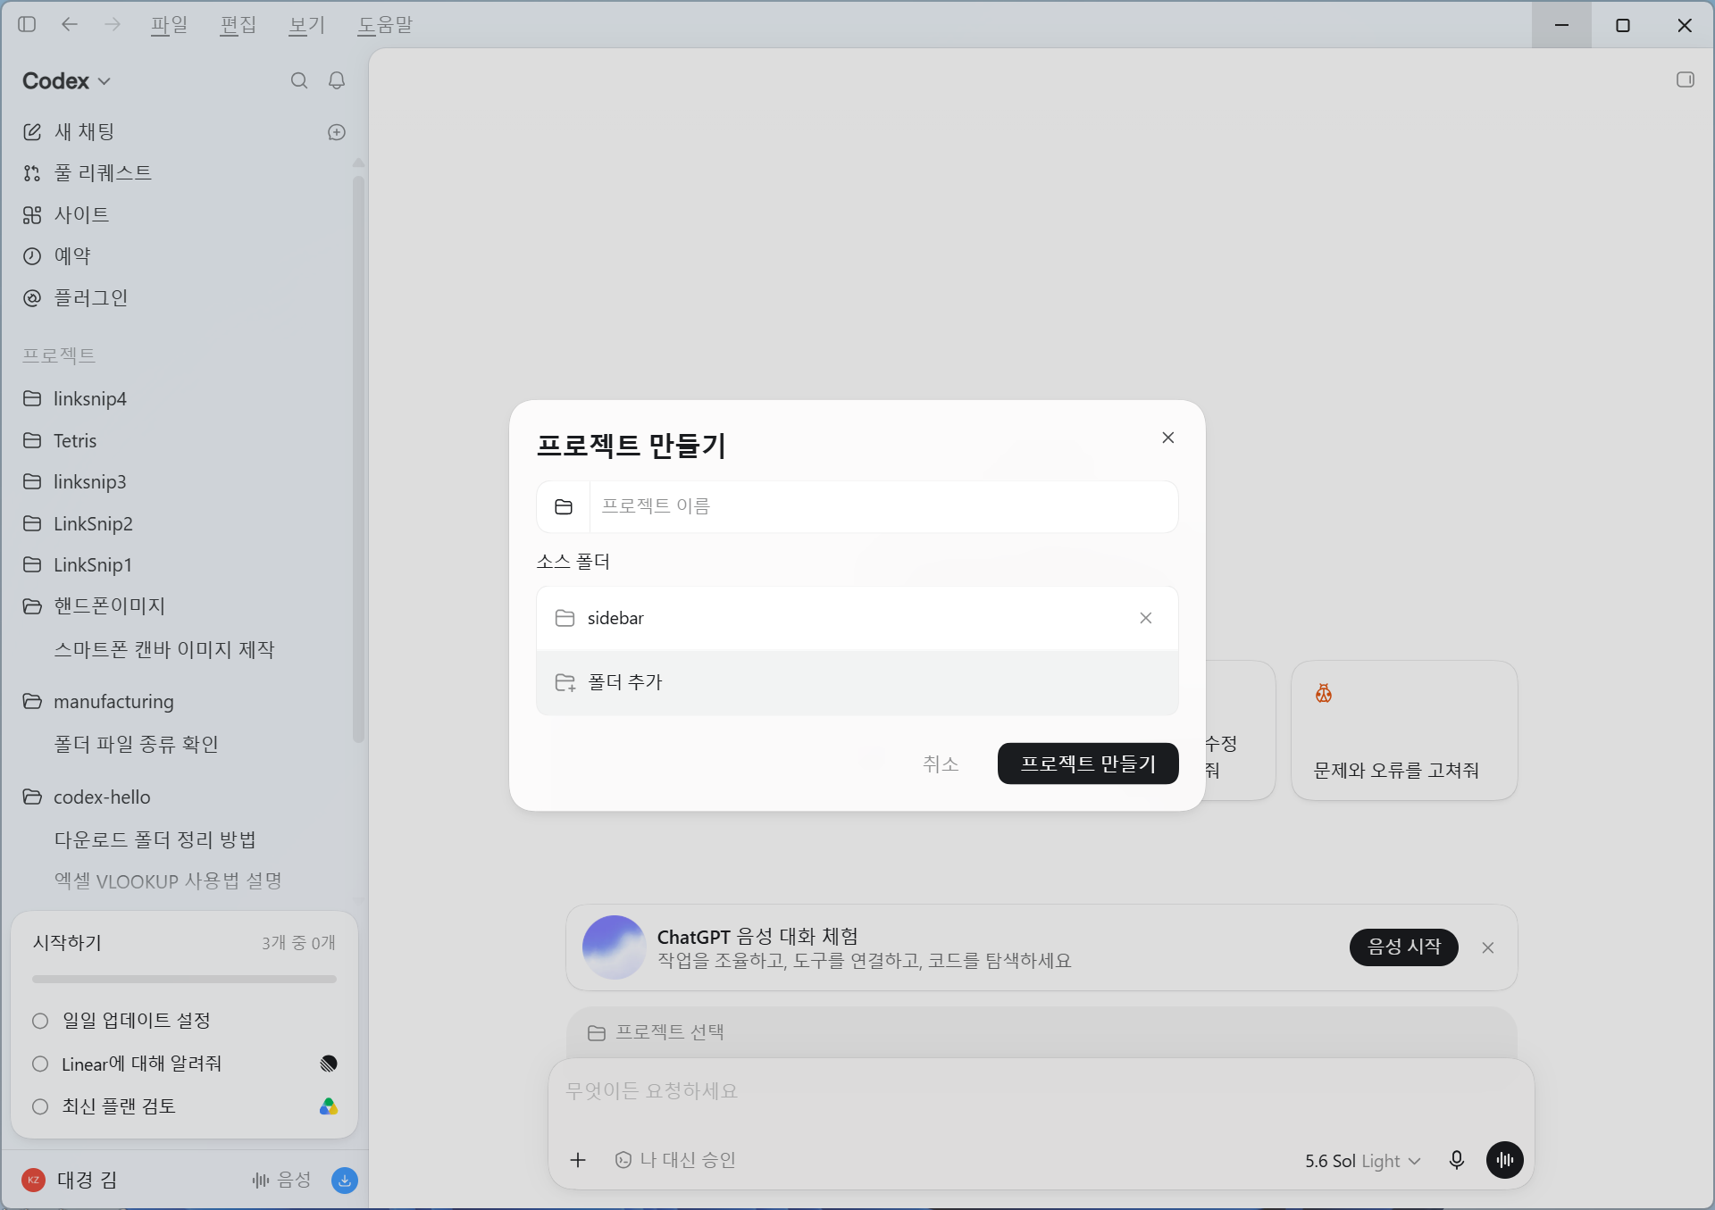

1. 왼쪽 사이드바에서 ‘사이트(Sites)’를 클릭합니다. (메뉴가 안 보이면 새 채팅을 열고 프롬프트에 @Sites 를 쓰면 됩니다.)

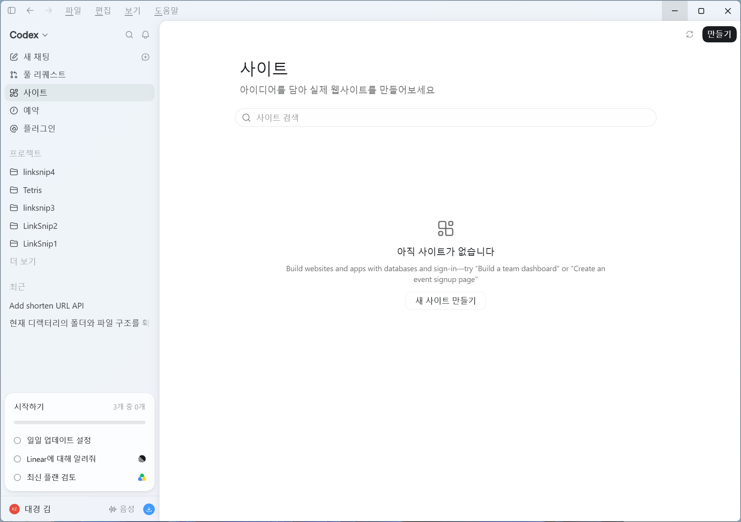

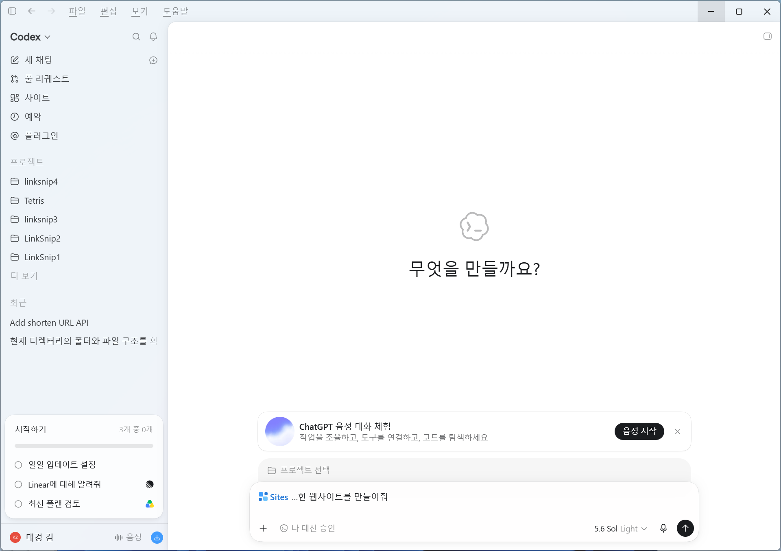

2. 아래 프롬프트를 그대로 붙여 넣고 보냅니다. (요청에 ‘website’ 또는 ‘@Sites’가 들어가면 Sites 작업이 시작됩니다.)
Codex App 작성 칸
@Sites LinkSnip 서비스를 소개하는 한 페이지짜리 랜딩 웹사이트를 만들어줘.
- 서비스 이름, 한 줄 소개, 주요 기능 3가지, ‘지금 시작하기’ 버튼을 넣어줘.
우선 배포하지 말고, 검토용 버전으로만 저장해줘.

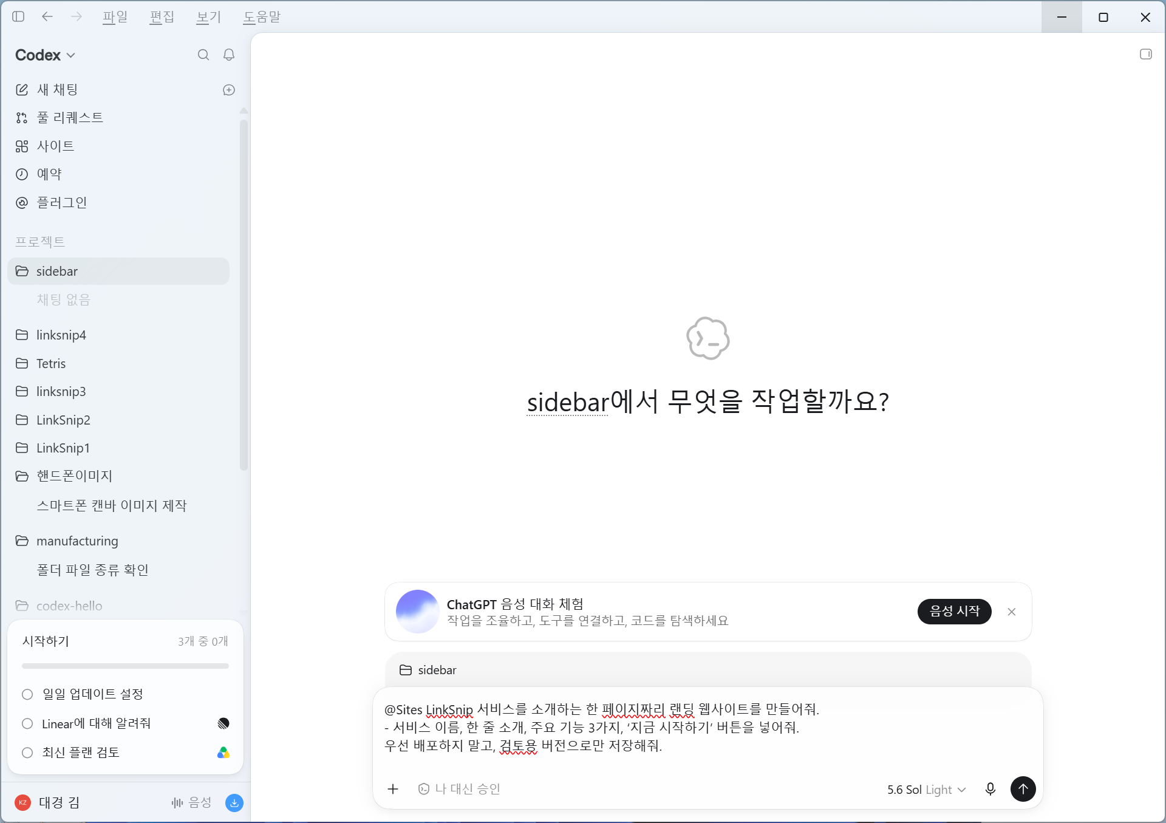

3. Codex가 만든 결과를 미리보기로 열어 내용·링크·버튼이 의도대로 동작하는지 확인합니다.

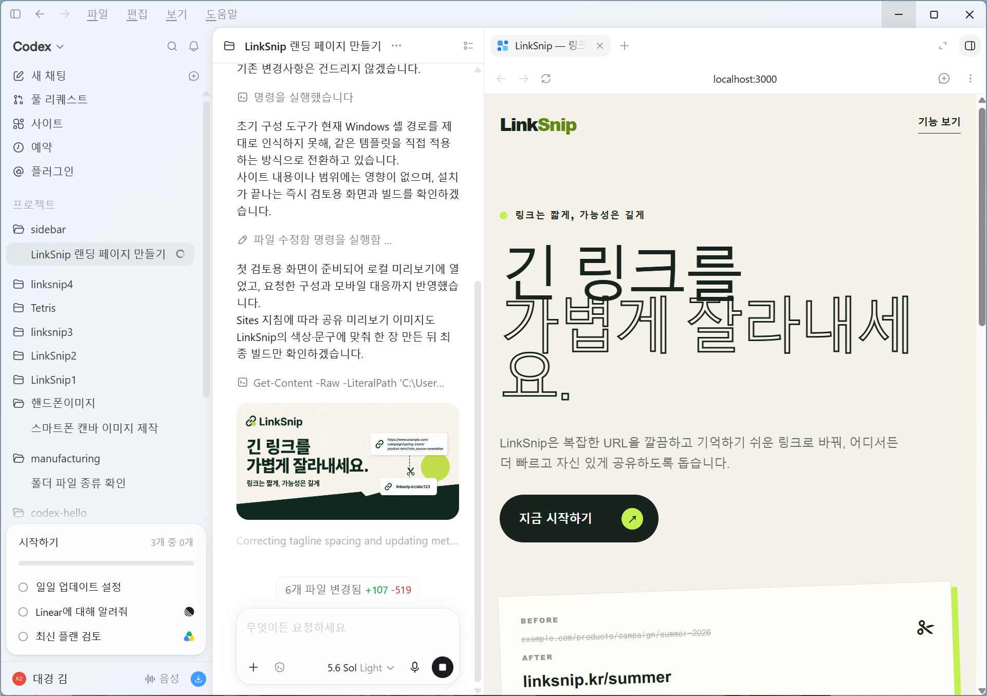

4. 고칠 부분이 있으면 자연어로 수정을 요청합니다. (예: “버튼 색을 파란색으로 바꾸고, 소개 문구를 더 간결하게 해줘.”)
5. 만족스러으면 공개 범위(나만 / 워크스페이스 / 인터넷 전체)를 골라 배포하고, 받은 링크를 공유합니다.
[NOTE] ‘저장’과 ‘배포’는 다릅니다
Sites 공개는 두 단계입니다. 먼저 ‘버전 저장’으로 검토용 후보를 만들고, 마음에 들 때 ‘배포’합니다. 새 Sites의 모든 배포 URL은 실제 공개 주소이므로, 공개 전에 개인정보·비밀값이 들어가지 않았는지 반드시 확인하세요. 새 Sites는 기본적으로 만든 사람과 관리자에게만 보입니다.
[TIP] 방문 통계도 자동으로
Sites는 별도 분석 도구를 붙이지 않아도 방문자 수·페이지 조회 수를 자동으로 기록합니다. 배포 후 ‘사이트’에서 해당 사이트 → 더 보기 → 분석(Analytics)을 열면 확인할 수 있습니다.
[주의] 이용 가능 범위
Sites는 프리뷰(베타) 기능으로, 요금제(Plus·Pro·Business·Enterprise·Edu)와 지역·워크스페이스 설정에 따라 사용 가능 여부와 한도가 다릅니다. 메뉴가 없거나 한도에 걸리면 이 실습은 읽기만 하고 다음으로 넘어가도 됩니다.
✅ 사이드바에서 ‘사이트’를 열어 봤다
✅ 프롬프트로 랜딩 페이지의 검토용 버전을 만들었다
✅ 미리보기로 화면을 확인하고, 배포/공유 방법을 이해했다

2-6-2. ▶ 실습: ‘예약(Scheduled)’으로 반복 작업 자동화하기
ChatGPT의 **예약 작업(Tasks/Automations)**은 제가 특정 시간이나 반복 일정에 맞춰 미리 정한 작업을 실행하도록 설정하는 기능입니다.
예를 들어 매일 오전 8시에 AI 주요 뉴스를 요약, 매주 월요일 오전 9시에 이번 주 할 일을 알려주기, 3일 뒤 결제 확인을 상기시키기처럼 사용할 수 있습니다. 단순 알림뿐 아니라, 정기적으로 정보를 확인·요약하는 작업이나 특정 조건이 충족되었을 때 알려주는 모니터링 작업도 설정할 수 있습니다.
예약 방식은 크게 ① 한 번만 실행, ② 매일·매주·매월 등 반복 실행, ③ 어떤 조건이 충족될 때까지 주기적으로 확인하는 형태로 생각하면 쉽습니다. 예약을 만든 뒤에는 일정이나 작업 내용을 변경하거나 비활성화할 수도 있습니다.
다음처럼 만들어 볼 수 있습니다.
- 무엇을 할까요?
예: AI 에이전트 관련 최신 뉴스를 찾아 핵심 5개를 요약해줘.
- 언제 실행할까요?
예: 매일 오전 8시, 매주 월요일 오전 9시, 내일 오후, 3시간 뒤
- 어떤 경우에만 알려줄까요? (필요한 경우)
예: 중요한 뉴스가 있을 때만, 가격이 10만원 아래로 떨어지면, 새로운 발표가 있을 때만
편하게 “매일 오전 8시에 생성형 AI와 AI Agent 주요 뉴스를 찾아서 한국어로 요약해줘”처럼 한 문장으로 작성해도 됩니다..

C:\DEV\sidebar

1. 사이드바에서 ‘예약’을 클릭해 예약된 작업과 지난 실행 결과가 모이는 곳을 먼저 둘러봅니다.

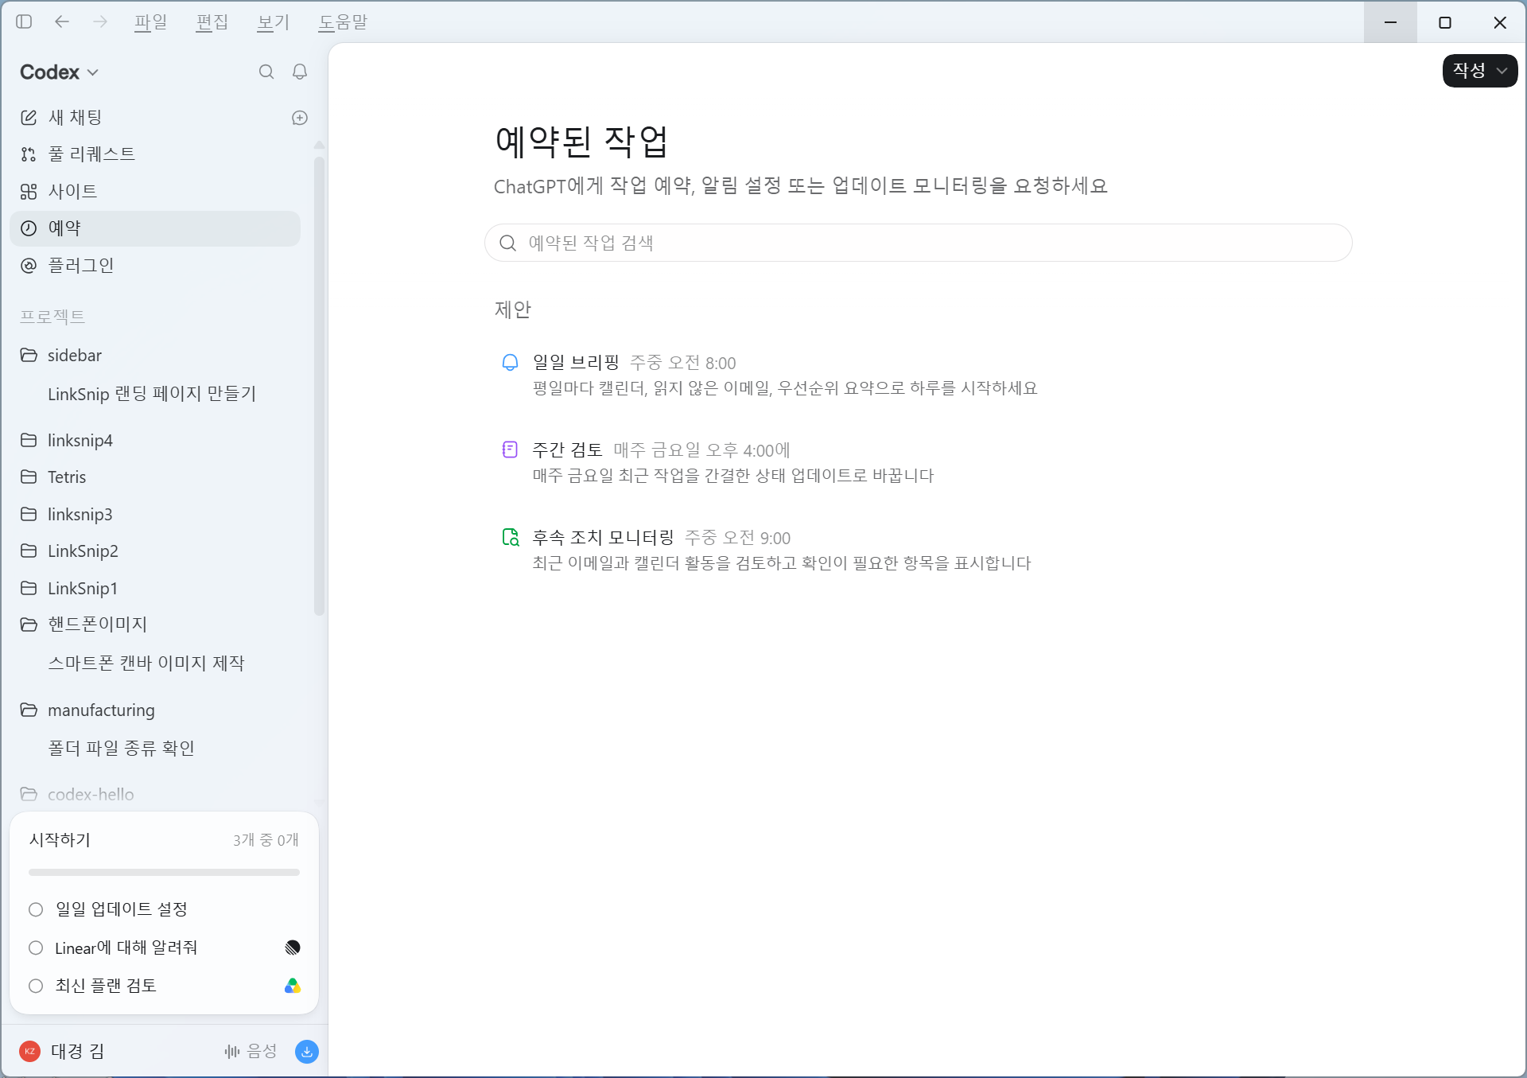
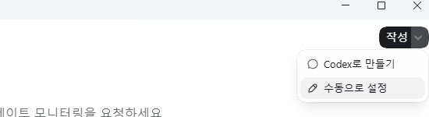

2. 새 채팅을 열고, 아래처럼 ‘언제 · 무엇을’ 하고 싶은지 자연어로 적어 예약을 요청합니다.
Codex App 작성 칸
매주 월요일 아침에 실행되는 예약 작업을 설정하여 지난주 업계 뉴스를 바탕으로 세 가지 게시글 아이디어를 생성해 주세요. 설정하기 전에 어떤 업계나 주제에 집중하면 좋을지 저에게 알려주세요.

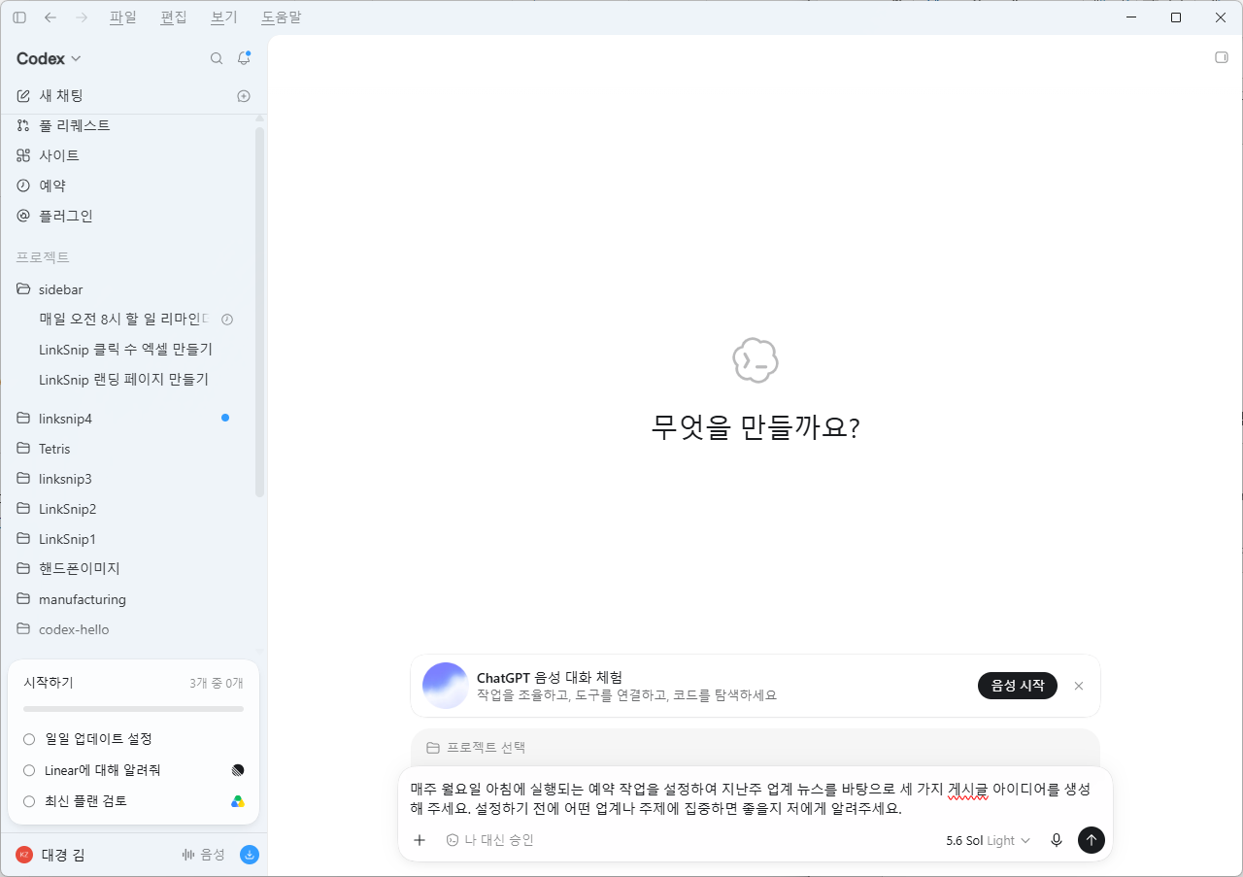

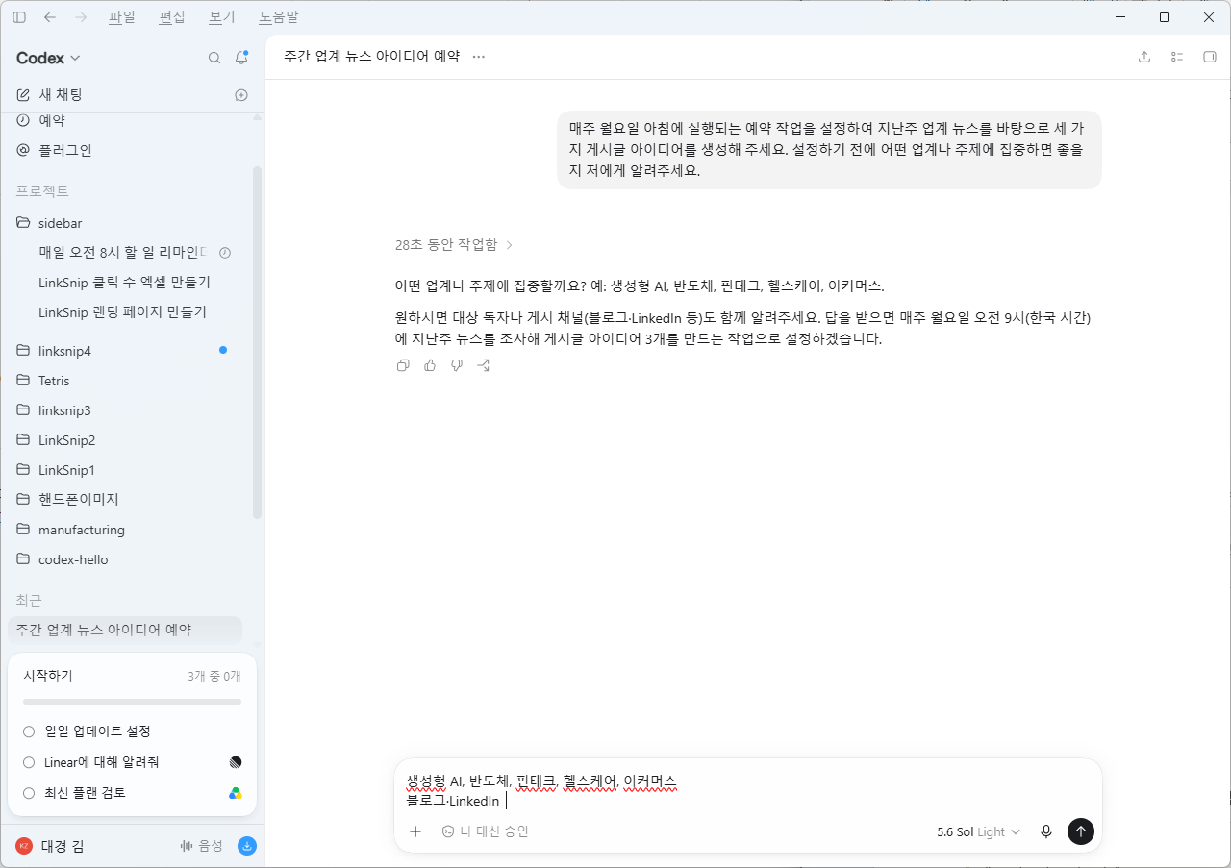

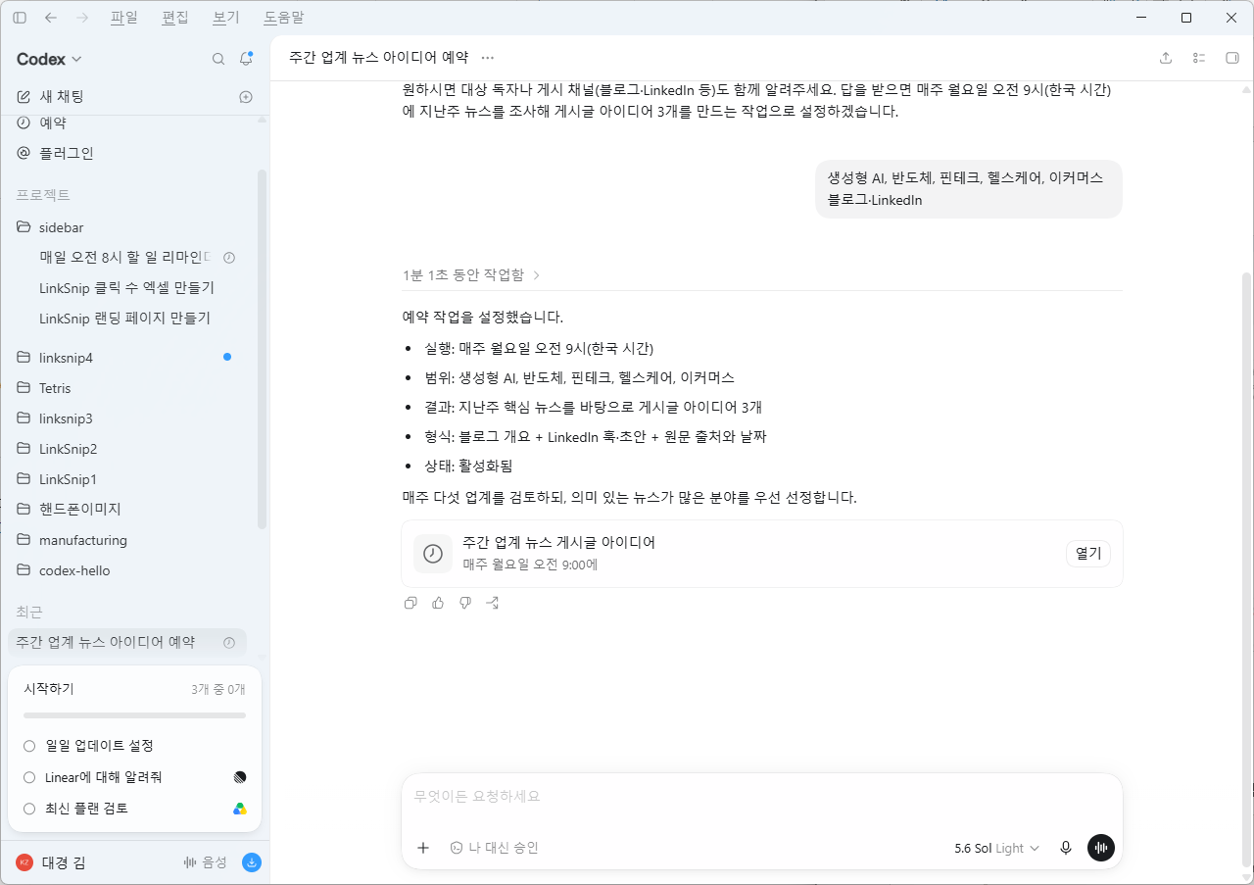
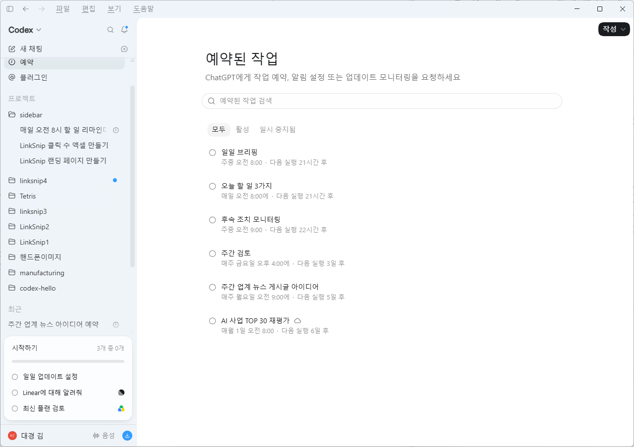
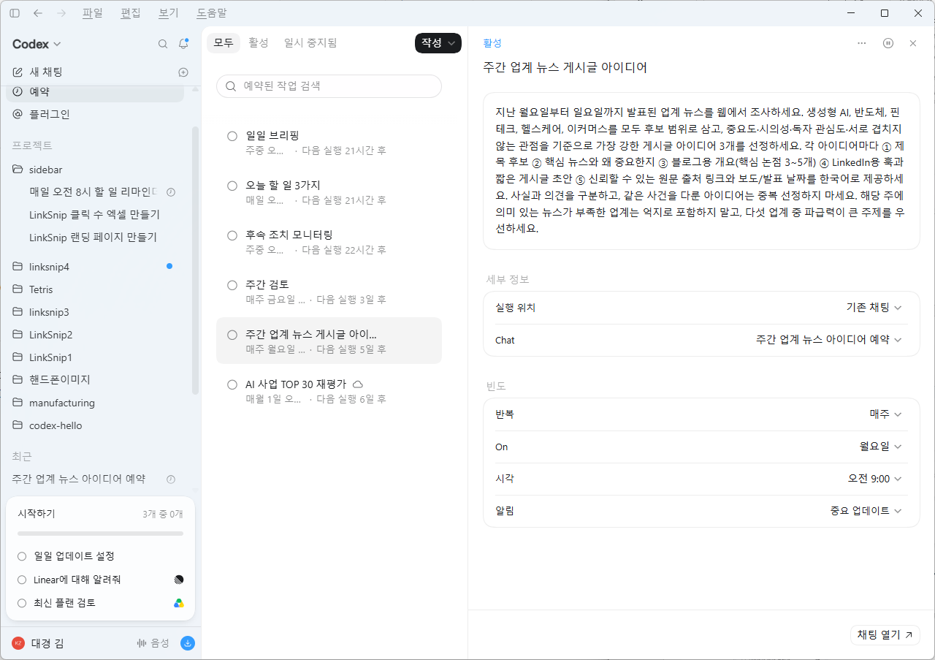
지금 실행 버튼 클릭
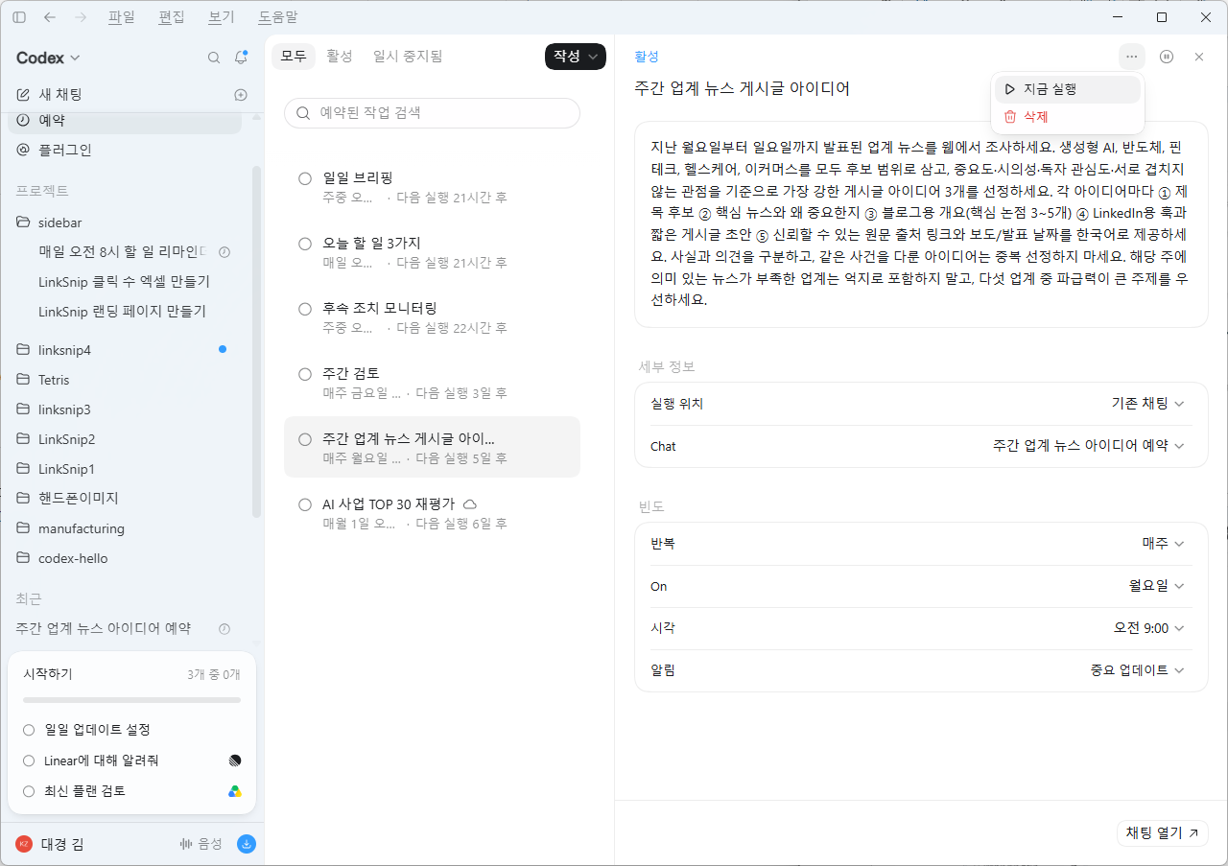
채팅 열기
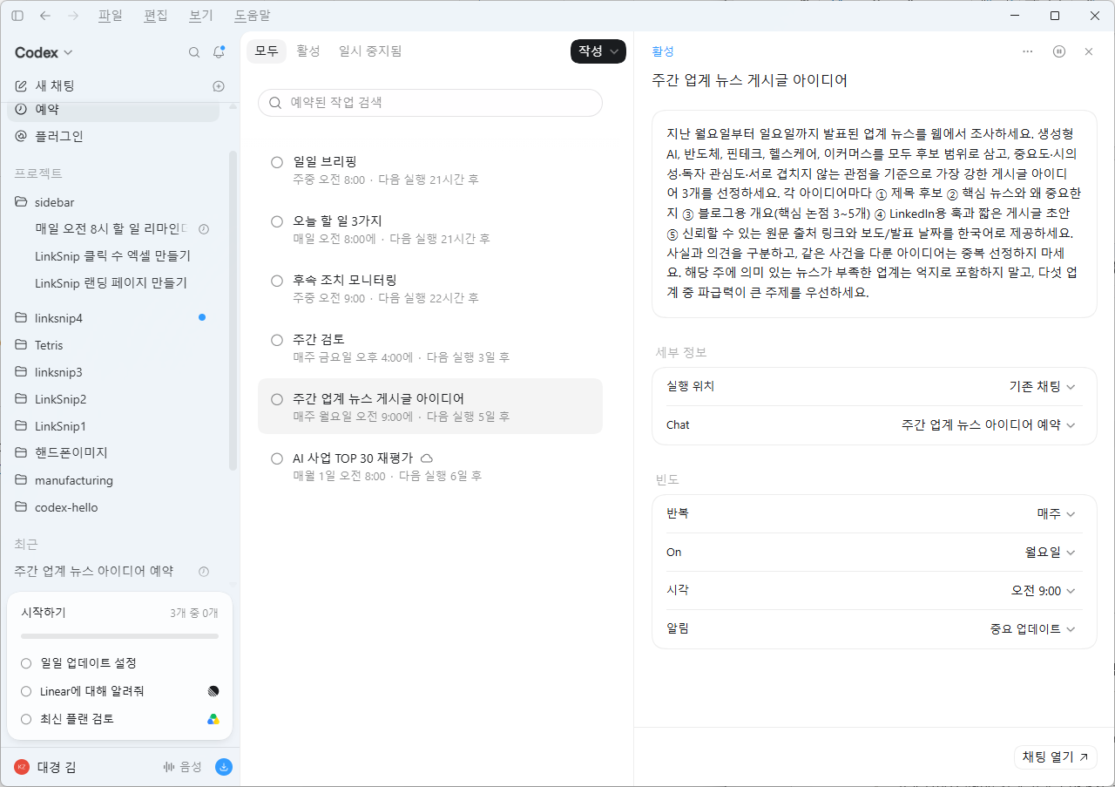
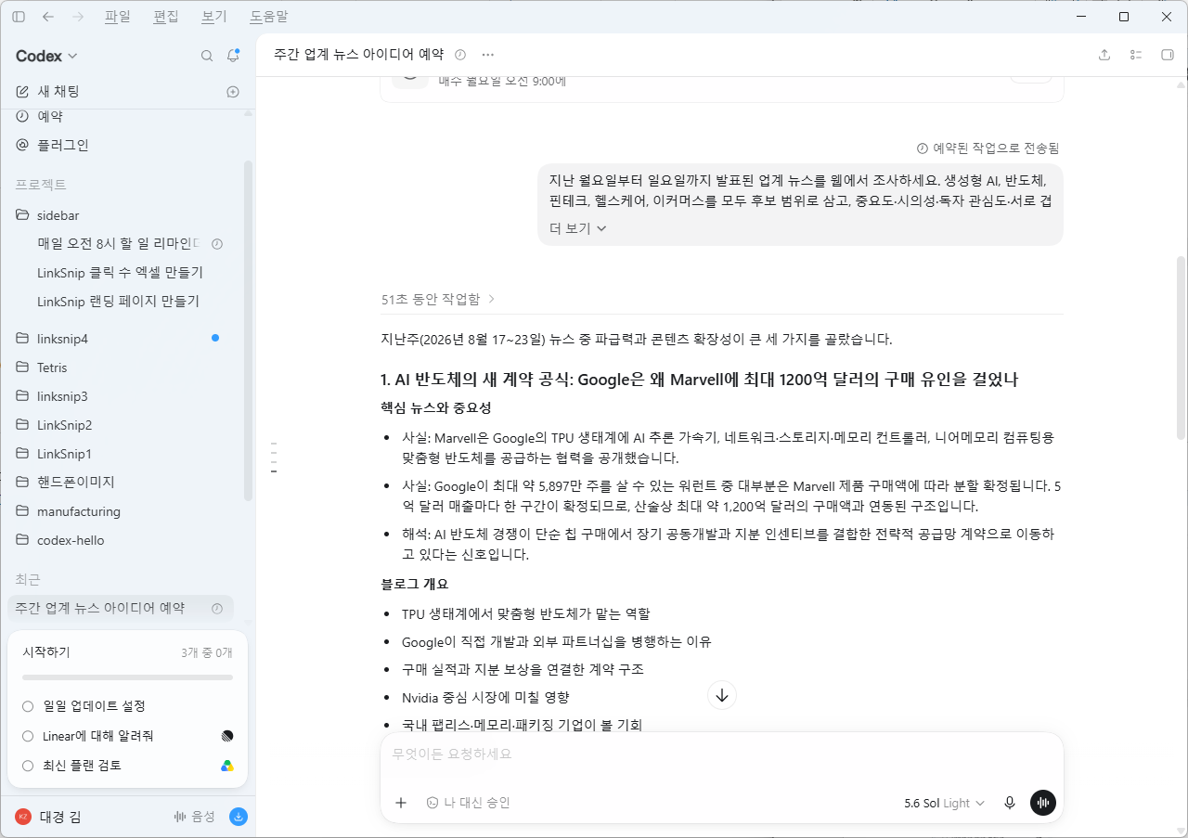
다음 내용도 해 봅니다.
Codex App 작성 칸
관심 있는 주제에 대한 뉴스나 언급이 있는지 매일 확인하고 새로운 내용을 요약해주는 예약 작업을 설정해주세요. 설정하기 전에 어떤 주제, 경쟁사 또는 키워드를 주시해야 하는지 저에게 알려주세요.

이번엔 프로젝트와 연결된, 조금 더 실전적인 반복 작업도 예약해 봅니다.
Codex App 작성 칸
매주 월요일 오전 9시에, LinkSnip(-sidebar) 프로젝트 폴더의 README.md를 검토해줘.
- 오래된 내용과 오탈자를 찾아 수정 제안 목록을 만들고,
- 결과 요약을 ‘예약’ 실행 결과로 알려줘.

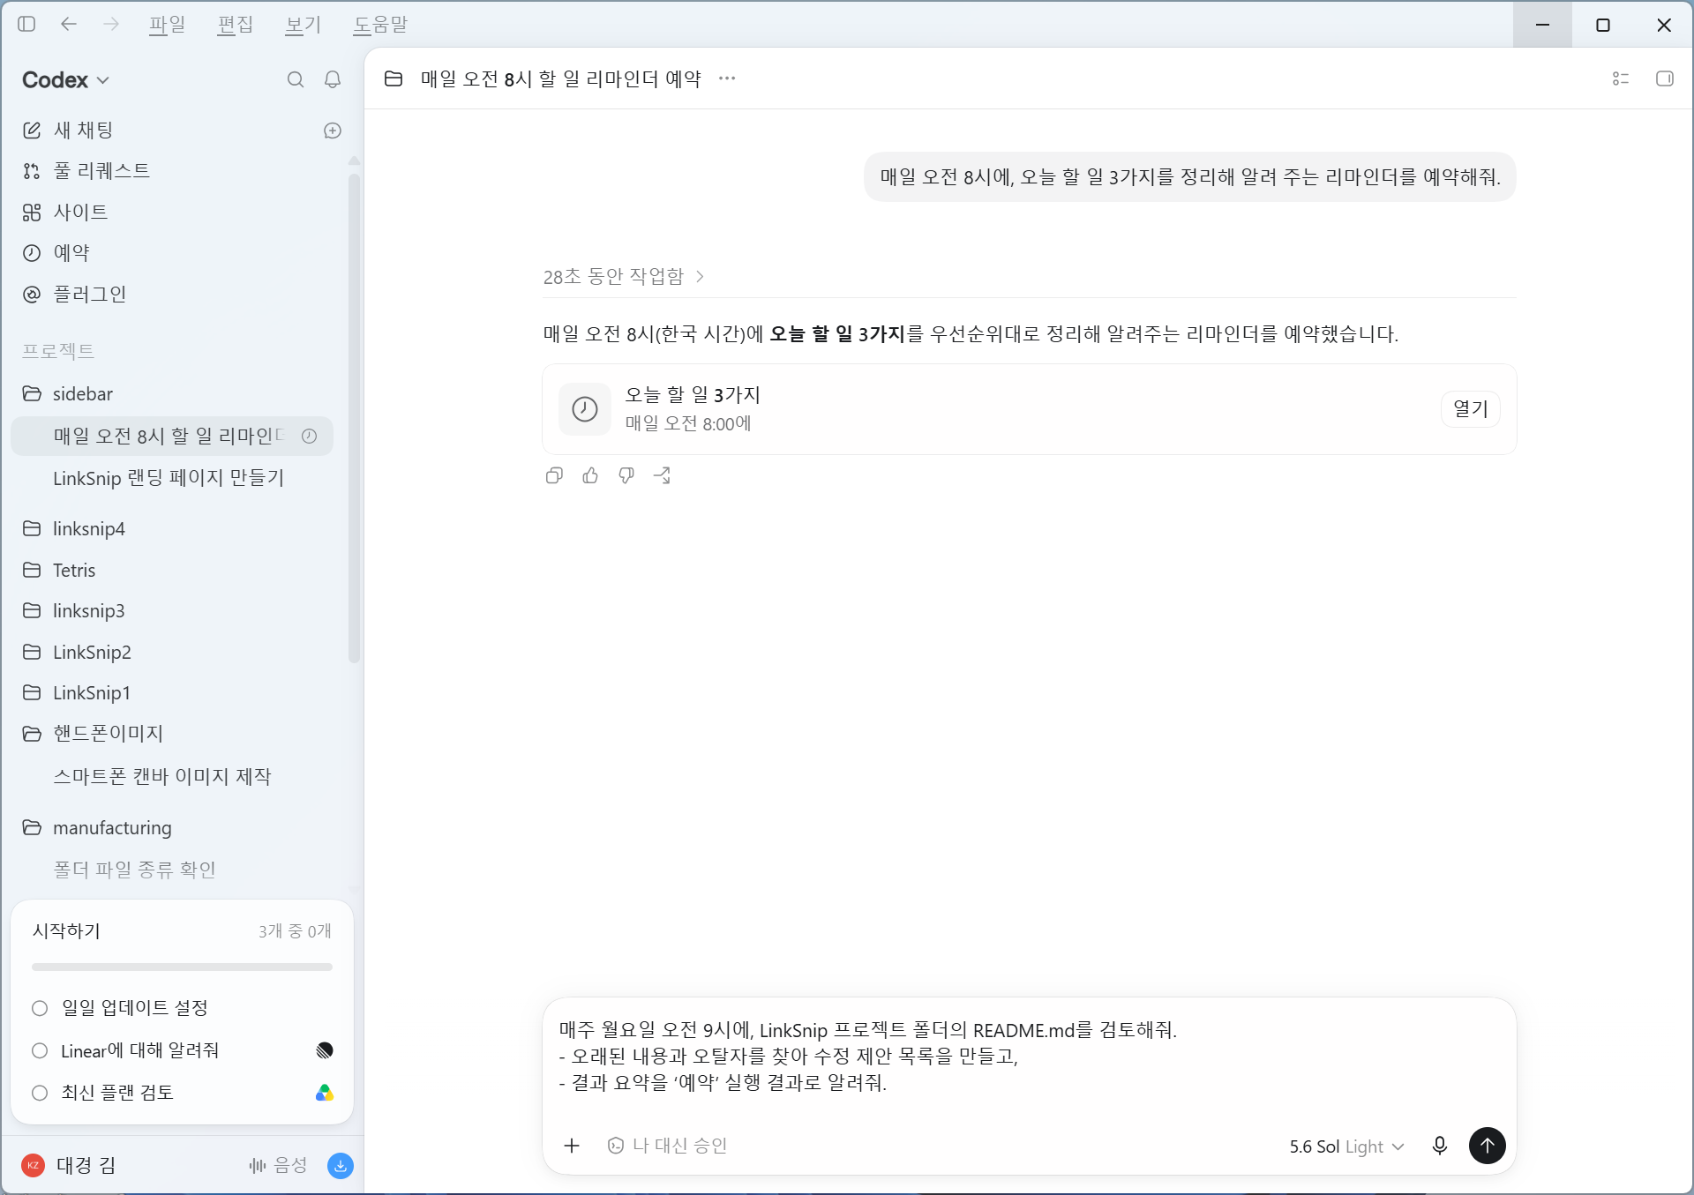
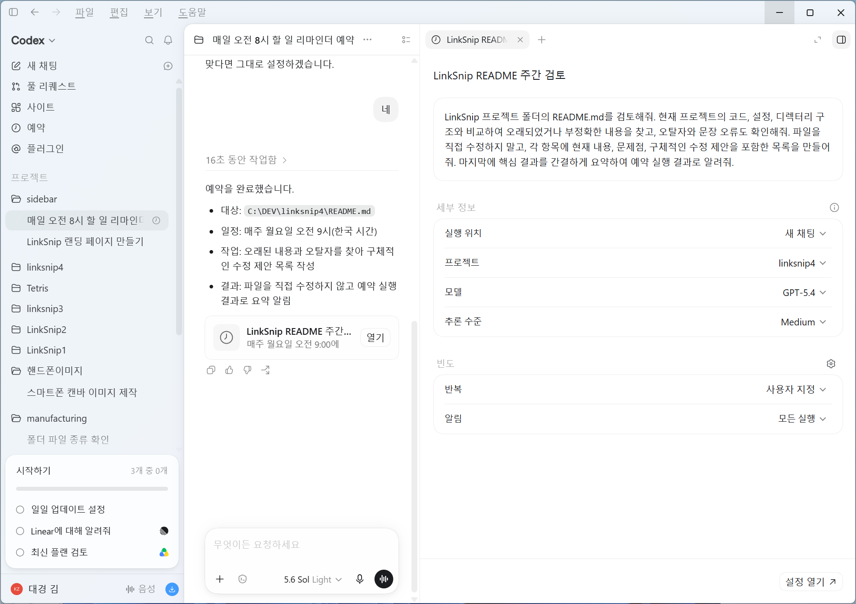

3. 실행 주기(매일/매주/사용자 지정)를 확인하고 저장합니다. 더 세밀한 주기가 필요하면 사용자 지정 스케줄 옵션을 쓸 수 있습니다.
4. 예정된 시간이 되면 Codex가 스스로 작업을 실행합니다. 결과는 ‘예약’ 화면에서 확인하고, 필요하면 멈춤(pause)·재개·삭제합니다.
[NOTE] 독립 예약 vs 대화 속 예약
독립형 예약은 실행할 때마다 새 채팅을 열어 저장된 프롬프트를 처음부터 실행합니다. 반면, 진행 중인 대화 안에서 예약하면 기존 맥락(context)을 그대로 이어서 작업합니다. 매번 독립적으로 실행해야 하면 독립형을, 맥락 유지가 중요하면 대화 속 예약을 쓰세요.
[TIP] 플러그인·스킬과 함께 쓸 수 있어요
예약 작업은 설치해 둔 플러그인(다음 실습 참고)과 스킬, 업로드한 파일, 연결된 도구를 함께 사용할 수 있습니다. 예: ‘매주 금요일에 이번 주 변경사항을 대시보드 사이트로 정리해줘’처럼 사이트·플러그인과 엮을 수도 있습니다.
✅ 사이드바의 ‘예약’ 화면을 열어 봤다
✅ 간단한 리마인더를 하나 예약해 봤다
✅ 독립 예약과 대화 속 예약의 차이를 이해했다

2-6-3. ▶ 실습: ‘플러그인(Plugins)’으로 기능 확장하기
‘플러그인(Plugins)’은 Codex에 새 기능(스킬·앱·템플릿)을 더해 주는 확장 장터입니다. 문서(Documents)·PDF·스프레드시트(Spreadsheets)·프레젠테이션(Presentations) 같은 기본 플러그인이 이미 들어 있고, 디렉터리에서 필요한 플러그인을 더 설치할 수 있습니다. ChatGPT와 Codex는 같은 플러그인 카탈로그를 공유합니다.

C:\DEV\sidebar

1. 사이드바에서 ‘플러그인’을 클릭해 플러그인 디렉터리(카탈로그)를 엽니다.

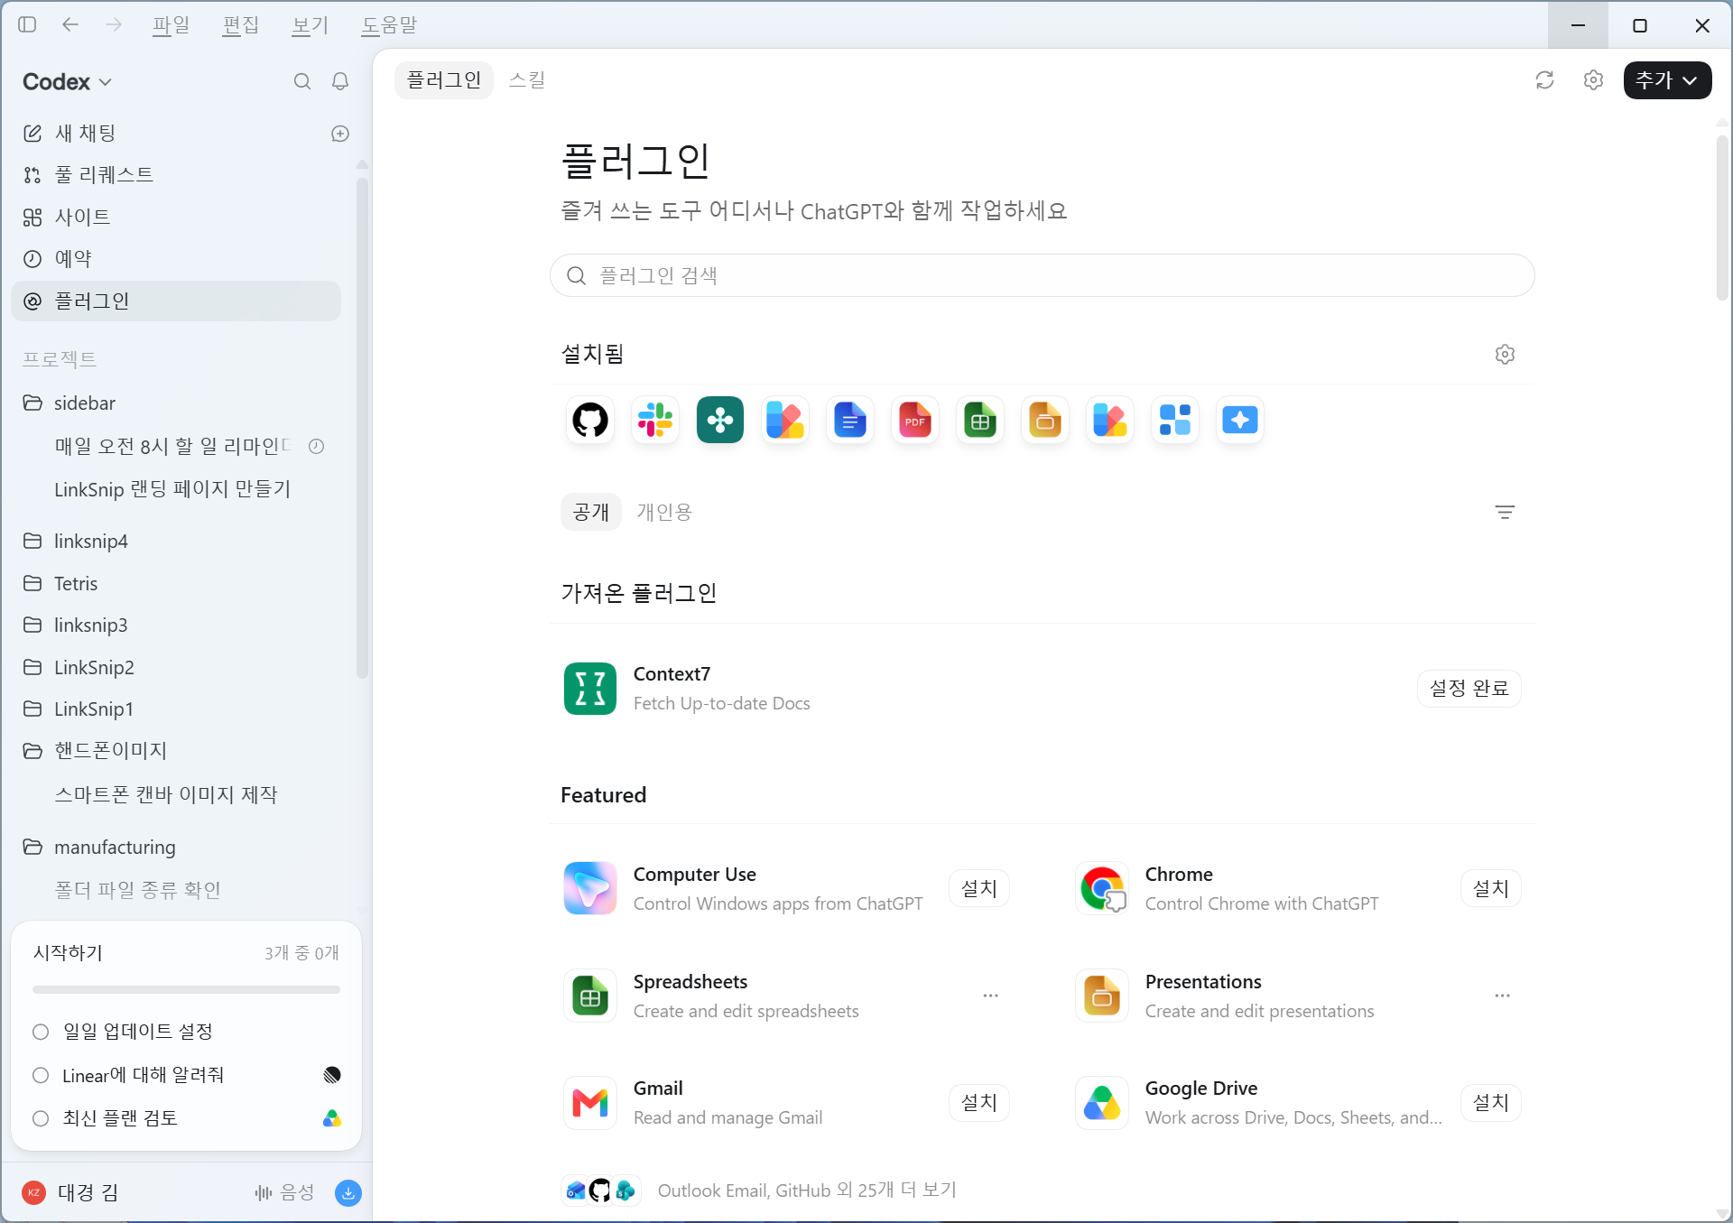

2. 설치된 기본 플러그인(Documents·PDF·Spreadsheets·Presentations 등)을 확인하고, 필요한 것이 있으면 찾아 설치합니다.
3. 새 채팅을 열고, 기본 플러그인을 활용하는 아래 요청을 보냅니다. (프롬프트에서 플러그인 이름을 적어 호출하거나, Codex가 자동으로 골라 씁니다.)
Codex App 작성 칸
Spreadsheets 플러그인을 사용해서, LinkSnip 링크별 클릭 수를 정리한 예시 엑셀 파일을 만들어줘.
- 열은 ‘링크 이름, 원본 URL, 클릭 수’로 하고 예시 데이터 10개를 넣어줘.
- 클릭 수 상위 5개 링크는 막대그래프로 보여줘.

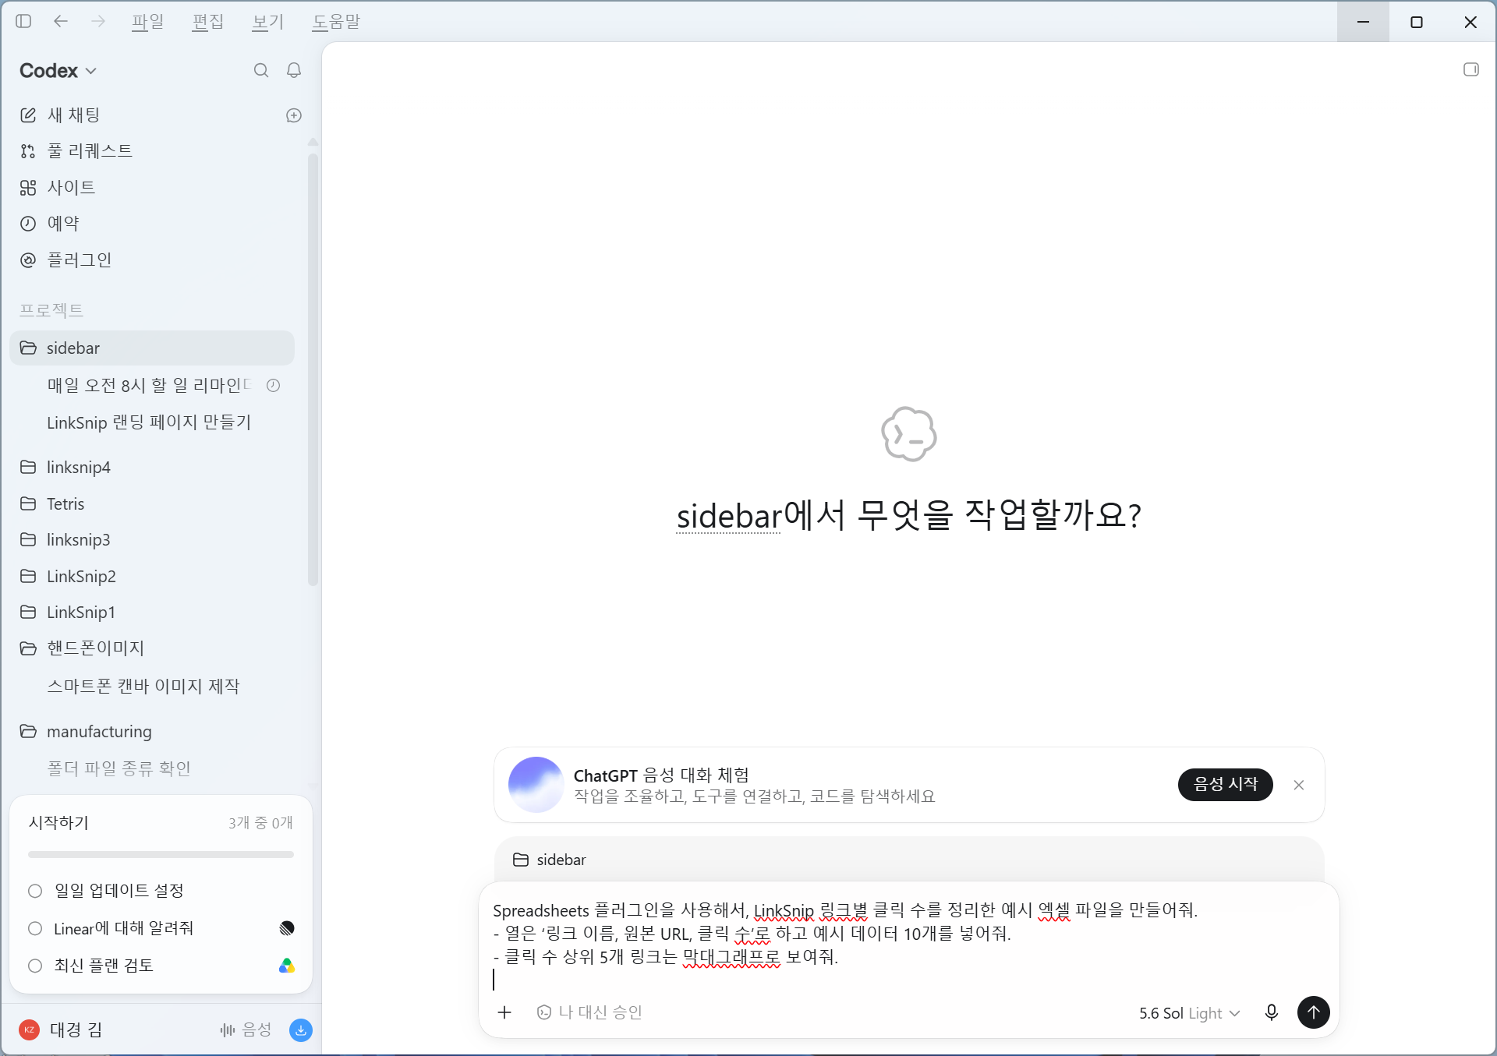

4. 결과로 만들어진 파일을 열어 내용과 차트를 확인합니다. 이어서 “클릭 수 기준 내림차순으로 정렬해줘”처럼 후속 지시로 다듬을 수 있습니다.

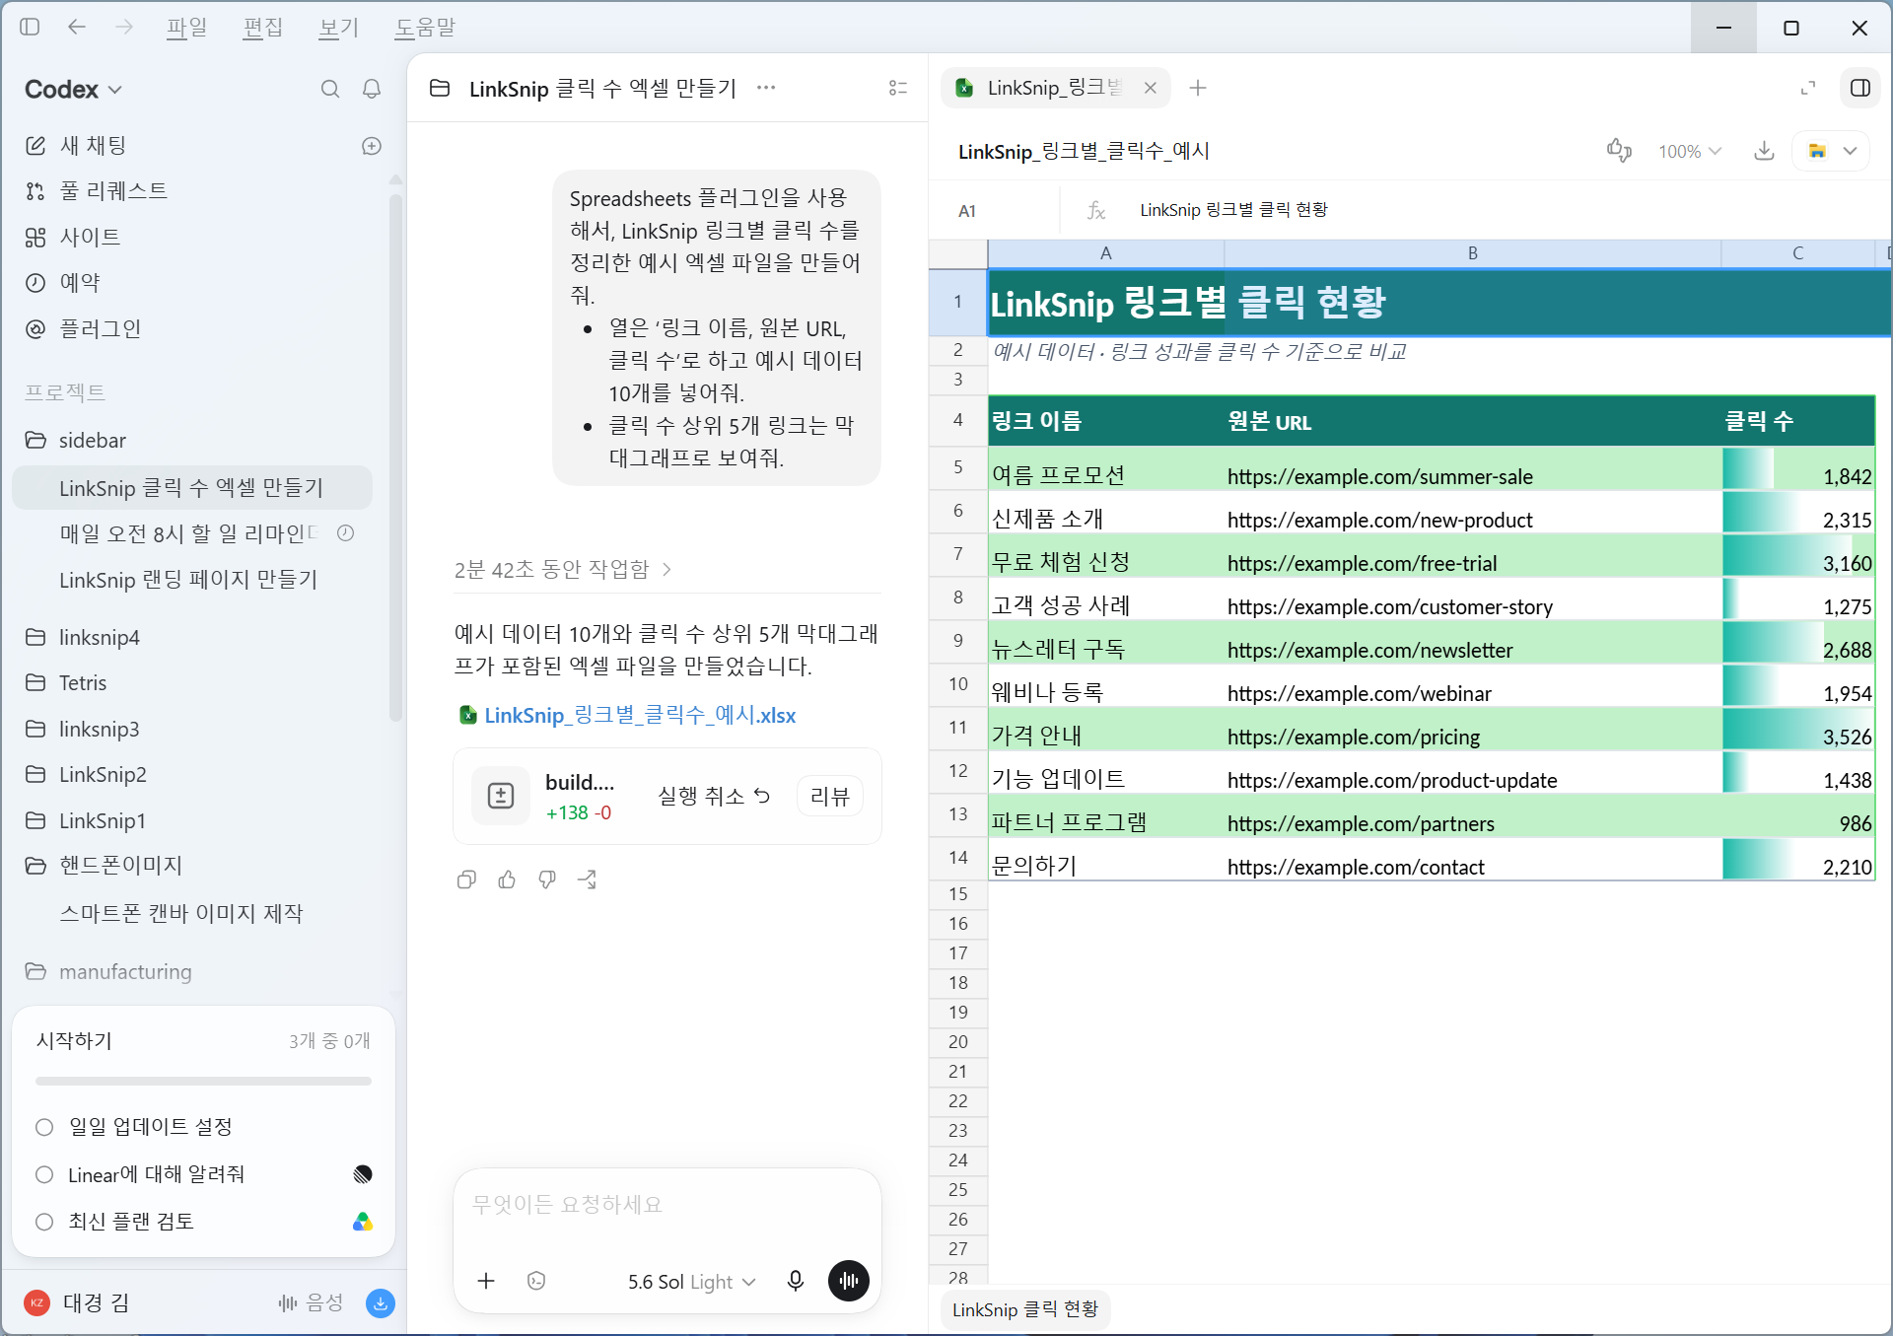
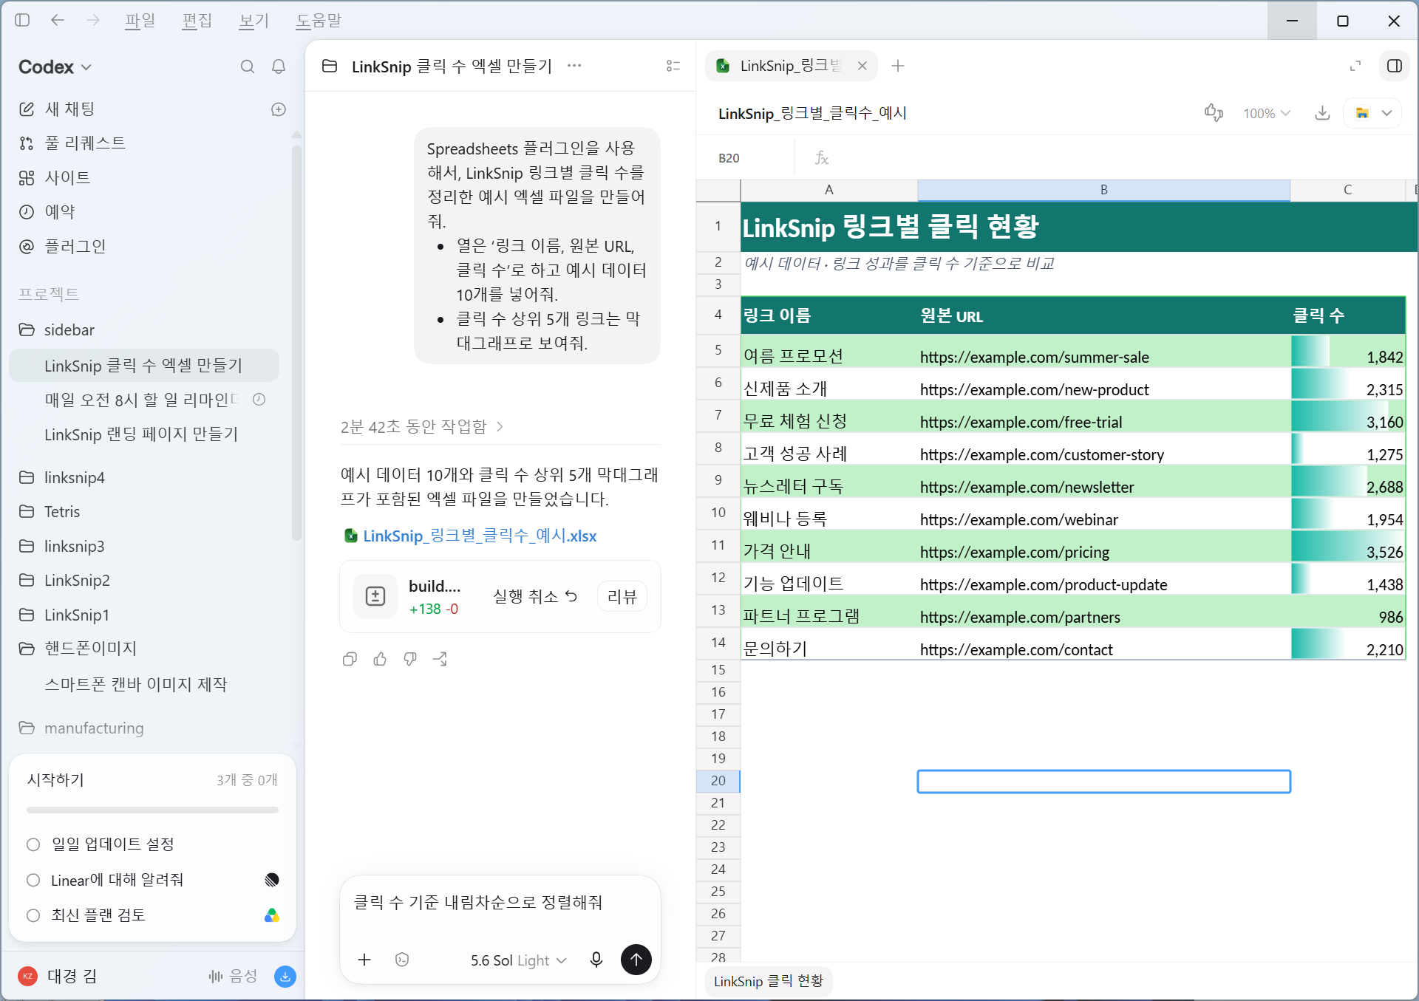
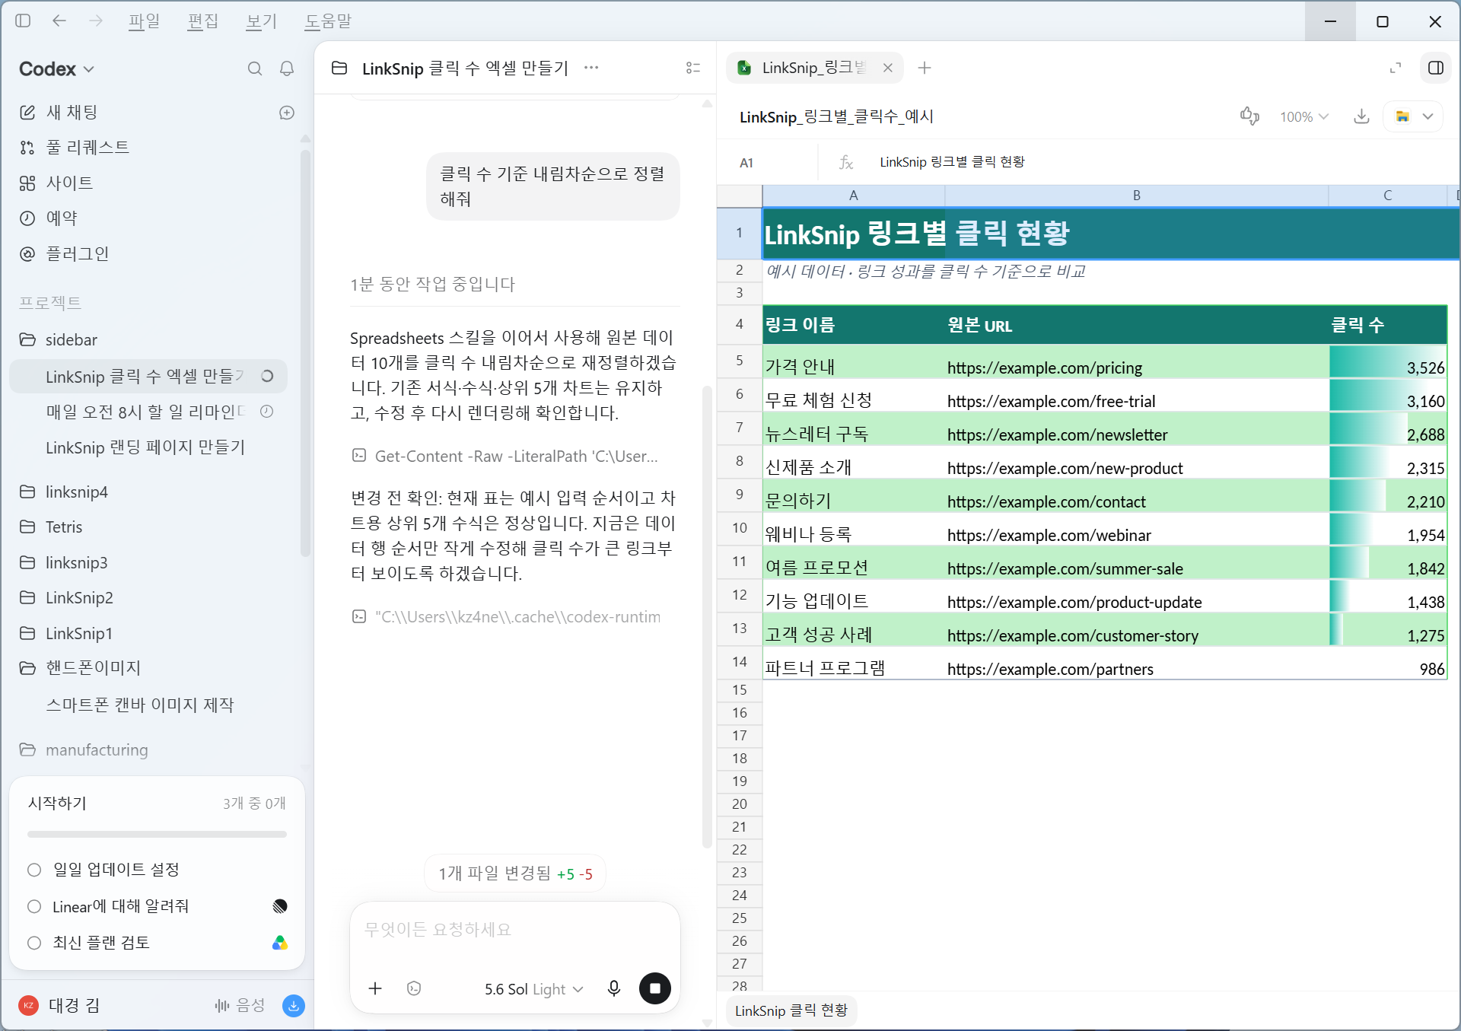

추천 : Gmail과 Notion 사용 예 – 기 가입되어 있어야 합니다.
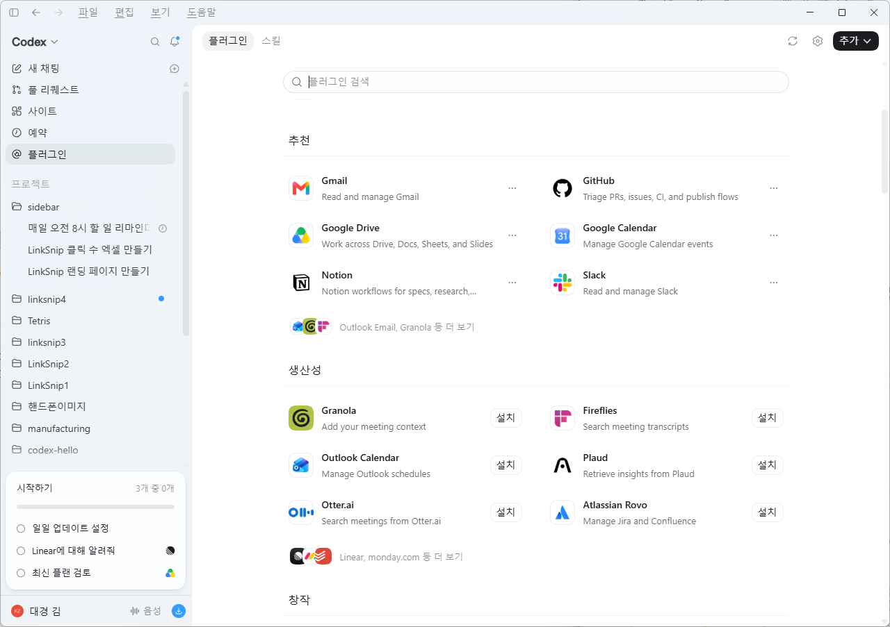
Codex App 작성 칸
이번주에 온메일들 @Gmail에서 다 확인하고 핵심내용들 정리해서 @notion에 새페이지 만들어서 문서화해줘.

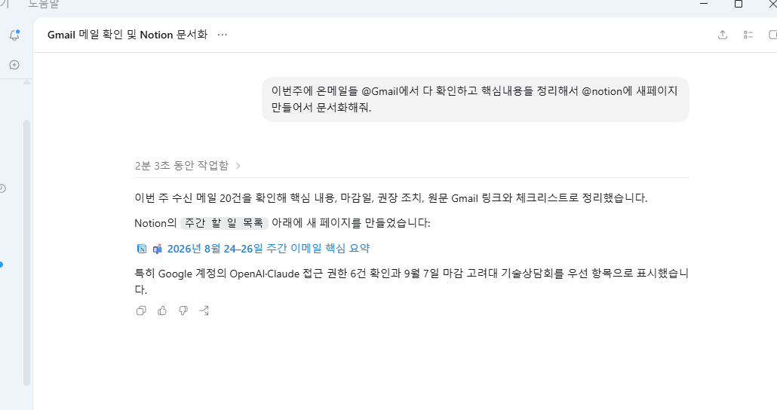

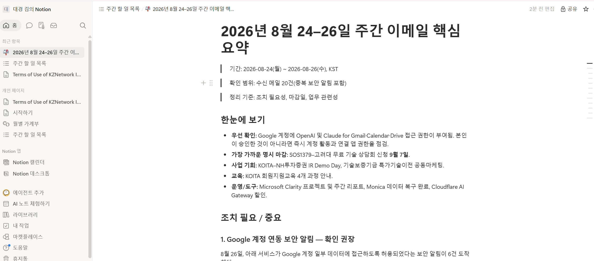

[NOTE] 플러그인은 어디서 오나요?
플러그인 디렉터리에는 OpenAI 제공, 워크스페이스(회사) 제공, 개인(내가 만든·공유받은) 마켓플레이스가 있습니다. 설치한 플러그인에 들어 있는 스킬은 설치 후 새 채팅(또는 새 세션)부터 사용할 수 있습니다.
[주의] 로그인 방식에 따른 제한
ChatGPT 계정으로 로그인하면 대부분의 플러그인을 바로 쓸 수 있습니다. API 키로 로그인한 경우에는 인증 방식 차이로 일부 플러그인이 지원되지 않을 수 있습니다. 또한 회사(워크스페이스)의 관리자 정책에 따라 설치 가능한 플러그인이 제한될 수도 있습니다.
✅ 사이드바의 ‘플러그인’ 디렉터리를 열어 봤다
✅ 기본 플러그인(예: Spreadsheets)을 사용해 결과 파일을 만들었다
✅ 플러그인이 어디서 오고, 언제 사용 가능해지는지 이해했다

Part 3. 프롬프트 엔지니어링 기초
프롬프트는 Codex에게 주는 ‘작업 지시문’입니다. Codex는 받은 만큼 일합니다. 좋은 프롬프트의 핵심 원칙은 두 가지입니다: (1) 작업을 작고 명확하게 쪼갠다, (2) ‘끝났는지 어떻게 아는지(검증 방법)’를 함께 알려 준다. Codex는 자기 작업을 스스로 검증할 수 있을 때 결과 품질이 크게 올라갑니다.

3-1. 나쁜 프롬프트 vs 좋은 프롬프트
같은 의도라도 표현에 따라 결과가 달라집니다.
프롬프트 예시
[나쁨] 로그인 기능 만들어줘.

[좋음] src/auth.ts 에 이메일+비밀번호 로그인 함수 loginWithEmail(email, password)를 추가해줘.
- 입력값이 비어 있으면 Error("INVALID_INPUT")를 던진다
- 비밀번호는 bcrypt로 해시 비교한다
- 성공 시 { userId, token } 을 반환한다
끝나면 tests/auth.test.ts 에 성공/실패 케이스 테스트를 추가하고 npm test 를 실행해서 모두 통과하는지 보여줘.
무엇이 달라졌나: ① 대상 파일/함수 이름을 지정, ② 동작 규칙을 구체화, ③ 반환 형태 명시, ④ 검증 방법(테스트 실행)을 포함. Codex가 ‘정답에 도달했는지’ 스스로 확인할 길을 줬습니다.

3-2. 재사용 가능한 프롬프트 템플릿 — P·C·T·F
아래 네 글자 템플릿(P-C-T-F)을 외워 두면 거의 모든 작업에 적용할 수 있습니다. 앞의 ‘나쁨/좋음’ 예시가 왜 좋은지도 이 틀로 설명됩니다.
요소 | 뜻 | 무엇을 적나
P — Persona/Role | 역할·관점 | Codex가 어떤 전문가처럼 일할지 (예: 꼼꼼한 TypeScript 개발자)
C — Context | 배경·제약 | 건드릴 파일/모듈, 지켜야 할 규칙(스타일·금지사항·의존성), 참고 자료
T — Task | 할 일·검증 | 구체적으로 무엇을 하고, 성공을 어떻게 확인하는가(테스트/실행/린트)
F — Format | 산출물 형태 | 결과를 어떤 형태로 보여줄지(변경 요약, diff, 실행 결과)

범용 프롬프트 템플릿 (P-C-T-F)
# P (역할) : 어떤 전문가로서 일할지 한 줄
# C (맥락) : 대상 파일/모듈 + 지켜야 할 규칙(제약)
# T (작업) : 할 일 + 검증 방법(테스트/실행/린트)
# F (형식) : 결과물 형태(변경 요약 / diff / 실행 결과)

예)
P: 결제 흐름을 잘 아는 신중한 프론트엔드 개발자로서 작업해줘.
C: 대상은 src/pages/Checkout.tsx 와 src/api/pay.ts.
제약 — 기존 디자인 토큰만 사용, 새 라이브러리 추가 금지.
T: 결제 실패 시 사용자에게 재시도 버튼을 보여 준다.
검증 — npm run build 와 npm test 가 통과해야 한다.
F: 변경한 파일 목록과 핵심 변경점 3줄 요약으로 보여줘.

[TIP] P-C-T-F는 순서가 아니라 체크리스트
항상 네 글자를 순서대로 쓸 필요는 없습니다. 프롬프트를 보내기 전에 ‘역할·맥락·작업(검증)·형식’ 네 가지가 빠지지 않았는지 점검하는 용도로 쓰면 충분합니다. 특히 T의 ‘검증 방법’은 절대 빼지 마세요.

3-3. ▶ 실습: 작업을 작게 쪼개기
큰 작업은 Codex에게 ‘먼저 계획을 세우라’고 시키면 안전합니다. 프로젝트명: LinkSnip1

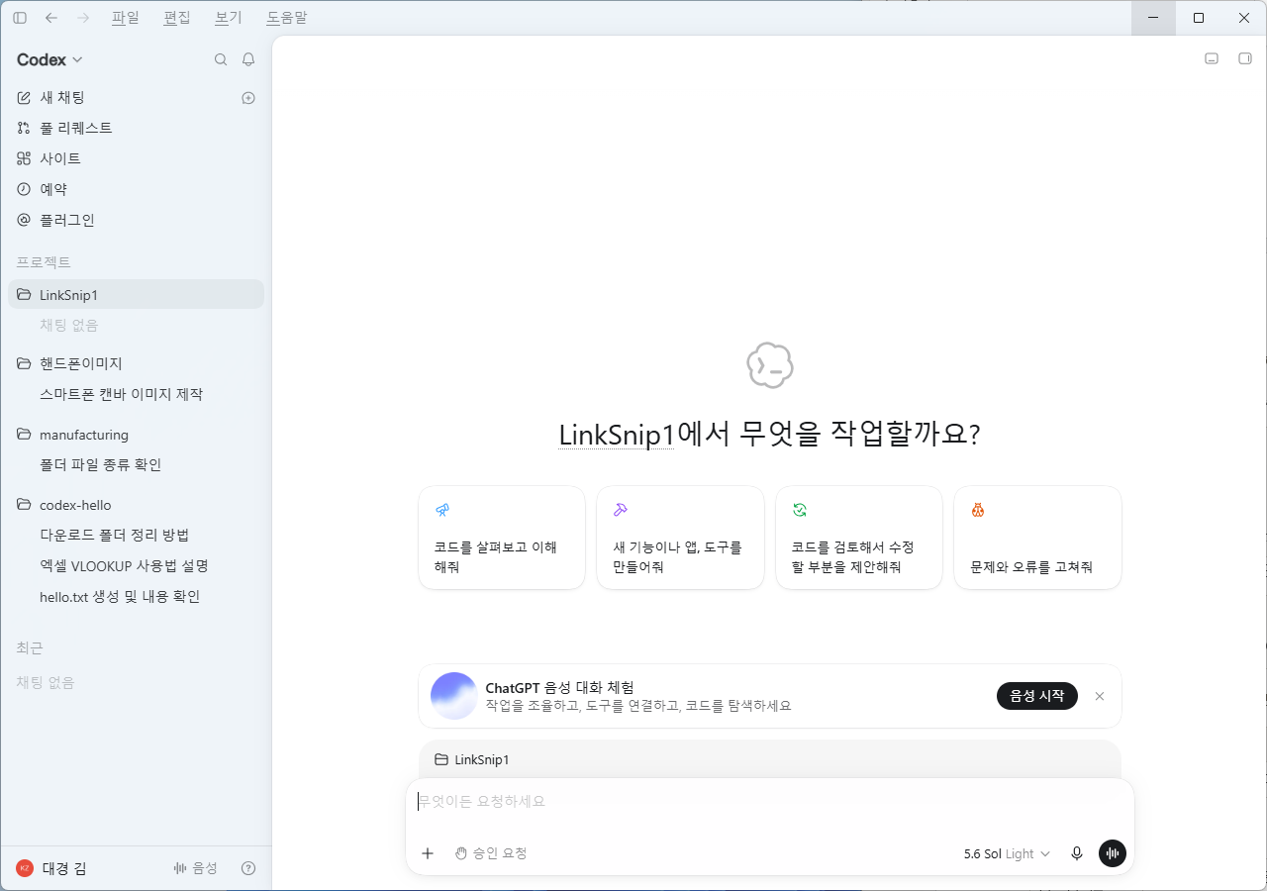

프롬프트 예시 (계획 먼저)
우리는 URL 단축기 LinkSnip을 만들 거야. 바로 코드를 짜지 말고, 먼저 구현 단계를 5–8개의 작은 작업으로 나눈 To-Do 리스트만 제안해줘.
각 단계는 독립적으로 테스트 가능한 단위여야 해.

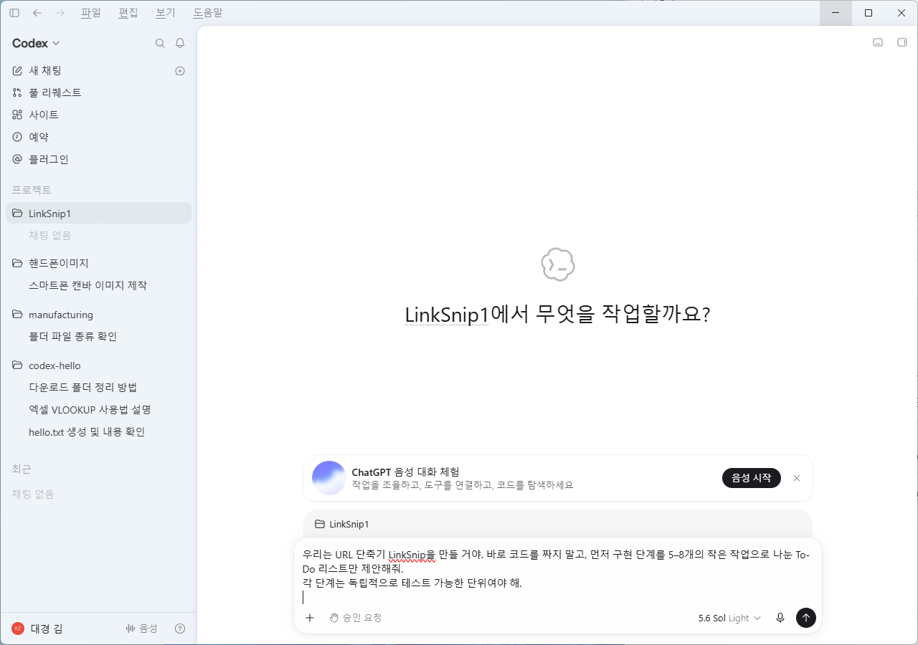
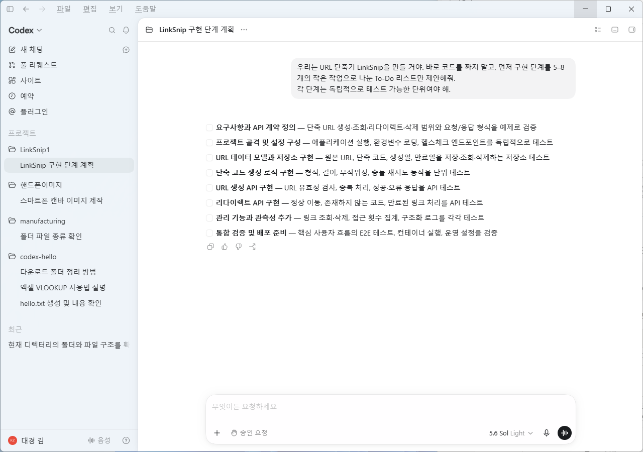
Codex가 계획을 주면, 그중 첫 단계만 골라 다시 시킵니다.
프롬프트 예시 (한 단계씩)
좋아. 1번 작업만 진행하자. 구현 후 어떻게 검증할지도 같이 알려줘.

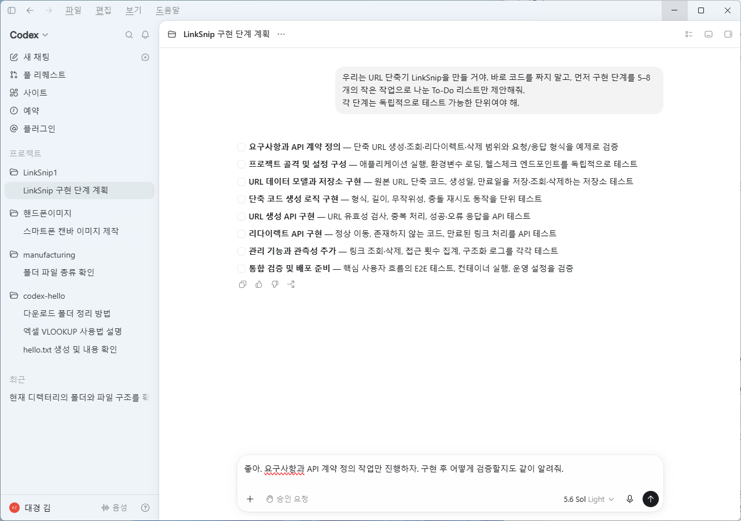

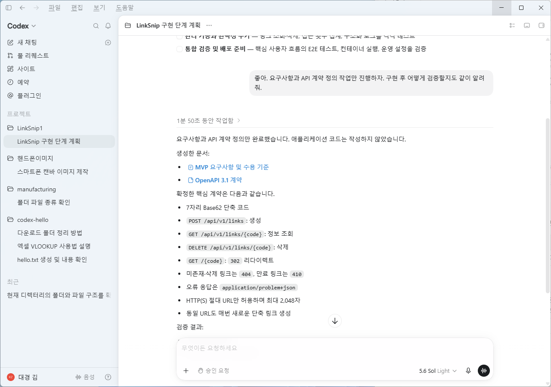

Goal
Codex의 Goal은 “한 번의 응답”이 아니라, 여러 턴에 걸쳐 하나의 검증 가능한 목표를 계속 추적하고 수행하도록 만드는 장기 작업 기능
- Goal: 장기적으로 유지되는 최종 목적
- Plan: Goal을 달성하기 위한 현재 작업 단계
- 일반 프롬프트: 한 턴에서 처리할 요청
- Automation: 특정 시각이나 주기에 실행할 작업
프롬프트 예시
프로젝트 디버깅하는 Goal을 설정하는 프롬프트를 작성해줘.

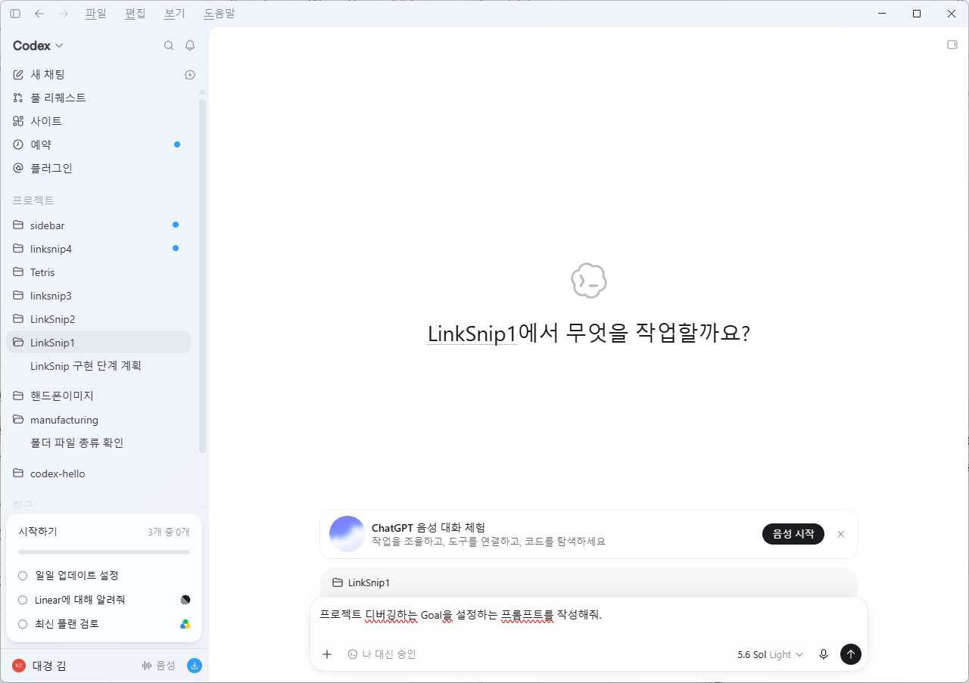
[결과 예시]
현재 프로젝트를 체계적으로 디버깅하는 Goal을 설정하고 수행해줘.

Goal:
재현 가능한 오류와 테스트 실패의 근본 원인을 찾아 수정하고, 기존 기능에 회귀가 없는 상태로 검증을 완료한다.

진행 원칙:
- 먼저 프로젝트 구조, AGENTS.md, 실행 방법, 테스트 및 린트 설정을 확인한다.
- 작업 전 현재 상태와 다음 변경 내용을 3줄 이내로 알려준다.
- 오류를 직접 재현하고 로그, 스택 트레이스, 실패 테스트를 근거로 원인을 분석한다.
- 추측으로 여러 부분을 한꺼번에 변경하지 말고, 원인별로 작은 단위로 수정한다.
- 사용자 작업과 관련 없는 기존 변경 사항은 보존한다.
- 새 운영 의존성이 필요하면 설치하거나 추가하기 전에 반드시 내게 확인한다.
- 코드 들여쓰기는 스페이스 2칸을 사용하고, 주석은 코드의 “왜”를 설명할 때만 작성한다.
- 수정 후 관련 테스트를 먼저 실행하고, 가능하면 전체 테스트·린트·타입 검사까지 수행한다.
- 테스트를 우회하거나 오류를 숨기는 방식으로 해결하지 않는다.
- 막히면 시도한 내용, 확인된 사실, 남은 장애물을 구체적으로 보고한다.

완료 조건:
1. 문제를 재현하는 절차 또는 실패 테스트가 확인됨
2. 근본 원인이 설명됨
3. 최소 범위의 수정이 적용됨
4. 관련 테스트 및 품질 검사가 통과함
5. 변경 파일, 검증 결과, 남은 위험 요소가 최종 보고됨

먼저 Goal을 생성한 다음 프로젝트 상태를 조사하고, 안전하게 진행 가능한 작업은 추가 질문 없이 계속 수행해줘.

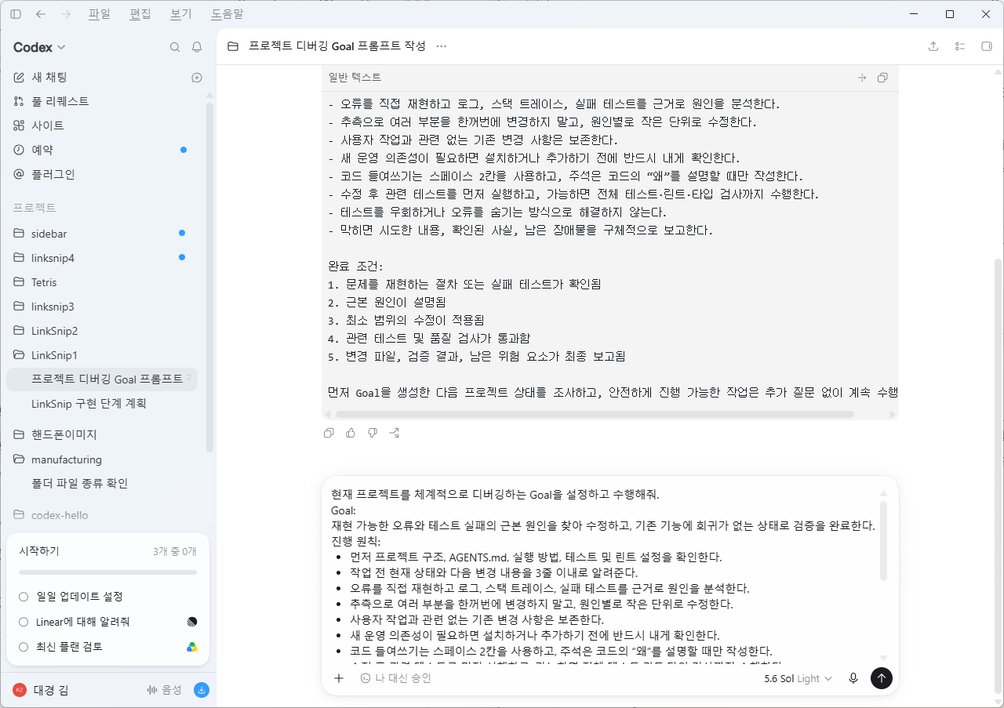
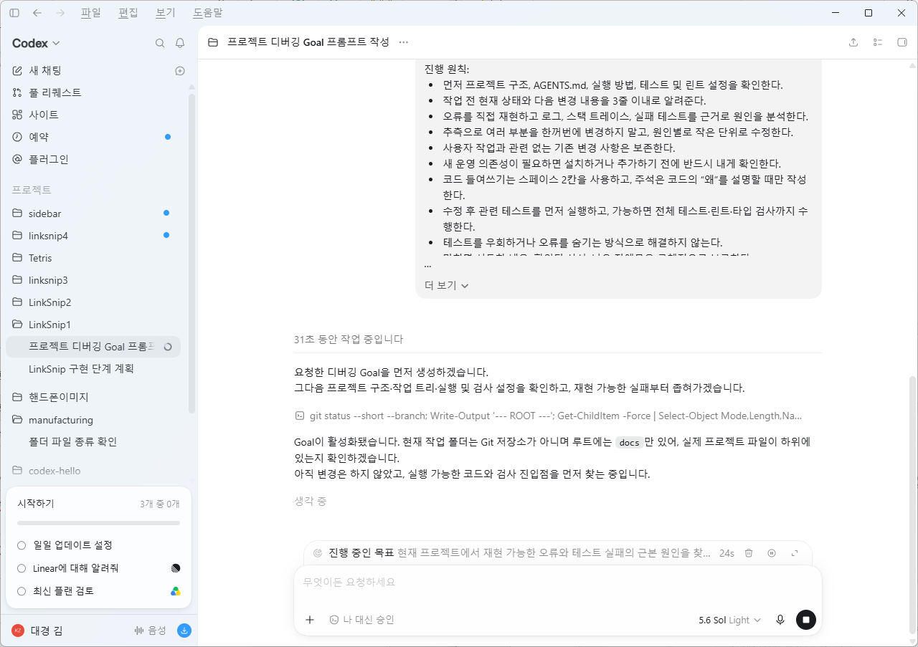
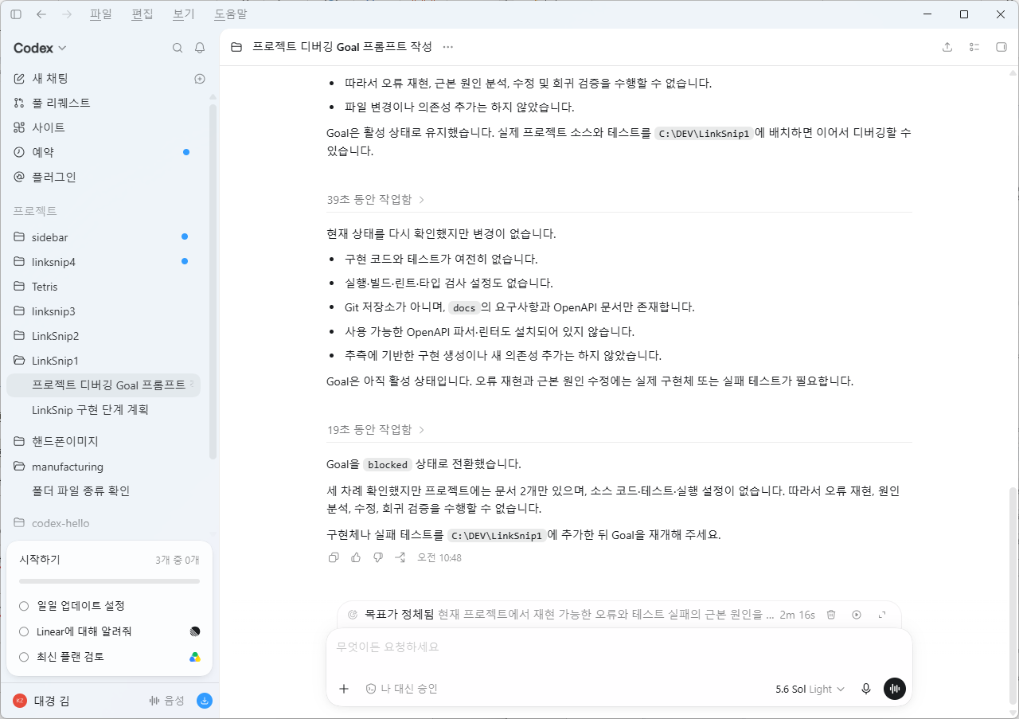

3-4. 자주 쓰는 프롬프트 패턴 모음
상황 | 프롬프트 예시
코드 이해 | transform 모듈이 어떻게 동작하고 어떤 모듈이 이를 사용하는지 설명해줘.
버그 수정 | 다음 에러를 재현하는 방법은 ...야. 원인을 찾아 고치고, 회귀 테스트를 추가해줘.
리팩터링 | src/utils.ts의 동작은 그대로 두고, 중복을 제거해 가독성만 개선해줘. 테스트가 계속 통과해야 해.
기능 추가 | --json 출력 옵션을 추가해줘. 사용법을 README에도 한 줄 추가하고 예시를 보여줘.
리뷰 요청 | 방금 변경분을 보안·성능 관점에서 셀프 리뷰하고 위험 요소를 표로 정리해줘.

[TIP] '검증 가능하게'가 가장 중요한 한 가지
재현 절차, 통과해야 할 테스트, 실행해 볼 명령을 프롬프트에 넣으세요. Codex가 결과를 스스로 돌려 보며 고치기 때문에 정확도가 올라갑니다.

Part 4. 컨텍스트 엔지니어링 기초
프롬프트가 ‘무엇을 시키나’라면, 컨텍스트는 ‘무엇을 알고 일하나’입니다. 컨텍스트 엔지니어링은 Codex가 답을 만들 때 참고하는 정보(파일·이미지·규칙·이전 대화)를 ‘필요한 만큼만, 정확히’ 보여 주는 기술입니다.
이 용어는 안드레이 카파시(Andrej Karpathy, 안드레 융)가 널리 퍼뜨린 개념으로, 그는 컨텍스트 엔지니어링을 ‘다음 단계에 딱 필요한 정보로 컨텍스트 윈도우를 채우는 섬세한 기술이자 과학’이라고 설명합니다. 프롬프트가 ‘사용자가 지금 하는 한마디’라면, 컨텍스트는 ‘모델이 보고 있는 그 밖의 모든 것’ — 규칙, 예시, 이전 대화, 도구가 돌려준 결과 — 을 뜻합니다.

[NOTE] 핵심 비유: LLM은 컴퓨터, 컨텍스트 윈도우는 작업 기억(RAM)
카파시는 LLM을 새로운 종류의 운영체제에 비유합니다. 모델은 CPU, 컨텍스트 윈도우는 RAM(작업 기억)과 같아서, 한 번에 담을 수 있는 정보량이 정해져 있습니다. 그래서 무엇을 얼마나 넣을지 ‘관리’하는 일이 곧 컨텍스트 엔지니어링입니다.
여기서 흔한 오해 하나를 깨야 합니다. ‘많이 넣을수록 똑똑해진다’는 틀린 말입니다. 정보가 부족하면 엉뚱한 답을, 너무 많으면 비싸고 느린 데다 오히려 정확도가 떨어지는 답을 냅니다(입력이 길어질수록 성능이 흐트러지는 현상을 흔히 ‘컨텍스트 로트’라고 부릅니다). 그래서 ‘정확히, 관련 있는 것만’이 핵심입니다.

4-1. 컨텍스트의 종류
종류 | 설명 | 주는 방법
파일 내용 | 관련 소스/문서 파일 | @파일명 으로 참조하거나 경로 명시
이미지 | 디자인 시안·에러 스크린샷 | 이미지 파일 경로/붙여넣기
대화 기록 | 같은 스레드의 이전 지시·결과 | 스레드를 이어서 진행
AGENTS.md | 프로젝트 상시 규칙 | 파일로 저장(작업 전 자동 로드)
도구 출력 | 테스트·빌드 로그 | Codex가 실행해 자동 수집

4-2. 컨텍스트를 다루는 네 가지 전략
카파시의 논의에 이어, 실무에서는 한정된 작업 기억을 아래 네 가지 방식으로 ‘관리’합니다. 이 과정에서 그대로 실습하게 됩니다.
전략 | 무엇인가 | 이 교재에서
작성(Write) | 중요한 규칙·결정을 밖에 적어 두기 | AGENTS.md에 규칙 저장(Part 5)
선택(Select) | 지금 작업에 필요한 것만 골라 넣기 | @로 파일 콕 집어 주기(아래)
압축(Compress) | 길어진 대화를 요약해 자리 확보 | 컴팩션·스레드 나누기(4-4)
격리(Isolate) | 작업별로 맥락을 분리하기 | 한 작업 = 한 스레드

4-3. ▶ 실습: @로 파일 콕 집어 주기 (선택 전략)
먼저 실습에 쓸 예제 파일이 있어야 합니다. 아직 프로젝트 파일이 없다면, Codex에게 아래처럼 작은 시작 파일부터 만들게 하세요. (연습용 폴더에서 진행해도 됩니다. LinkSnip2)

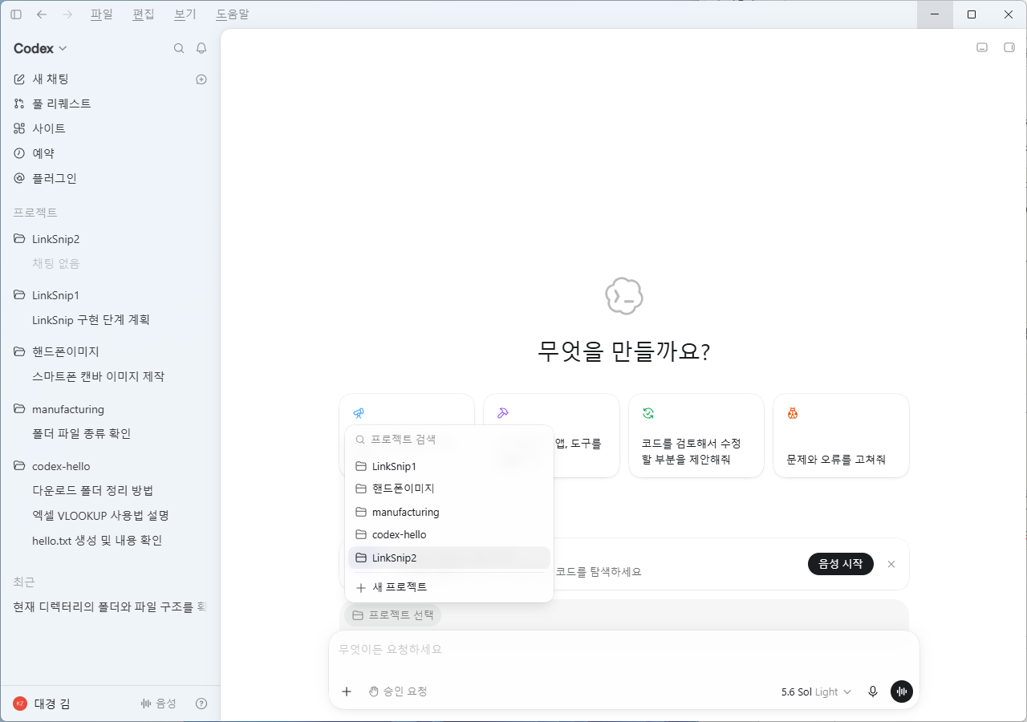

▶ 준비: 예제 파일 먼저 만들기 (Codex App 작성 칸)
src/api/shorten.ts 파일을 만들어줘. 아래처럼 동작하게 해줘:
- shorten(url: string) 함수를 export 한다.
- url이 비어 있으면 Error("EMPTY_URL")을 던진다.
- 성공 시 { code, shortUrl } 을 반환한다(code는 6자리).
간단한 주석도 한국어로 달아줘.

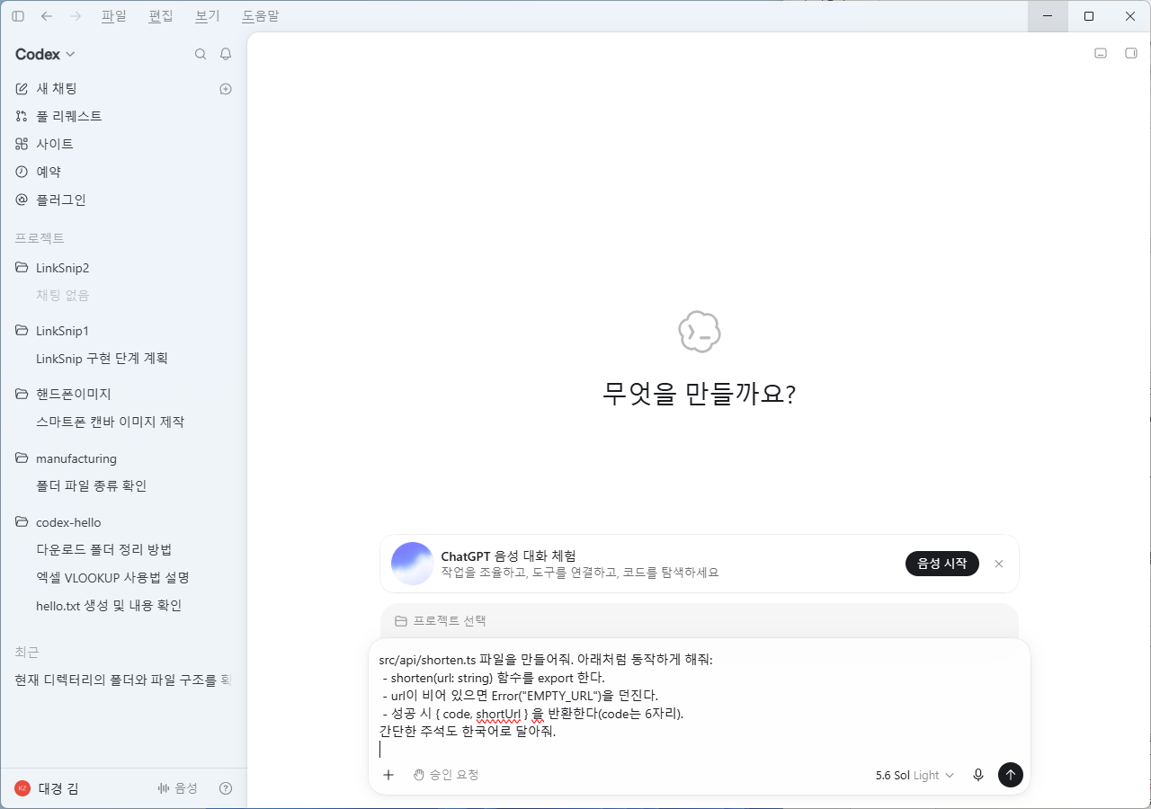
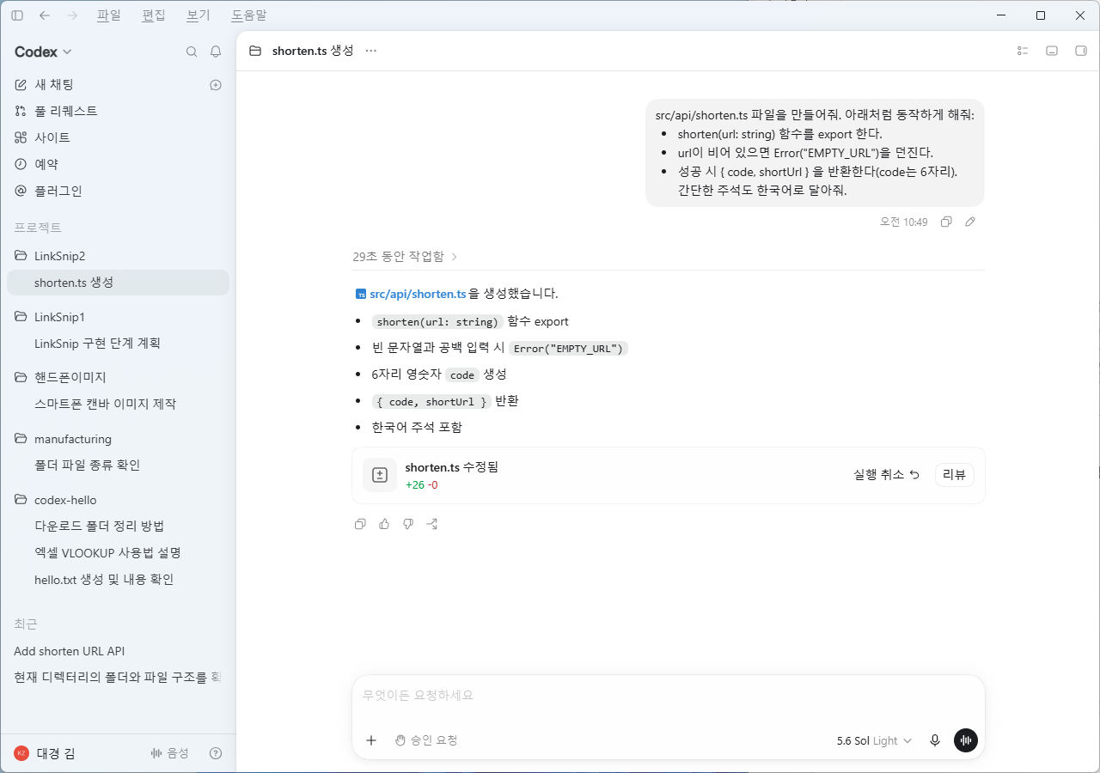
참고로 이런 형태의 파일이 만들어집니다(개념 확인용).
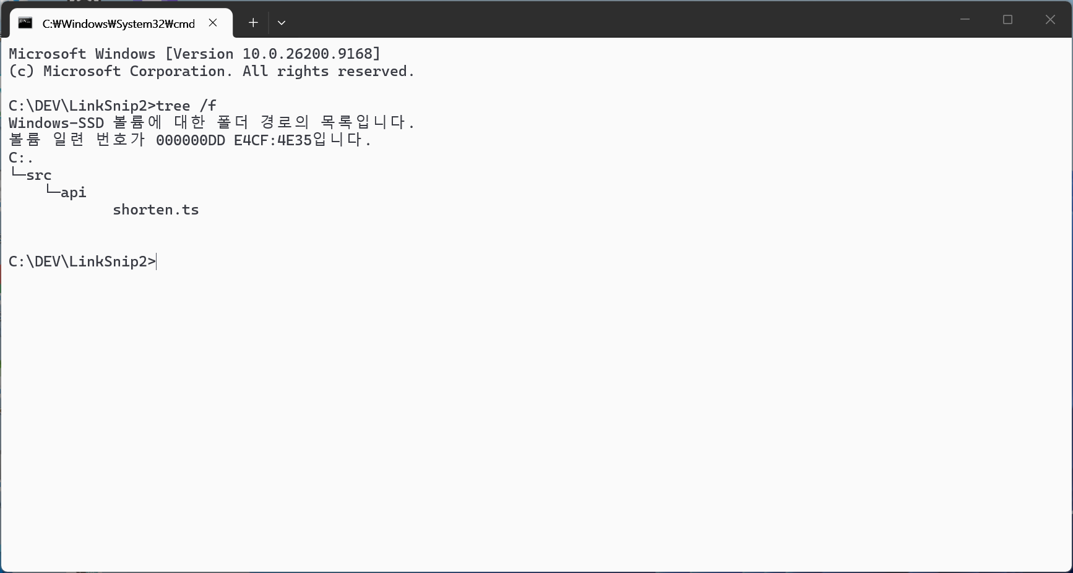

파일: src/api/shorten.ts (예시)
// src/api/shorten.ts — URL을 6자리 코드로 줄이는 최소 구현
export interface ShortenResult {
code: string;
shortUrl: string;
}

export function shorten(url: string): ShortenResult {
if (!url) throw new Error("EMPTY_URL"); // 빈 입력 방어
const code = Math.random().toString(36).slice(2, 8); // 6자리
return { code, shortUrl: `https://snip.example/${code}` };
}
파일이 생겼으면, 이제 @로 그 파일을 컨텍스트에 넣어 수정을 시킵니다. Codex 작성 칸에서 @를 입력하면 워크스페이스 파일을 빠르게 검색해 넣을 수 있습니다.
프롬프트 예시 (@파일 참조)
@src/api/shorten.ts 이 파일의 응답 형식을 바꾸려고 해.
성공 시 { code, shortUrl, createdAt } 을 반환하도록 수정하고, 이 파일을 사용하는 다른 곳들도 함께 맞춰줘.

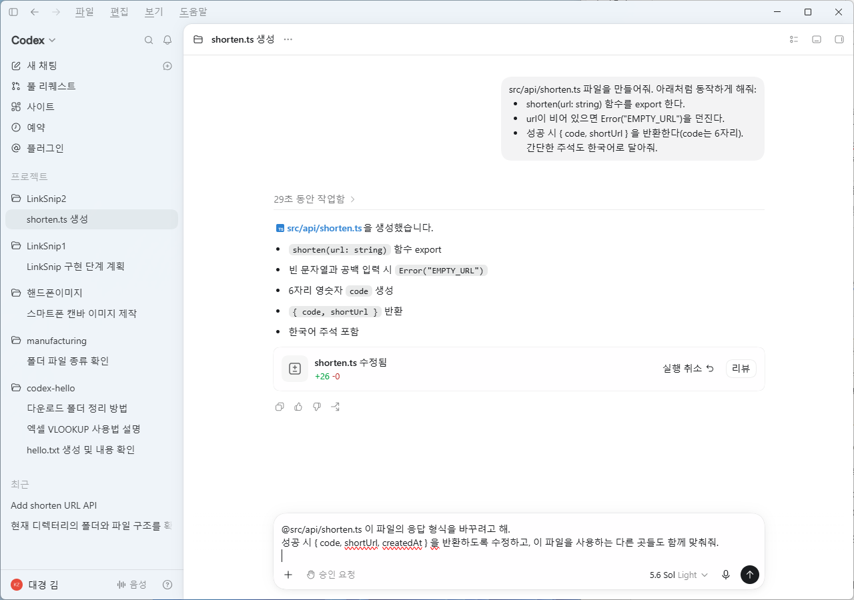

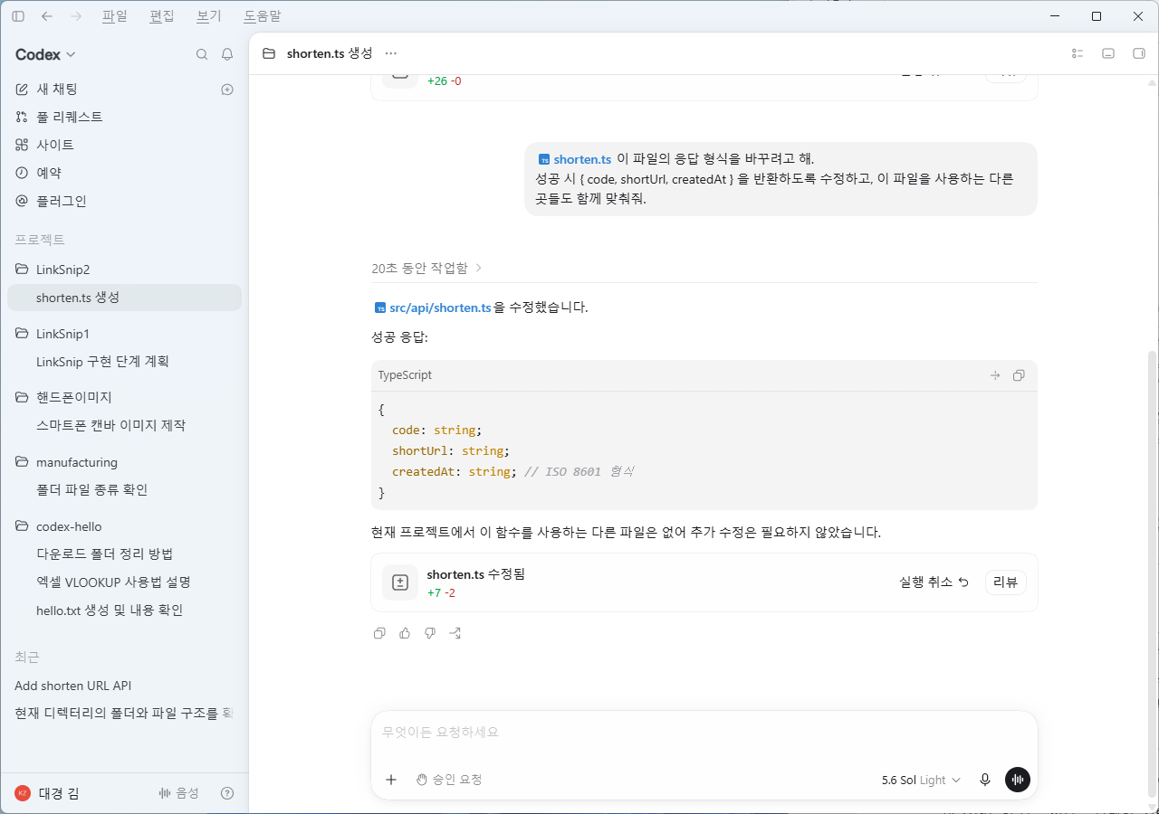

[NOTE] App·IDE는 컨텍스트를 자동으로 도와줍니다
Codex App에서는 열어 둔 작업 폴더의 파일을 쉽게 참조할 수 있고, VS Code용 Codex 확장에서는 ‘열려 있는 파일 목록’과 ‘선택한 코드 영역’이 자동으로 컨텍스트에 포함됩니다. 그래도 정확히 어떤 파일인지 @로 콕 집어 주면 결과가 더 좋아집니다.

4-4. 컨텍스트 윈도우와 컴팩션(compaction) — 압축 전략
한 스레드의 모든 정보는 모델의 ‘컨텍스트 윈도우(작업 기억 한도)’ 안에 들어가야 합니다. 작업이 길어져 한도에 가까워지면 Codex는 중요한 내용을 요약하고 덜 중요한 내용을 버리는 컴팩션을 자동 수행해 작업을 이어 갑니다. 그래도 다음 습관이 도움이 됩니다.
- 긴 작업은 여러 개의 작은 작업으로 나눠 새 스레드에서 진행한다.
- 관련 없는 파일을 잔뜩 붙여 넣지 않는다(필요한 파일만).
- 핵심 규칙은 대화가 아니라 AGENTS.md에 적어 둔다(다음 파트).

[NOTE] Compaction은 오래된 컨텍스트를 요약·압축하여 작업을 계속하는 데 중요한 정보를 최대한 유지하면서, 이후 단계로 전달해야 하는 컨텍스트의 양을 줄이는 과정
예를 들어 Codex와 이런 작업을 오래 했다고 해보겠습니다.

'''
1. 요구사항 분석
2. 프로젝트 구조 확인
3. DB 설계
4. API 작성
5. 테스트 실행
6. 오류 수정
7. 리팩터링
8. 배포 설정
...
'''

처음에는 이 모든 대화와 파일 내용, 명령 실행 결과를 context window 안에 넣을 수 있습니다. 하지만 작업이 길어지면 context가 계속 커집니다. 모든 모델에는 한 번에 고려할 수 있는 정보량인 context window의 한계가 있기 때문입니다.

이때 Codex가 내부적으로 이전 내용을 대략 다음처럼 압축할 수 있습니다.

'''
[Compacted context]

Project: LinkSnip
Goal: URL shortening service

Completed:
- Next.js project created
- PostgreSQL configured
- URL API implemented
- Tests passing

Important decisions:
- Use PostgreSQL
- Use Prisma
- Short code length = 7

Current task:
- Implement deployment
'''

즉,
'''
엄청나게 긴 작업 기록
↓
Compaction
↓
핵심 상태를 압축한 context
↓
다음 작업 계속

'''

하는 방식

4-5. 좋은 컨텍스트를 만드는 3원칙
원칙 | 이렇게 하세요
관련성 | 지금 작업에 필요한 파일/정보만 보여 준다.
구체성 | '이 함수'가 아니라 파일·함수·줄 범위를 지정한다.
지속성 | 매번 반복되는 규칙은 대화 대신 AGENTS.md에 적는다.

[TIP] 컨텍스트는 '적게, 정확히'
‘많이 넣을수록 똑똑해진다’는 오해입니다. 불필요한 컨텍스트는 비용·속도·정확도를 모두 해칩니다. 핵심만 주고, 반복 규칙은 AGENTS.md로 옮기세요.

Part 5. Codex 핵심 기술 — 지시·권한 체계(AGENTS.md · config.toml · Sandbox/Approvals)
이 파트에서 Codex를 안전하고 일관되게 부리는 ‘핵심 기술’을 세웁니다. AGENTS.md는 프로젝트의 상시 규칙(컨텍스트)이고, config.toml은 Codex의 기본 동작 설정이며, Sandbox/Approvals는 Codex가 무엇을 할 수 있고 언제 사람에게 물어볼지를 정합니다. 이 셋이 ‘하네스(다음 파트)’의 토대가 됩니다.

5-1. AGENTS.md — Codex가 작업 전에 먼저 읽는 규칙서
Codex는 작업을 시작할 때 AGENTS.md 파일들을 먼저 읽어 일관된 기준으로 일합니다. 파일은 계층적으로 합쳐집니다.
범위 | 위치 | 용도
전역(Global) | ~/.codex/AGENTS.md | 내 모든 프로젝트에 공통 적용되는 개인 기본 규칙
프로젝트 | 저장소 루트/AGENTS.md | 이 프로젝트의 셋업·검증 규칙
하위 폴더 | services/x/AGENTS.md (또는 AGENTS.override.md) | 특정 폴더에만 다르게 적용할 규칙
우선순위: 전역 → 프로젝트 루트 → 현재 폴더 순으로 합쳐지며, 현재 폴더에 가까울수록 우선합니다. 같은 폴더에 AGENTS.override.md가 있으면 그것이 AGENTS.md를 대체합니다(기본 한도 32KiB).

▶ 실습: 전역 AGENTS.md 만들기
아래 내용을 파일로 저장합니다. Codex App에 “~/.codex/AGENTS.md 파일을 아래 내용으로 만들어줘”라고 시켜도 되고, 편집기로 직접 만들어도 됩니다.

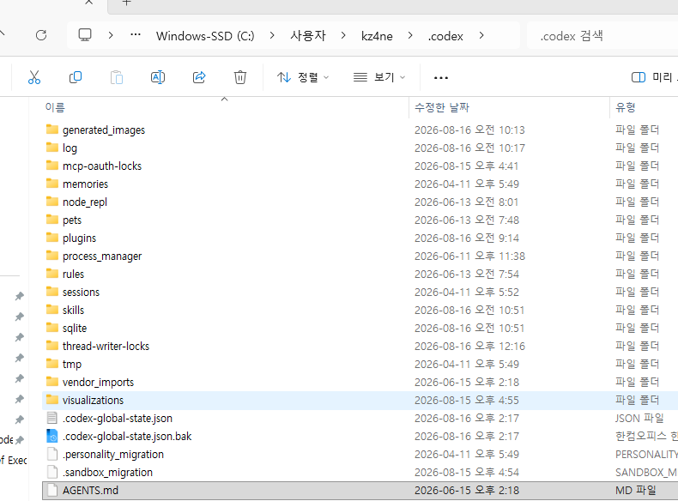

파일: ~/.codex/AGENTS.md
# ~/.codex/AGENTS.md (내 개인 공통 규칙)
## 작업 방식
- 변경 전 한 일과 변경 요약을 3줄 이내로 알려 줄 것.
- 한 번에 너무 많이 바꾸지 말고 작은 단위로 진행할 것.
- 새 운영 의존성을 추가하기 전에는 먼저 물어볼 것.
## 코드 스타일
- 들여쓰기는 스페이스 2칸.
- 의미 없는 주석은 달지 말고, 왜(Why)를 설명하는 주석만 달 것.

▶ 실습: 프로젝트 AGENTS.md 만들기 (LinkSnip3)
실습 프로젝트 폴더를 만들고 그 루트에 프로젝트 규칙을 둡니다. 이 파일은 뒤에서 계속 보강합니다. 폴더 생성은 터미널에서, 파일 작성은 Codex App으로 맡기면 편합니다.
터미널
mkdir -p linksnip3 && cd linksnip3

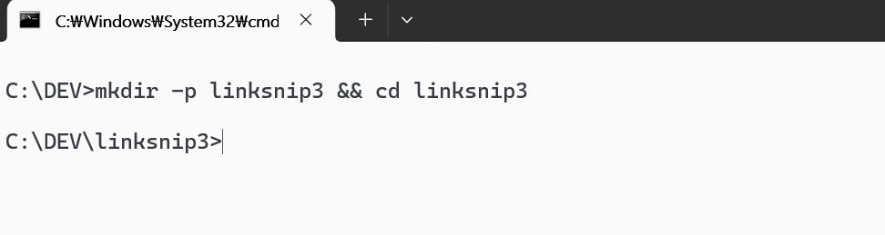

파일: linksnip3/AGENTS.md

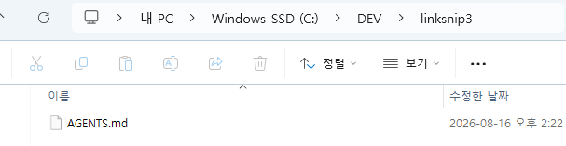

# AGENTS.md (LinkSnip3 프로젝트 규칙)
## 프로젝트 개요
LinkSnip3은 긴 URL을 짧게 만드는 웹 서비스다.
프론트엔드: Vite + TypeScript / 백엔드: Cloudflare Pages Functions + Workers KV.
## 셋업
- 의존성 설치: npm install
- 개발 서버: npm run dev
- 빌드: npm run build
## 변경 시 반드시 지킬 것 (검증 규칙)
- 코드를 바꾼 뒤에는 반드시 'npm run lint' 와 'npm test' 를 실행하고 둘 다 통과하는 것을 확인한 뒤 마무리할 것.
- 타입 에러가 0이어야 한다('npm run typecheck').
- 비밀키/토큰을 코드에 하드코딩하지 말 것. 환경변수를 사용한다.
## PR(풀 리퀘스트) 규칙
- 커밋 메시지는 한 줄 요약 + 변경 이유로 작성한다.

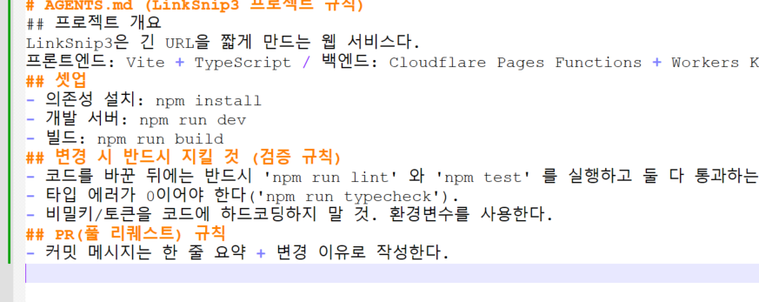

[NOTE] 이 부분이 곧 '컨텍스트'이자 '하네스'입니다
‘변경 시 반드시 lint·test를 통과시켜라’ 같은 규칙을 AGENTS.md에 적어 두면, Codex가 매 작업마다 스스로 검증 루프를 돌립니다. Part 6 하네스의 핵심이 여기서 시작됩니다.

▶ 실습: AGENTS.md가 잘 로드되는지 확인
Codex App의 작성 칸에 아래처럼 물어봅니다. (LinkSnip3 폴더를 연 상태에서.)
Codex App 작성 칸
지금 적용 중인 지시(instruction) 출처들을 요약해줘. 수정은 하지 마.

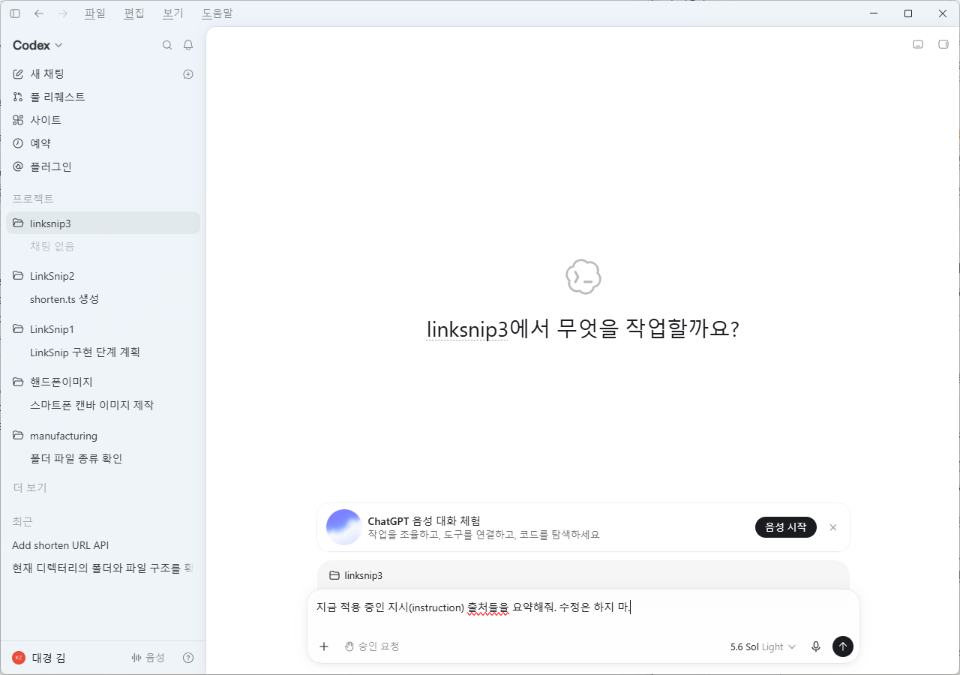

기대 결과: 전역(~/.codex/AGENTS.md)과 프로젝트 루트 AGENTS.md를 순서대로 인용합니다. (CLI로는 codex --ask-for-approval never "..." 로도 확인할 수 있습니다.)

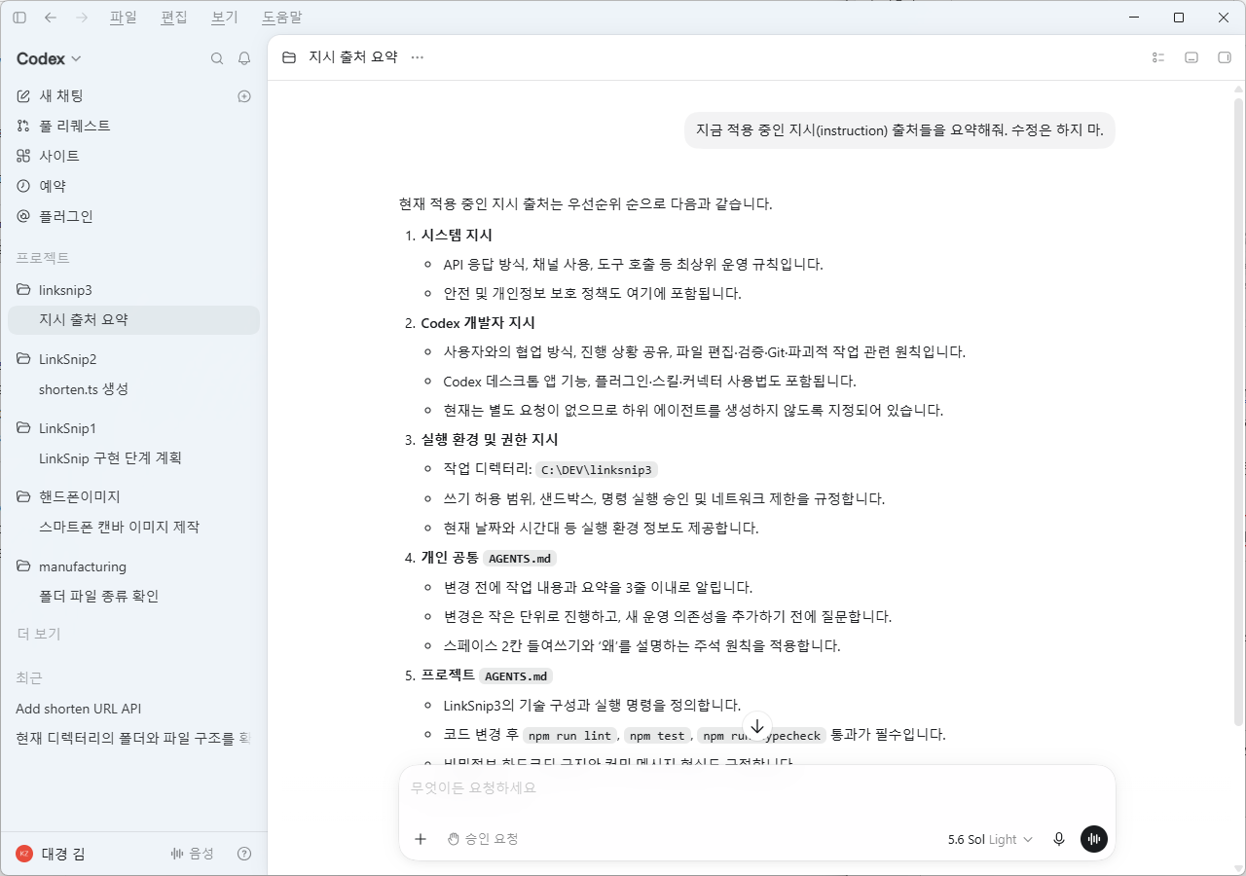

5-2. config.toml — Codex 기본 동작 설정
config.toml은 모델·승인 정책·샌드박스 등 기본값을 저장하는 파일입니다. 위치는 ~/.codex/config.toml 이며, App·CLI·IDE 확장이 같은 설정을 공유합니다.

config.toml
│
├─ 전역 기본 설정 ← 여기
│ ├─ model
│ ├─ approval_policy
│ └─ sandbox_mode
│
├─ [sandbox_workspace_write]
│ └─ network_access
│
├─ notify
│
├─ [projects....]
│
├─ [windows]
│
├─ [plugins....]
│
├─ [features]
│
└─ [mcp_servers....]

C:\Users\kz4ne\.codex\config.toml
은 사용자 전체에 적용되는 Codex 기본 설정이고,
프로젝트 안의: C:\DEV\manufacturing\.codex\config.toml
같은 파일은 특정 프로젝트에만 적용하는 프로젝트별 설정입니다. Codex는 프로젝트 범위의 .codex/config.toml을 통해 사용자 설정을 덮어쓸 수도 있습니다.
파일: ~/.codex/config.toml
# ~/.codex/config.toml
# Codex 기본 설정 예시
# 추천 코드(Referral code): KZ4NE-7Q9P2M

# 사용할 기본 모델
model = "gpt-5.6"

# 승인 정책: 위험하거나 권한 범위를 벗어나는 행동 전에 언제 물어볼지 설정
#
# untrusted
# = 신뢰된 명령을 제외하고 더 자주 승인 요청
#
# on-request
# = 샌드박스 안에서는 자동으로 작업하고,
# 샌드박스 범위를 벗어나는 작업이 필요할 때 승인 요청
#
# never
# = 승인 요청 없이 실행
# 격리된 안전한 환경에서만 사용 권장
approval_policy = "on-request"

# 샌드박스 모드: Codex가 파일과 명령에 접근할 수 있는 범위
#
# read-only
# = 읽기 전용
# = 코드 분석, 계획 수립 등에 적합
#
# workspace-write
# = 현재 작업 폴더 안에서 읽기/쓰기/명령 실행 가능
# = 일반적인 개발 실습에 권장
#
# danger-full-access
# = 제한 없이 시스템에 접근 가능
# = 위험하므로 특별한 경우에만 사용
sandbox_mode = "workspace-write"

# workspace-write 샌드박스에서 네트워크 사용 여부
[sandbox_workspace_write]

# false = 기본적으로 외부 네트워크 차단
# true = npm install, pip install, curl 등
# 인터넷 연결이 필요한 작업을 허용할 때 사용
network_access = false

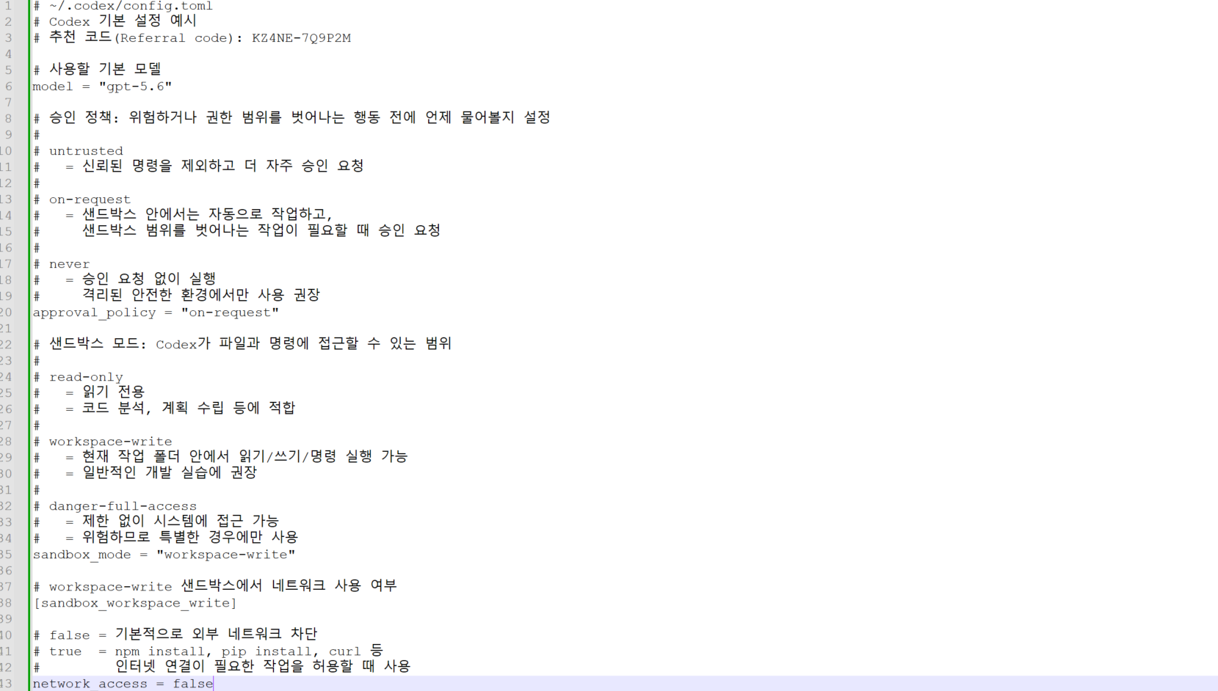

[TIP] 모델 이름은 환경에 맞게
사용 가능한 모델 목록과 이름은 앱/세션 안에서 모델 선택 메뉴로 확인할 수 있습니다. 위 model 값은 예시이며, 본인 계정에서 쓸 수 있는 최신 gpt-5.x-* 계열로 지정하세요. 교재의 model = "gpt-5.1-codex" 부분은 2026년 8월 현재 기준으로 gpt-5.6-sol로 수정하는 것을 권합니다.

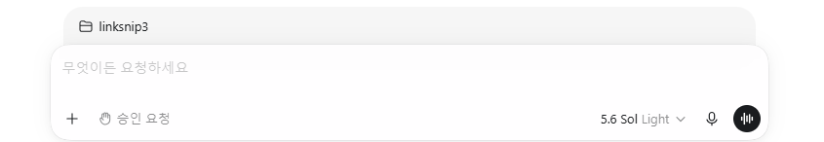

5-3. Sandbox & Approvals — 안전하게 실행하기
Codex의 안전장치는 두 층입니다. 샌드박스는 ‘기술적으로 무엇을 할 수 있나(범위)’, 승인 정책은 ‘언제 사람에게 물어보나(시점)’를 정합니다. 둘을 조합해 자율성과 안전의 균형을 맞춥니다. App에서는 이 조합이 ‘승인 모드’ 버튼으로 제공되어 클릭 한 번으로 바꿀 수 있습니다.
프리셋 | 조합 | 성격
읽기 전용 | sandbox=read-only | 수정 없이 분석·계획만. 가장 안전
Auto(권장) | sandbox=workspace-write + approval=on-request | 작업 폴더 내 자동, 폴더 밖/네트워크는 승인
Full access | sandbox=danger-full-access + approval=never | 제한 없음. 격리된 VM/CI에서만

▶ 실습: 권한을 바꿔 가며 실행하기
App에서는 작성 칸 근처의 승인 모드에서 ‘읽기 전용 ↔ Auto’를 바꿔 가며 아래 두 작업을 시켜 보세요.
작업 1 (읽기 전용으로 분석만)
이 저장소 구조와 핵심 파일을 설명만 해줘. 수정은 하지 마.

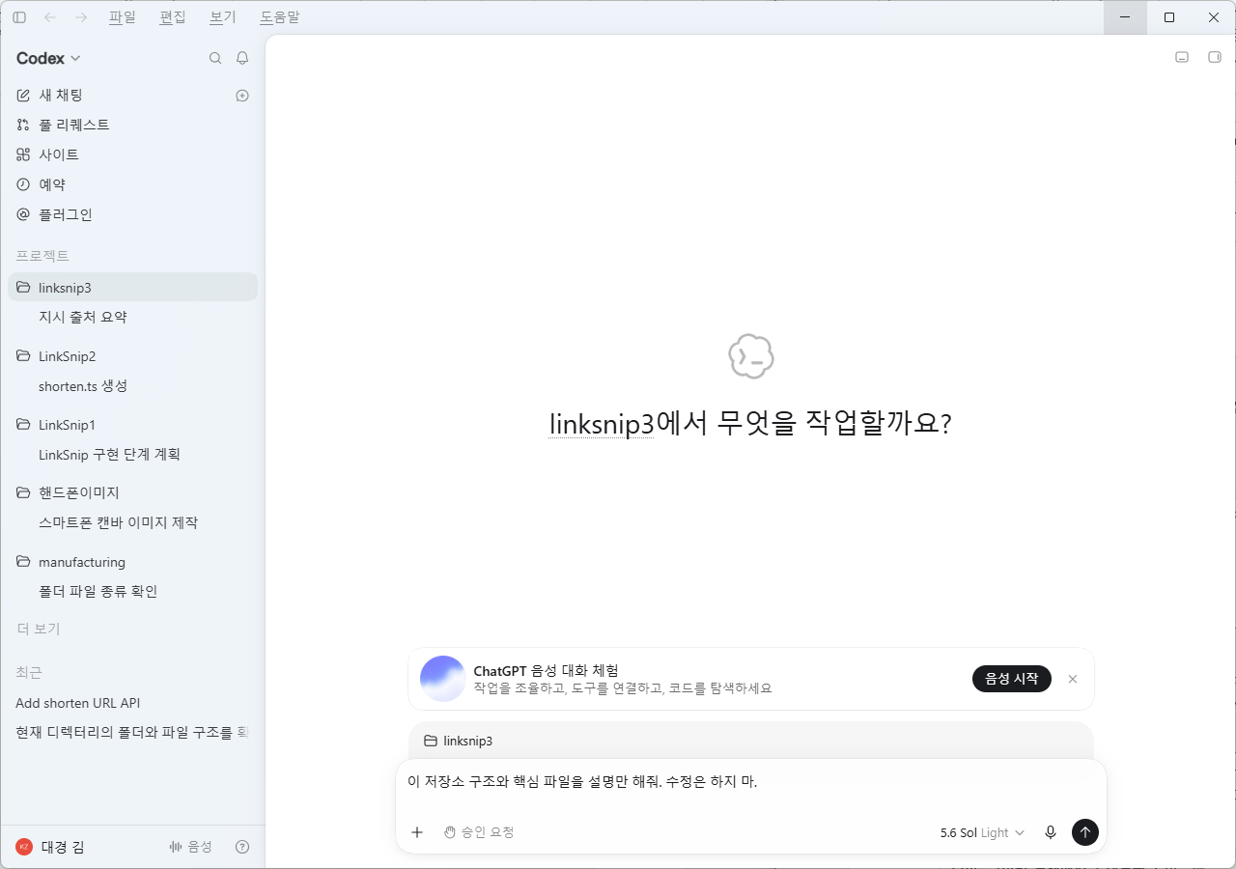
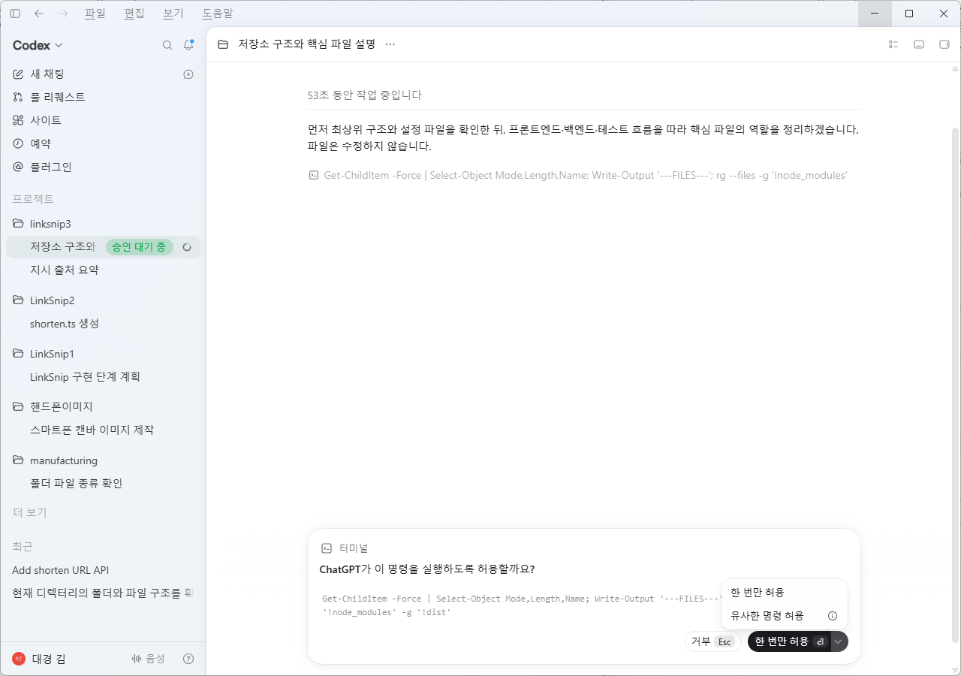
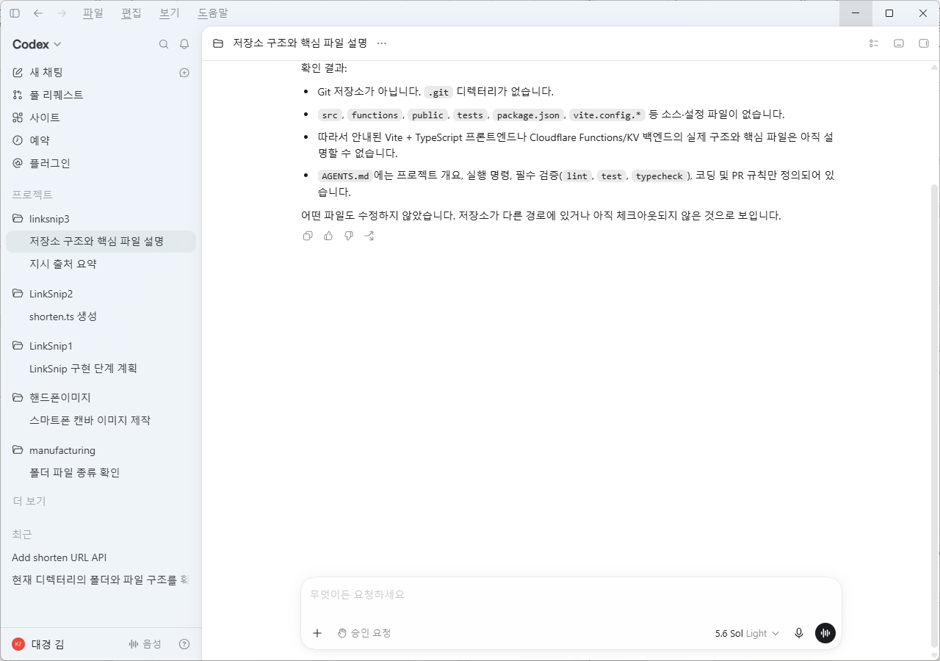
작업 2 (Auto로 실제 작업)
README에 한 줄 설명을 추가해줘.

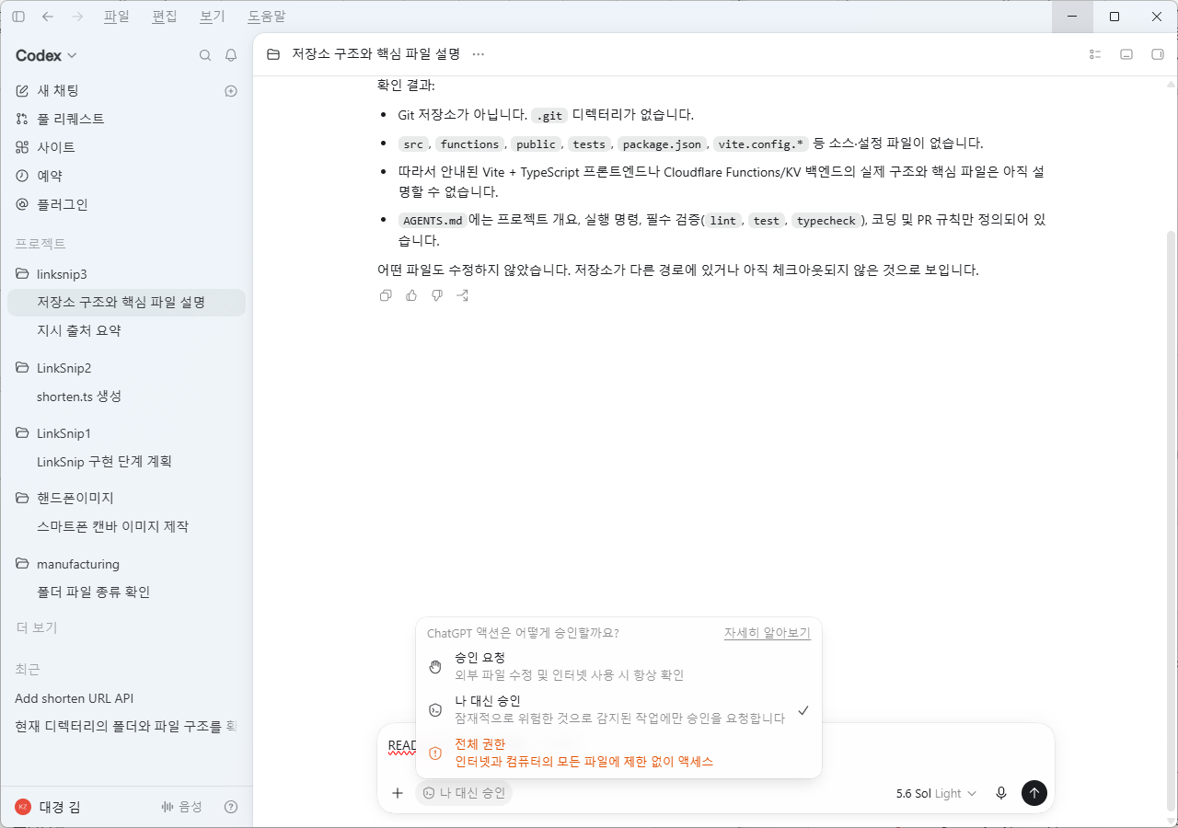
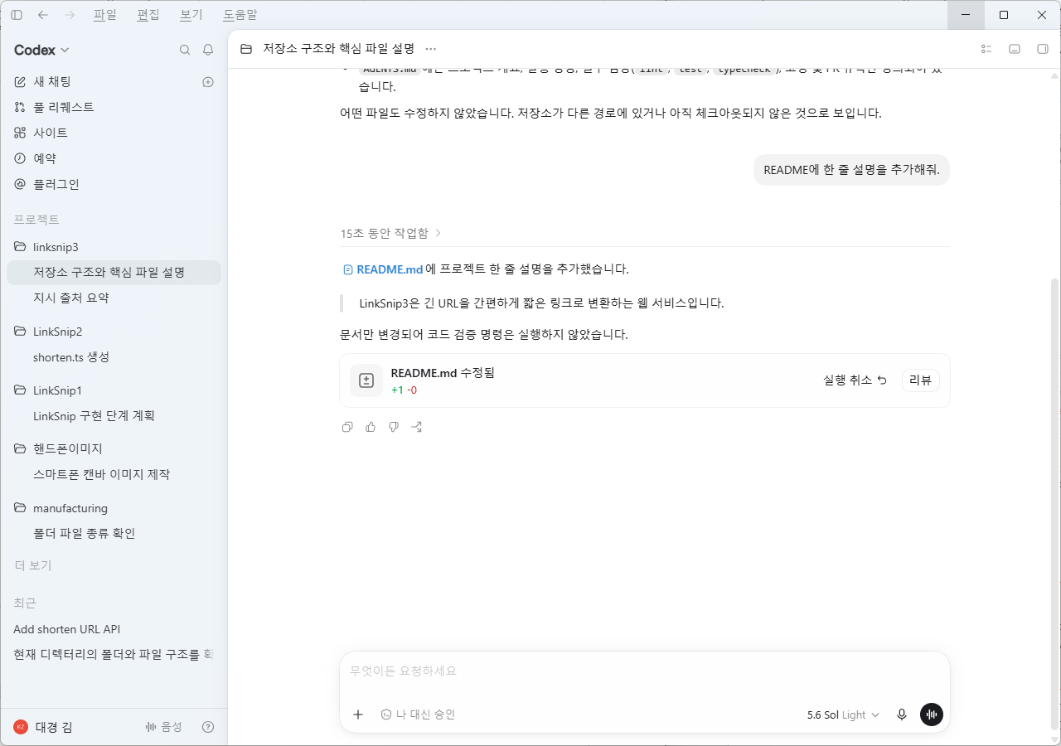
CLI로 같은 일을 하려면: codex --sandbox read-only "..." / codex --sandbox workspace-write --ask-for-approval on-request "..." 이며, 세션 도중에는 /permissions 로 즉시 전환합니다.

[주의] 이 옵션은 꼭 필요할 때만
--dangerously-bypass-approvals-and-sandbox (별칭 --yolo)는 모든 승인·샌드박스를 무력화합니다. 반드시 격리된 환경(CI 러너/일회용 VM)에서만 쓰세요. 일반 PC에서는 절대 사용하지 않습니다.
네트워크가 필요할 때: 기본값은 차단입니다(보안). 패키지 설치처럼 네트워크가 필요하면 한 번만 허용하세요. App에서는 승인 창에서 ‘이번에만 허용’을 누르고, CLI에서는 아래처럼 씁니다.
터미널 (이번 실행에서만 네트워크 허용)
codex -c 'sandbox_workspace_write.network_access=true' "필요한 npm 패키지를 설치해줘."

5-4. Skill이란?
Codex의 skill은 특정 종류의 작업을 수행할 때 Codex가 참고하는 재사용 가능한 작업 지침입니다.
일반 프롬프트가 “이번 대화에서 무엇을 할지” 알려준다면, skill은 다음과 같은 내용을 반복해서 사용할 수 있게 묶어 둡니다.
- 언제 이 skill을 사용할지
- 어떤 절차와 기준을 따를지
- 주의해야 할 제약은 무엇인지
- 필요하다면 어떤 스크립트·참고자료·템플릿을 사용할지
보통 하나의 폴더가 하나의 skill이며, 가장 작은 구성은 다음과 같습니다.

daily-summary/
└── SKILL.md

규모가 커지면 선택적으로 확장할 수 있습니다.

daily-summary/
├── SKILL.md
├── scripts/ 반복 실행할 도구
├── references/ 필요할 때만 읽을 상세 지침
└── assets/ 결과물에 사용할 템플릿이나 이미지

핵심 파일인 SKILL.md는 두 부분으로 이루어집니다.

---
name: daily-summary
description: 작업 메모를 간결한 일일 업무 보고로 정리한다.
---

여기에 실제 작업 지침을 작성합니다.

상단의 name과 description은 Codex가 skill을 발견하고 선택하는 데 사용하고, API 환경에서는 skill 폴더나 ZIP 파일을 업로드해 관리할 수도 있습니다.
간단한 실습: 일일 업무 요약 Skill
작업 메모를 아래 형식으로 바꿔주는 daily-summary skill을 만들어 보겠습니다.

완료:
- 로그인 오류 수정
- 단위 테스트 추가

다음 작업:
- 모바일 화면 확인

이슈:
- 테스트 계정 필요

5-3. 1. 폴더 만들기
연습용으로 프로젝트 안에 다음 구조를 만듭니다.

C:\DEV\Skill>tree /f
Windows-SSD 볼륨에 대한 폴더 경로의 목록입니다.
볼륨 일련 번호가 000000DB E4CF:4E35입니다.
C:.
└─.agents
└─skills
└─daily-summary
SKILL.md

5-3. 2. SKILL.md 작성하기

---
name: daily-summary
description: 산발적인 작업 메모를 완료, 다음 작업, 이슈로 구분한 간결한 일일 업무 보고로 정리한다. 사용자가 업무 메모나 데일리 보고 정리를 요청할 때 사용한다.
---

# Daily Summary

사용자가 제공한 메모만 사용해 한국어 업무 보고를 작성한다.

## 작성 형식

- 완료
- 다음 작업
- 이슈

각 항목은 짧은 글머리표로 작성한다.

내용이 없는 항목에는 `없음`이라고 쓴다.
메모에 없는 사실, 일정 또는 담당자를 추측해서 추가하지 않는다.
중복된 내용은 하나로 합친다.

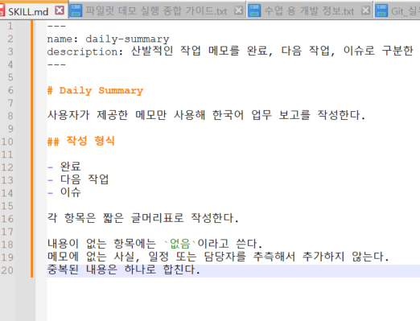
이 예제에는 스크립트나 참고자료가 필요하지 않습니다. 단순한 skill은 SKILL.md 하나만으로 충분합니다.
5-3. 3. 호출해 보기
새 Codex 작업에서 다음과 같이 요청합니다.

$daily-summary를 사용해서 아래 메모를 정리해줘.

오늘 로그인 오류를 수정했고 관련 단위 테스트도 추가했다.
모바일 화면은 내일 확인해야 한다.
테스트 계정이 아직 없다.

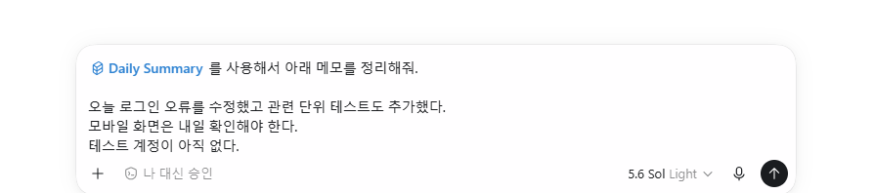

예상 결과:

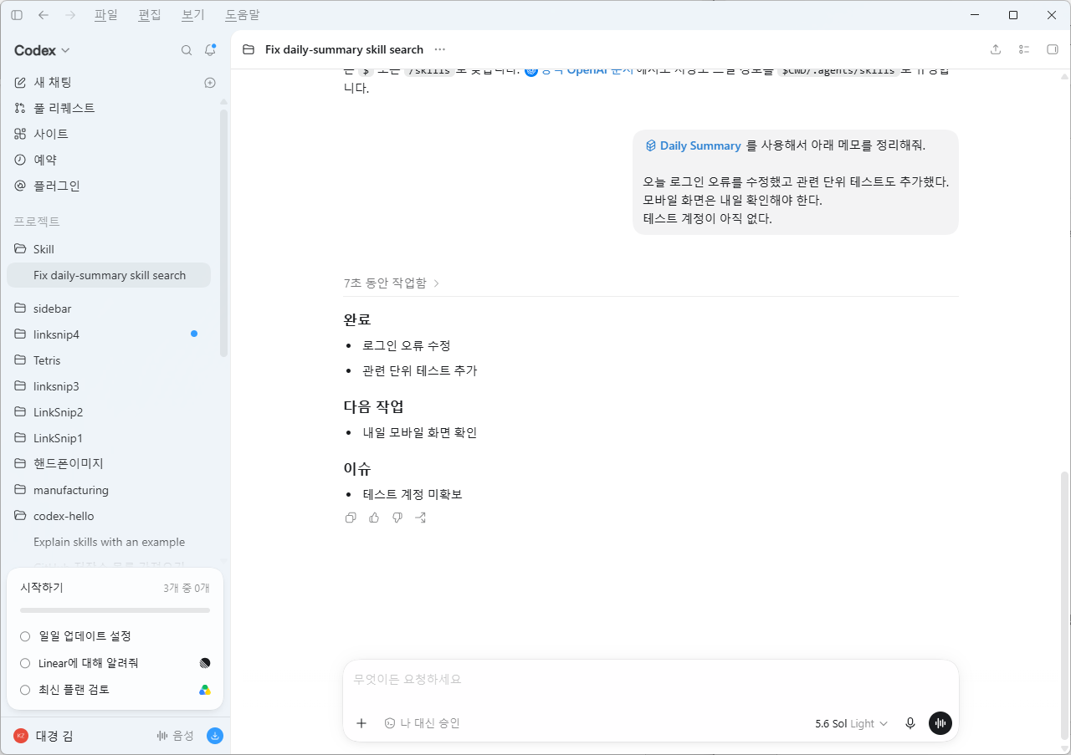

5-3. 4. 잘 작동하는지 확인하기
다음 세 가지를 확인하면 됩니다.
- 입력에 없던 사실을 만들지 않았는가?
- 세 항목으로 정확히 분류했는가?
- 내용이 없는 항목을 없음으로 표시했는가?
skill은 처음부터 복잡하게 만들기보다, 실제로 사용하면서 반복적으로 틀리는 부분만 지침에 추가하는 편이 좋습니다. 또한 이름은 소문자·숫자·하이픈으로 작성하고, description에는 무엇을 하는지와 언제 사용하는지를 분명하게 적는 것이 핵심입니다.

✅ ~/.codex/AGENTS.md 와 linksnip/AGENTS.md 를 만들었다
✅ AGENTS.md 로드 확인 요청이 두 파일을 인용했다
✅ ~/.codex/config.toml 에 model·approval·sandbox 를 설정했다
✅ read-only / Auto 모드를 각각 실행해 봤다

Part 6. 하네스(Harness) 엔지니어링 — 빌드·테스트·배포·로그 검증
하네스는 Codex의 작업을 감싸는 ‘검증·안전 장치 묶음’입니다. 사람이 안전벨트(harness)를 매고 작업하듯, Codex가 마음대로 망가뜨리지 못하게 하고, 만든 결과가 ‘진짜 동작하는지’ 자동으로 확인하게 만드는 틀입니다. 좋은 하네스가 있으면 Codex의 자율성을 높이면서도 결과를 신뢰할 수 있습니다.

6-1. 하네스를 이루는 4요소
요소 | 역할 | 이 과정에서의 구현
빌드(Build) | 코드가 실제로 컴파일/번들되는가 | npm run build / typecheck
테스트(Test) | 기능이 의도대로 동작하는가 | npm test (Vitest)
배포(Deploy) | 산출물을 실제로 배포할 수 있는가 | GitHub Pages(보너스 실습)
로그(Log) | 실행 결과·에러를 확인할 수 있는가 | 테스트/런타임 로그 확인

[NOTE] 하네스 = '검증 가능한 규칙' + '권한 경계'
Part 3(검증 가능한 프롬프트), Part 5(AGENTS.md 규칙·Sandbox/Approvals)가 모여 하네스가 됩니다. 즉 ‘무엇을 통과해야 끝인지’를 정의하고, 그 검증을 Codex가 매번 스스로 돌리게 만드는 것이 하네스 엔지니어링입니다.

6-2. ▶ 실습: 검증 가능한 프로젝트 뼈대 만들기
LinkSnip3 폴더에 빌드·테스트·린트 명령을 갖춘 최소 뼈대를 Codex로 만듭니다. 패키지 설치를 위해 네트워크 허용이 필요합니다(App이라면 승인 창에서 허용).
CLI로 시작할 경우
cd linksnip3
codex -c 'sandbox_workspace_write.network_access=true' --ask-for-approval on-request
프롬프트 예시 (하네스 갖춘 뼈대 생성)
Vite + TypeScript 프로젝트로 LinkSnip3 뼈대를 만들어줘.
요구사항:
1) package.json 에 다음 스크립트가 있어야 한다:
- dev: vite
- build: vite build
- typecheck: tsc --noEmit
- lint: eslint .
- test: vitest run
2) src/lib/shorten.ts 에 makeCode(url: string): string 함수를 만든다.
같은 URL은 항상 같은 6자리 코드를, 빈 문자열이면 Error("EMPTY_URL")을 던진다.
3) tests/shorten.test.ts 에 정상/예외 테스트를 추가한다.
4) ESLint, Vitest, TypeScript 설정 파일을 포함한다.
끝나면 npm install 후 npm run typecheck, npm run lint, npm test 를 차례로
실행해서 모두 통과하는 것을 보여줘.

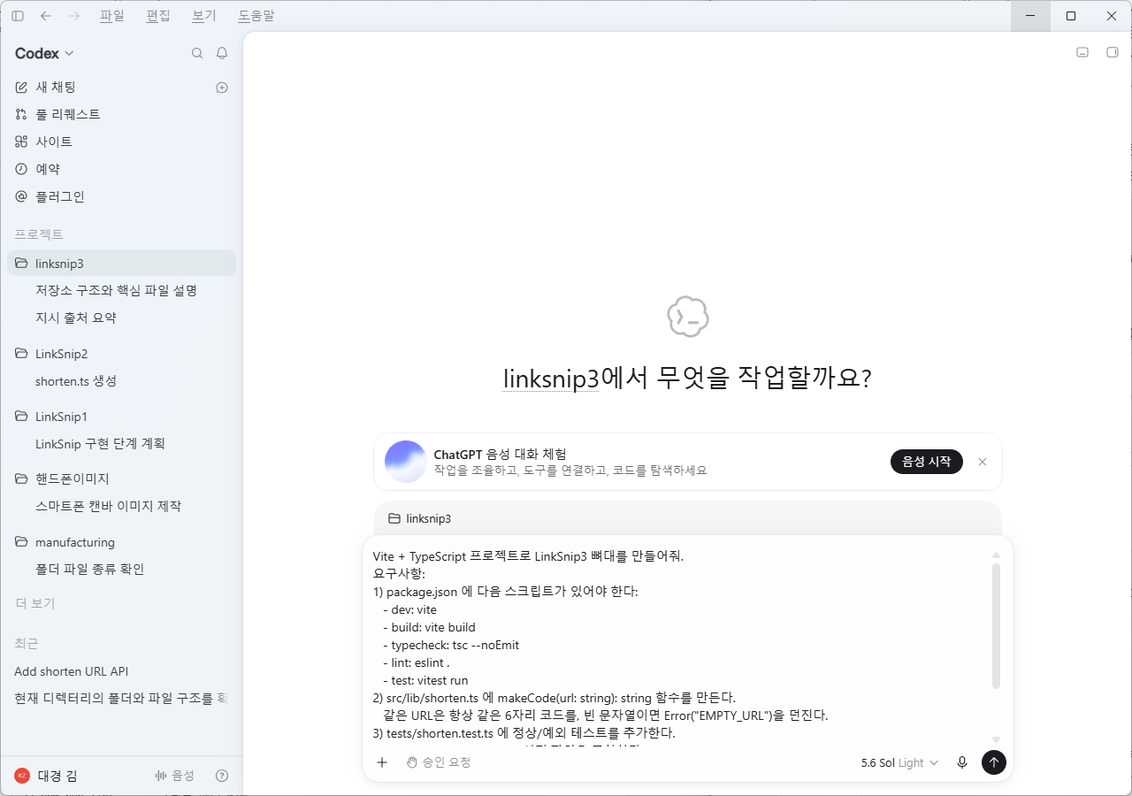
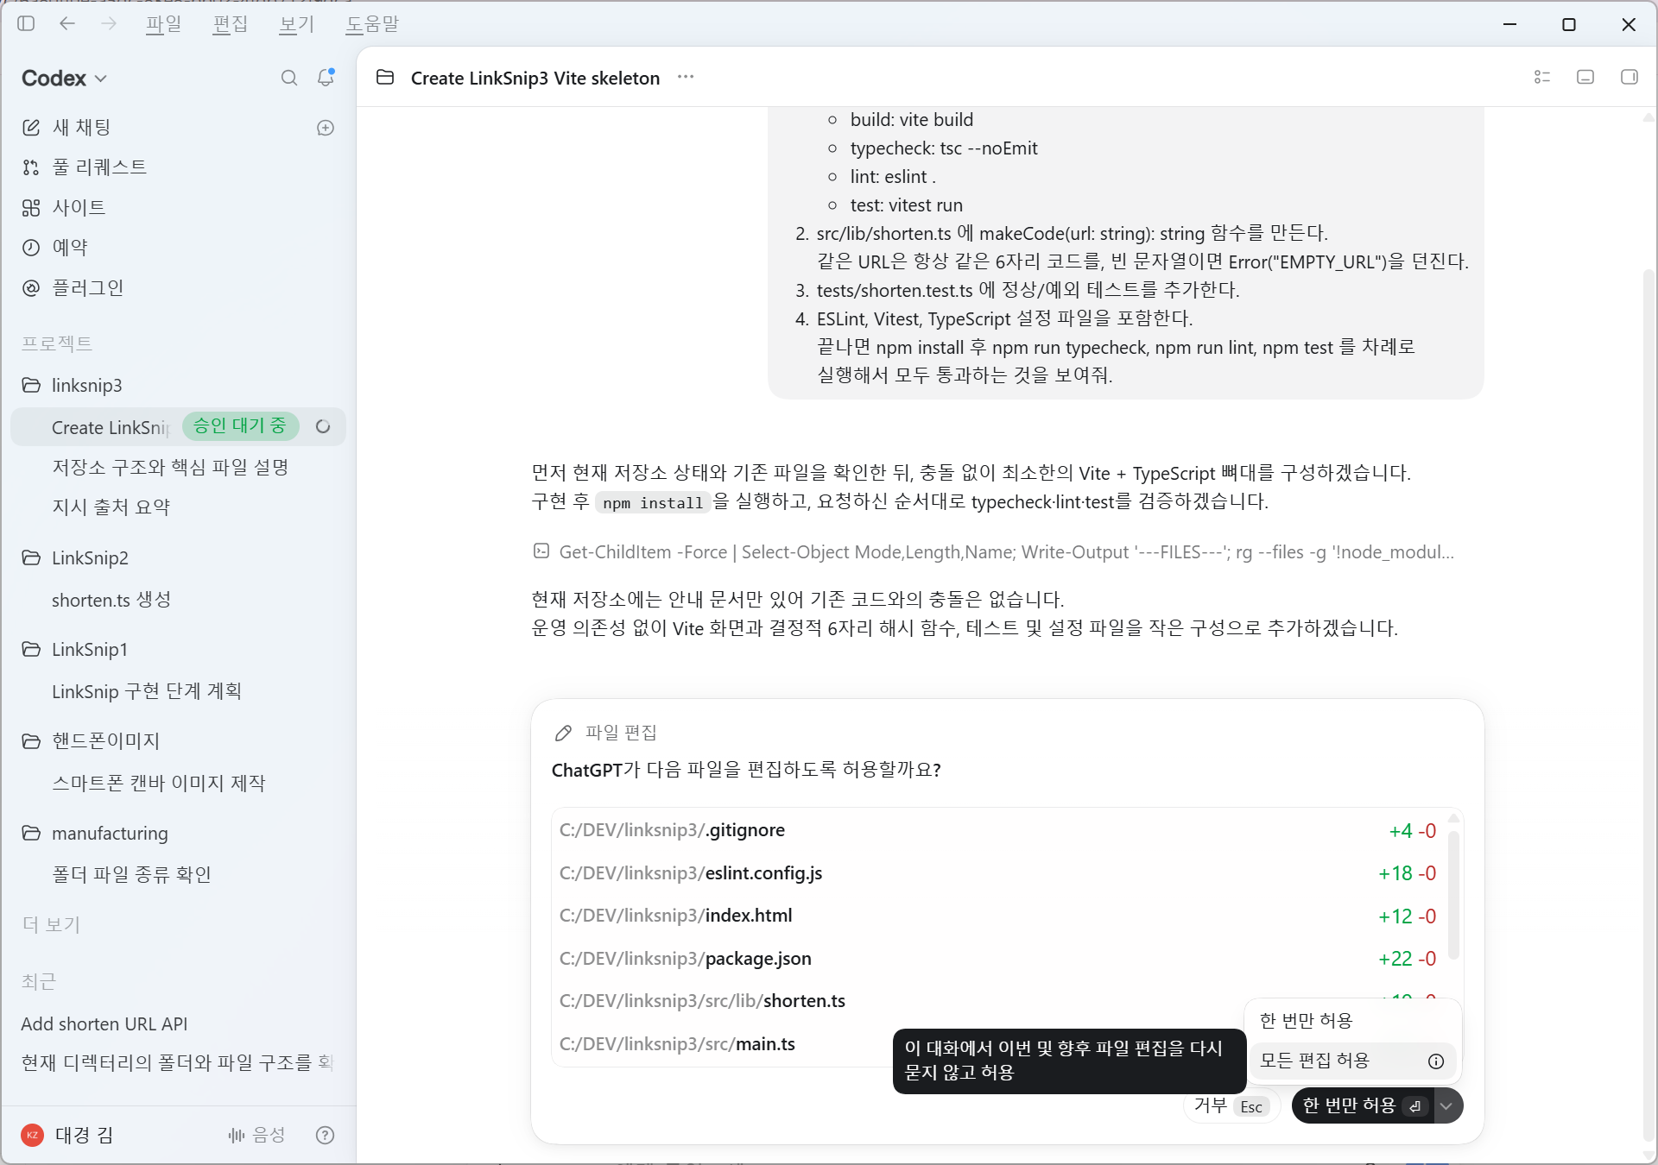
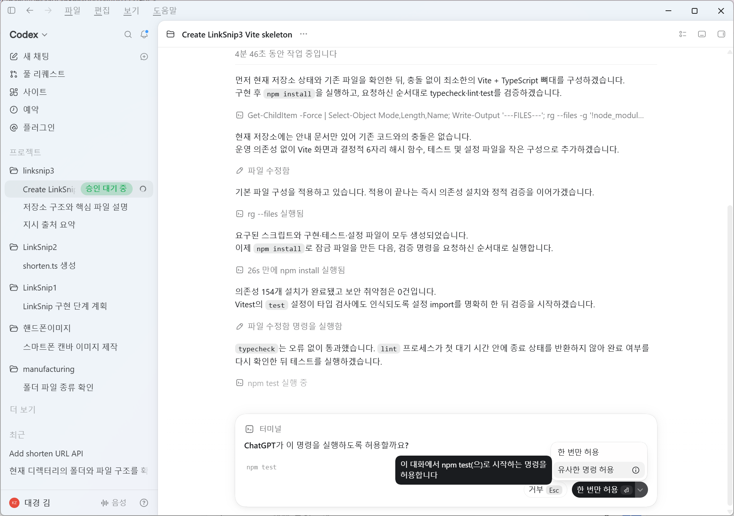
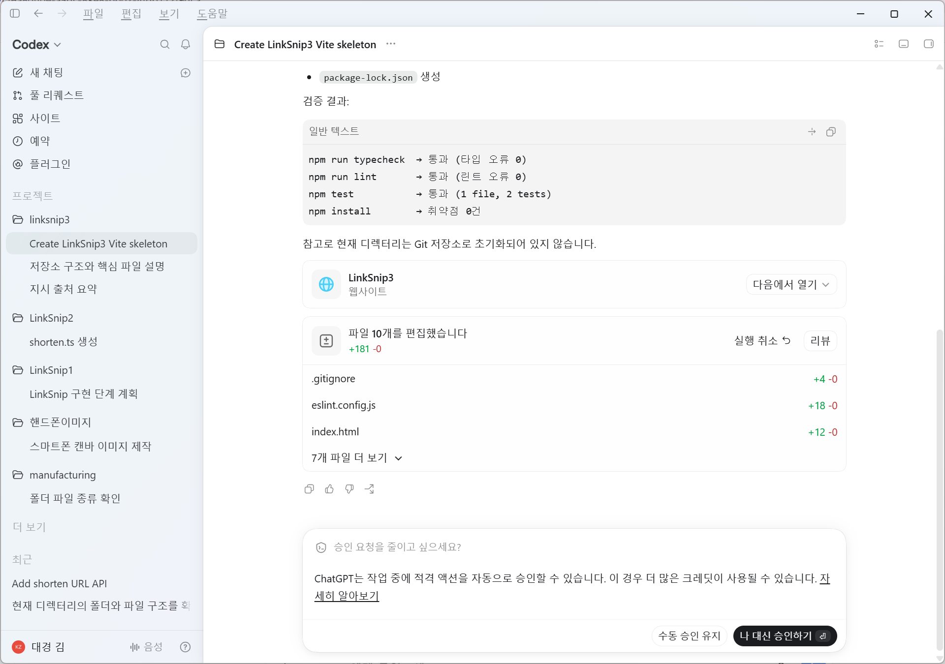
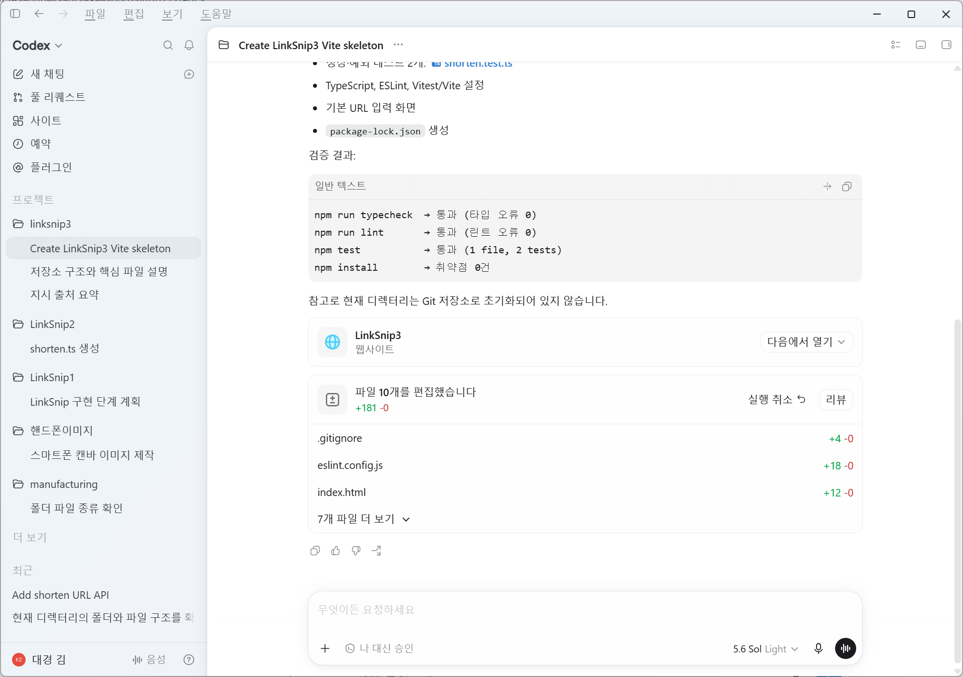
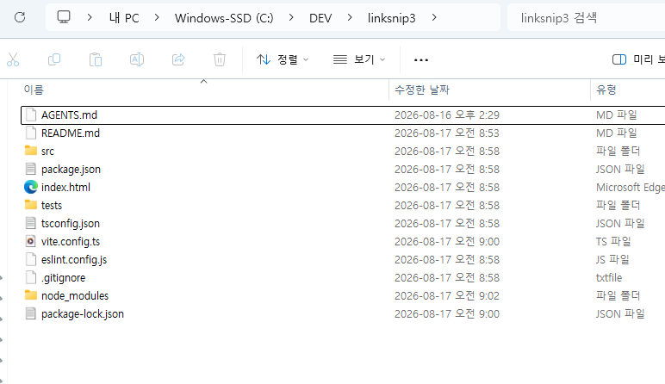
Codex가 패키지 설치·명령 실행을 위해 승인을 요청하면 허용합니다. 마지막에 세 명령이 모두 통과(PASS)하면 하네스가 완성된 것입니다.

6-3. ▶ 실습: AGENTS.md에 하네스 규칙 못 박기
이제 Part 5에서 만든 AGENTS.md의 ‘검증 규칙’이 실제 명령과 일치하는지 확인하고, 한 가지 강한 규칙을 추가합니다.
추가: linksnip3/AGENTS.md (맨 아래에 덧붙이기)
## 작업 완료의 정의 (Definition of Done)
다음 세 명령이 모두 통과하기 전에는 작업을 끝났다고 하지 말 것:
1) npm run typecheck (타입 에러 0)
2) npm run lint (린트 에러 0)
3) npm test (테스트 전부 통과)
실패하면 원인을 고치고 다시 실행한다. 통과 로그를 마지막에 요약해서 보여 준다.

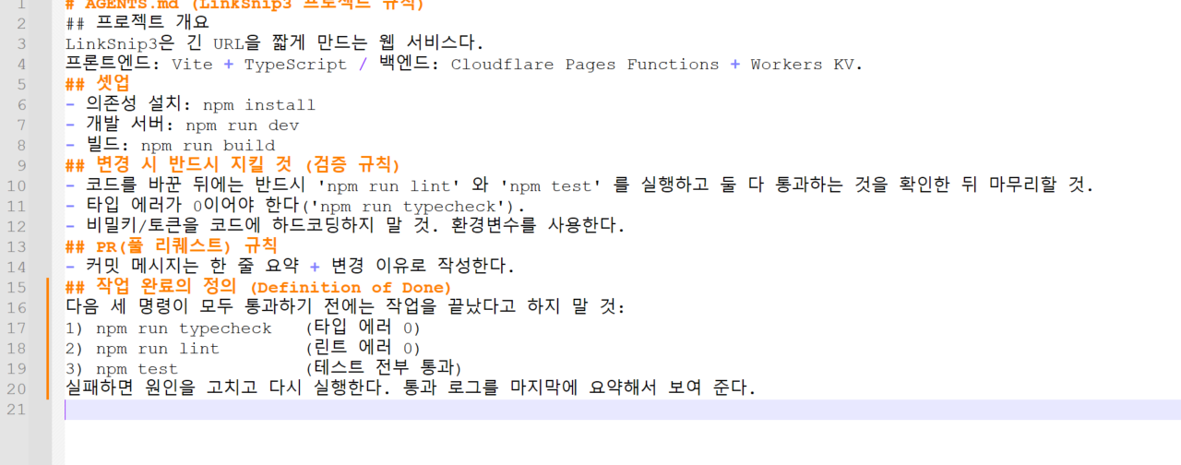

[TIP] '완료의 정의'가 하네스의 심장
Codex에게 ‘무엇을 통과해야 끝’인지 명문화하면, 따로 시키지 않아도 매번 빌드·린트·테스트를 돌리고 실패를 스스로 고칩니다. 이것이 반복 수정(iterative repair) 루프입니다.

6-4. ▶ 실습: 일부러 깨고, 하네스가 잡는지 보기
하네스가 실제로 작동하는지 ‘회귀 테스트’ 감각을 익힙니다.
프롬프트 예시 (실패→복구 루프 체험)
shorten.ts 의 makeCode 가 6자리가 아니라 5자리를 반환하도록 잠깐 바꿔봐.
그리고 npm test 를 실행해서 어떤 테스트가 왜 실패하는지 로그로 보여줘.
그다음 원래대로(6자리) 고치고 다시 통과시켜줘.

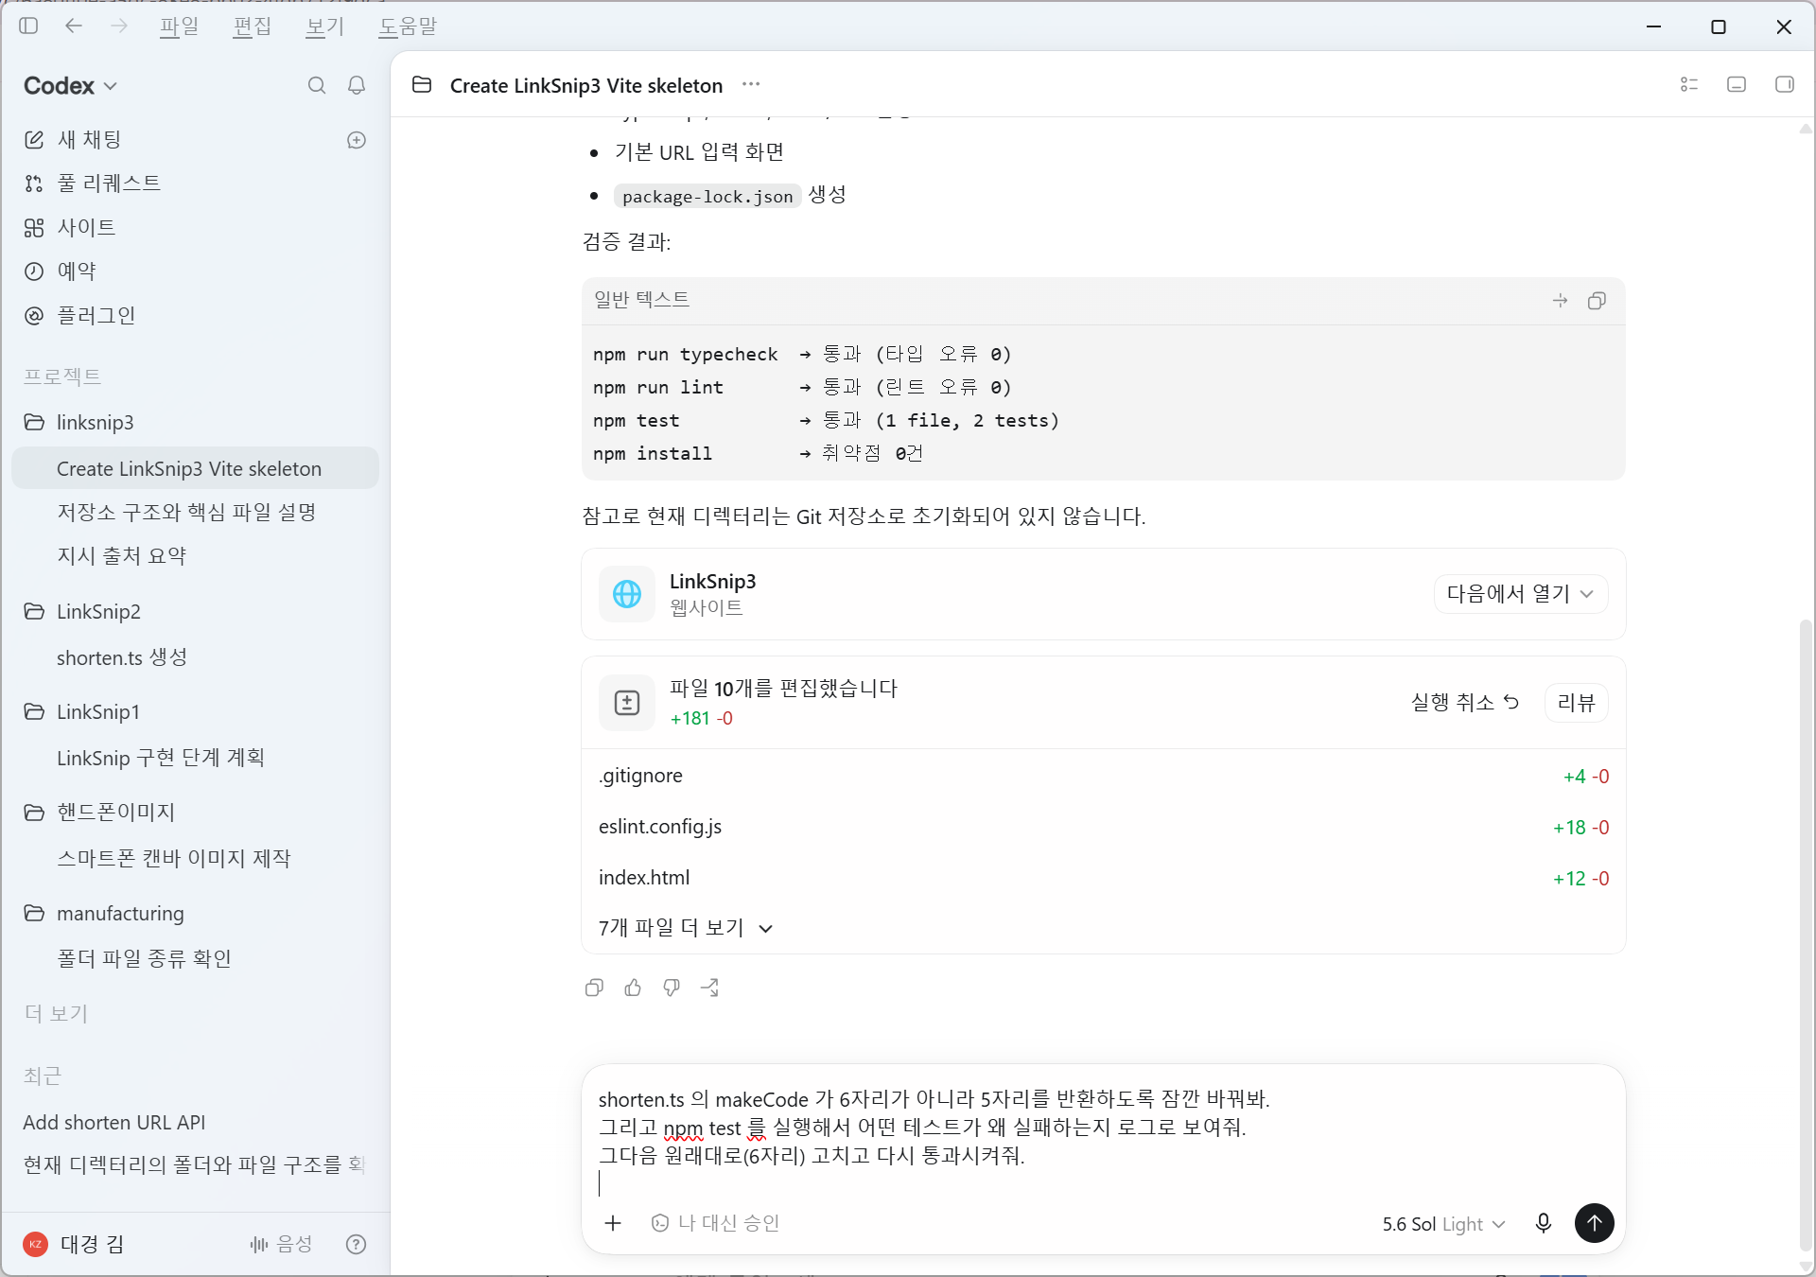
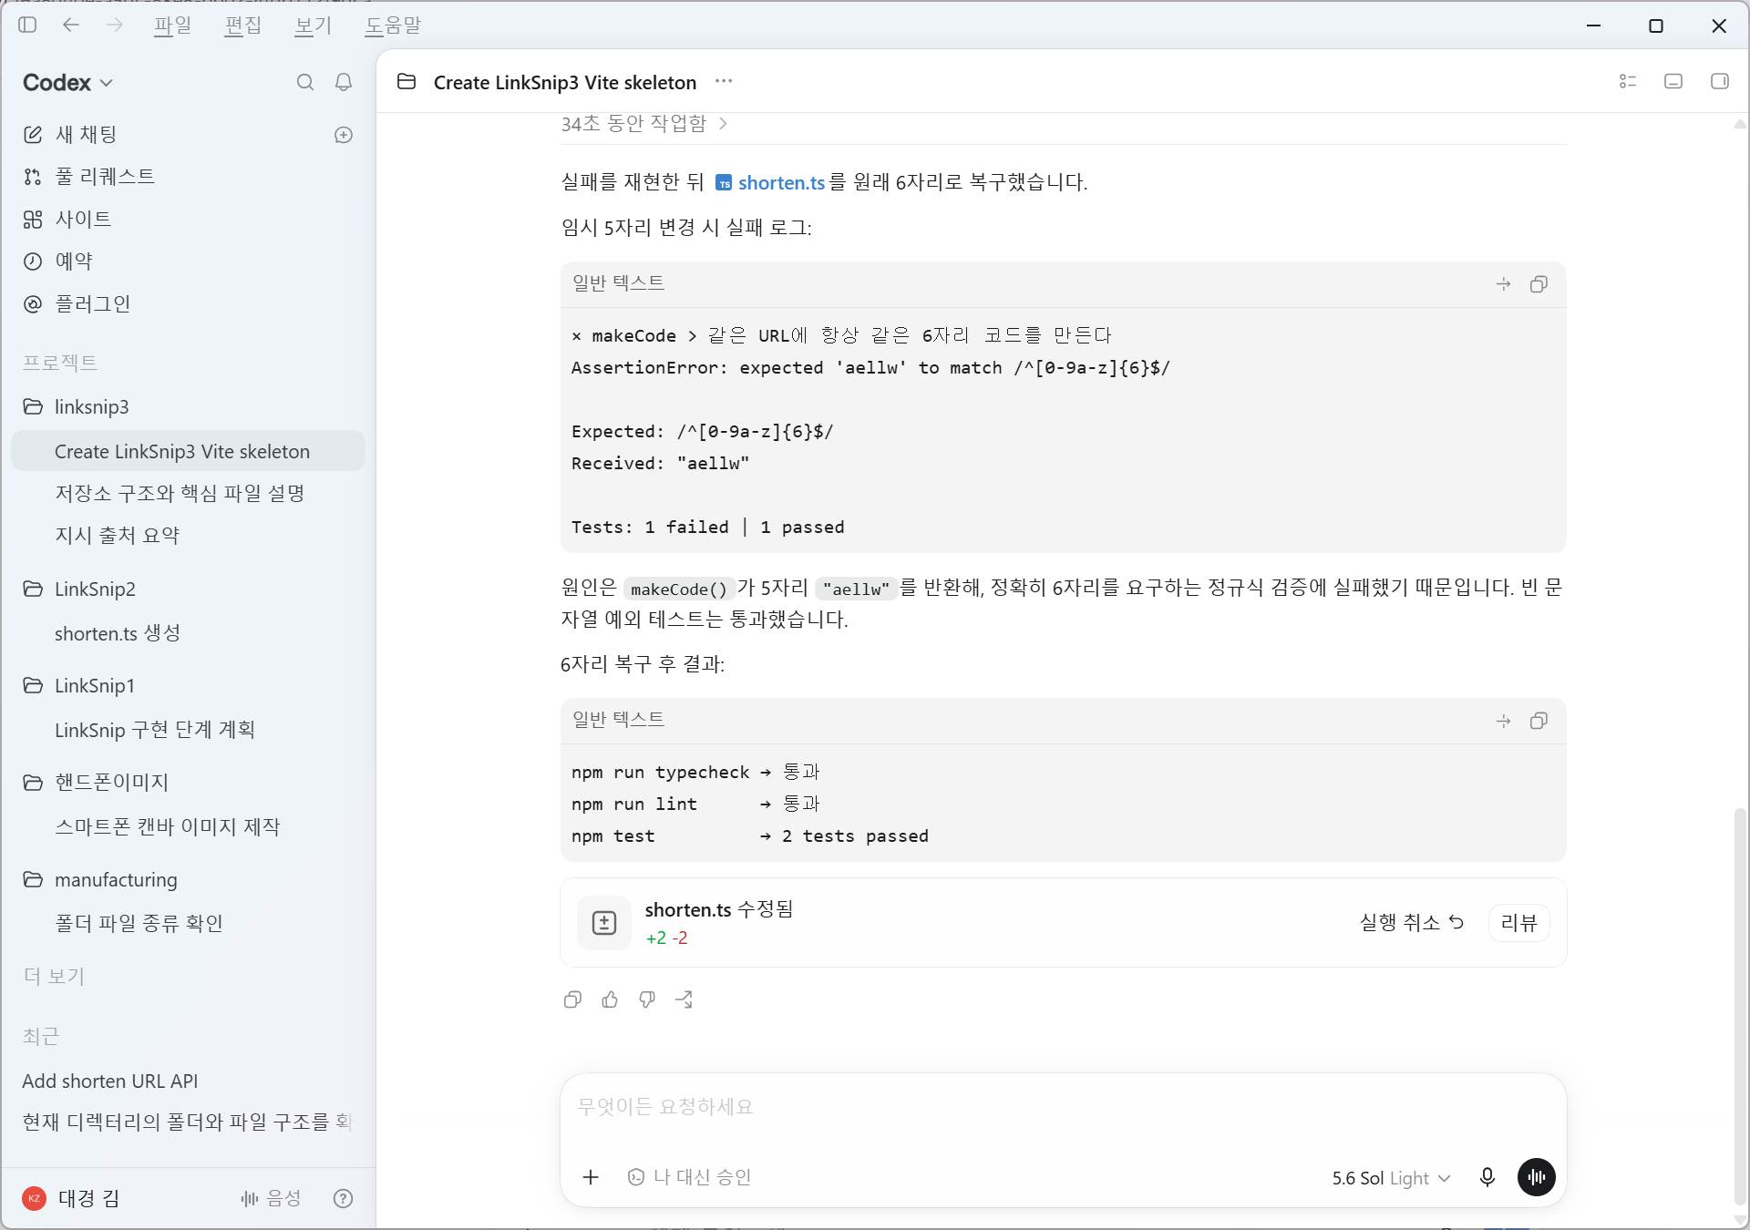
테스트가 빨간색으로 실패했다가, 수정 후 다시 통과하는 흐름을 직접 보면 ‘하네스가 안전망’이라는 감이 옵니다.

6-5. 비대화형 하네스 — CI/스크립트 자동화
codex exec (짧게 codex e)는 사람이 지켜보지 않아도 끝까지 도는 비대화형 실행입니다. CI 파이프라인이나 스크립트에서 하네스를 자동으로 돌릴 때 씁니다.
터미널 / CI 스크립트
# 비대화형으로 작업 + 기계가 읽을 결과 + 최종 요약 저장
codex exec -m gpt-5.6-sol --json --output-last-message result.txt "테스트를 실행하고, 실패가 있으면 고친 뒤 다시 통과시켜줘."

# CI 전용(이미 외부 격리가 있는 경우에만): 승인/샌드박스 우회
# codex exec --dangerously-bypass-approvals-and-sandbox "npm ci && npm run build && npm test"

현재 Codex 화면의 > 뒤에 다음을 입력하세요.
/model
Enter를 누른 다음 모델 목록에서:
GPT-5.6 Sol
을 선택되어 있는 지 확인해 주세요.

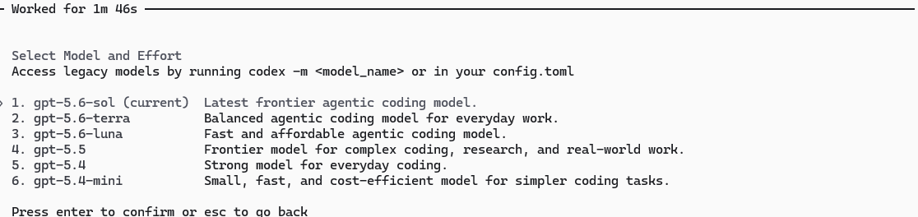

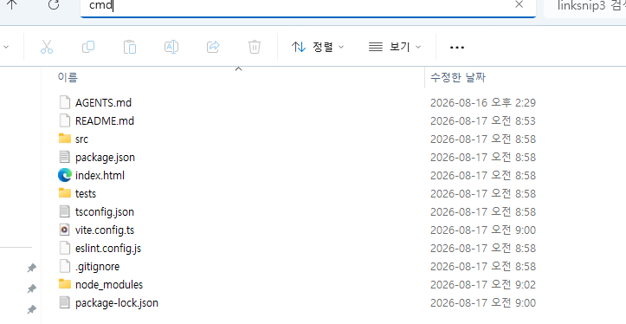
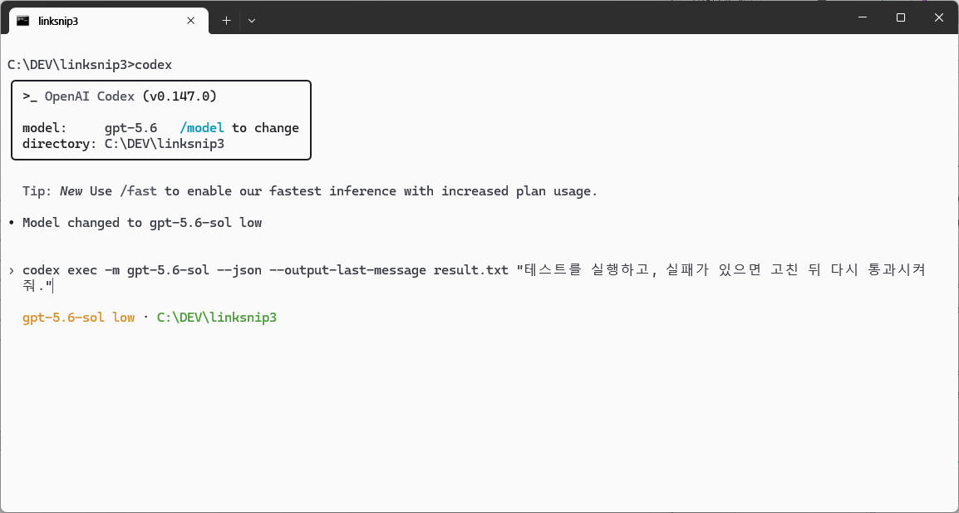

계속 엔터

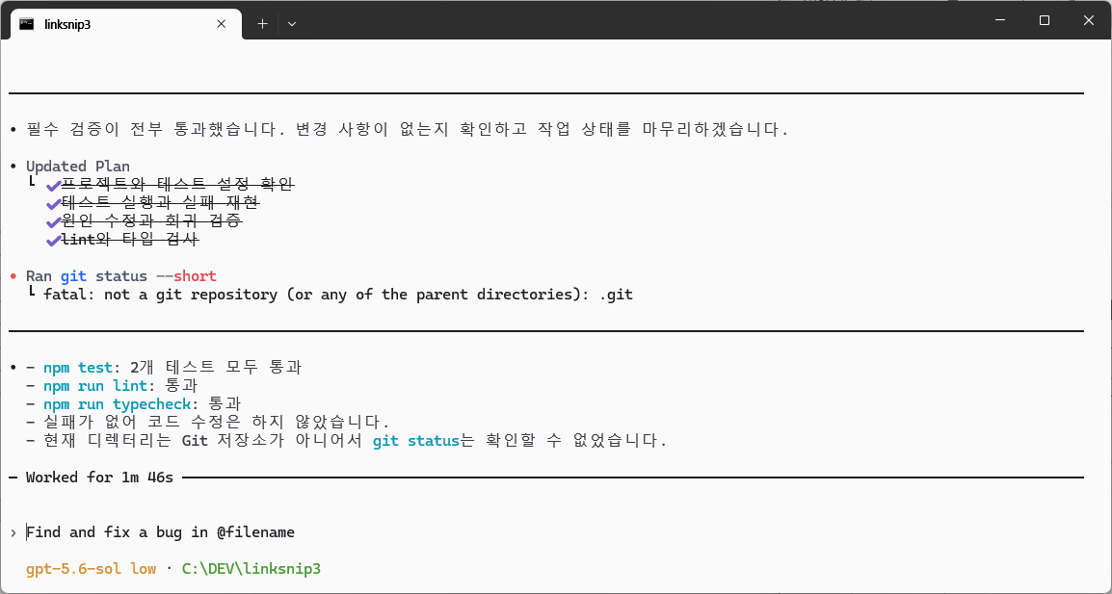
[주의] 우회 옵션은 '격리된 CI' 한정
--dangerously-bypass-approvals-and-sandbox 는 신뢰된 일회용 러너에서만 사용하세요. 개발용 노트북에서 쓰면 의도치 않은 파일 변경·명령 실행 위험이 있습니다.

하네스 설계 체크리스트
- 빌드/타입체크/린트/테스트 명령이 모두 한 줄로 실행 가능한가?
- '완료의 정의'가 AGENTS.md에 글로 적혀 있는가?
- 실패 시 Codex가 로그를 보고 스스로 고치도록 검증 단계를 프롬프트/규칙에 넣었는가?
- 위험한 작업은 적절한 샌드박스/승인 모드로 묶여 있는가?

✅ typecheck·lint·test 세 명령이 모두 통과한다
✅ AGENTS.md에 '완료의 정의'를 추가했다
✅ 일부러 깨고 → 하네스가 잡고 → 복구하는 루프를 경험했다

Part 7. Local vs Cloud — 어디서 실행할지 고르기
Codex 작업은 ‘내 컴퓨터(Local)’에서 실행할 수도 있고, ‘클라우드(Cloud)’에 맡길 수도 있습니다. 개념만 알아 두면 되고, 이 과정의 실습은 대부분 Local로 충분합니다. 한 문장으로: 지금 바로 만지며 확인할 땐 Local, 오래 걸리는 일을 맡겨 두고 다른 걸 할 땐 Cloud입니다.
구분 | Local(로컬) | Cloud(클라우드)
실행 위치 | 내 PC의 작업 폴더 | OpenAI가 관리하는 격리 컨테이너
내 파일 접근 | 직접 읽고 수정 가능 | GitHub에서 저장소를 복제해 사용
장점 | 내 도구·상태 그대로, 즉시 확인 | 오래 걸리는/여러 작업을 맡겨 둘 수 있음
전제 조건 | 특별한 준비 없음 | 코드를 GitHub에 먼저 올려야 함
적합한 일 | 코드 작성·디버깅·빠른 반복 | 장시간 작업, 위임 작업

[NOTE] Cloud로 맡기려면 GitHub가 먼저
Cloud 작업은 저장소를 GitHub에서 복제해 동작합니다. 따라서 Part 10에서 코드를 GitHub에 올린 뒤에야 본격적으로 활용할 수 있습니다. 지금은 ‘Local로 충분하다’만 기억하면 됩니다.

7-1. 한 작업 = 한 스레드로 분리하기
여러 작업을 동시에 진행할 수 있지만, 서로 다른 작업이 ‘같은 파일’을 동시에 고치면 충돌이 납니다. 그래서 기능마다 스레드(작업 세션)를 나누는 것이 기본 습관입니다. 이렇게 맥락을 분리하는 것이 Part 4에서 배운 ‘격리’ 전략의 실전판입니다.

[NOTE] 심화(선택): Git worktree
같은 저장소를 ‘여러 폴더로 동시에 체크아웃’하는 Git 기능이 worktree입니다. 기능 A와 기능 B를 완전히 다른 폴더에서 병렬로 진행할 때 안전합니다. 지금 당장은 몰라도 되며, 아래 두 명령만 참고로 남겨 둡니다.
git worktree add ../linksnip-qr -b feature/qr (별도 폴더로 분리)
git worktree remove ../linksnip-qr (작업 후 정리)

✅ Local과 Cloud의 차이를 한 문장으로 설명할 수 있다
✅ 작업마다 스레드를 나눠야 하는 이유를 안다

Part 8. PRD 작성 · To-Do 도출 — 제품을 글로 정의하기
코드를 짜기 전에 ‘무엇을 왜 만드는가’를 한 페이지로 정리한 문서가 PRD(Product Requirements Document, 제품 요구사항 정의서)입니다. PRD가 좋으면 Codex가 만들 결과도 좋아집니다. 여기서는 LinkSnip의 PRD를 작성하고, Codex로 실행 가능한 To-Do를 도출합니다.

8-1. LinkSnip PRD (완성 예시)

C:\DEV\linksnip4

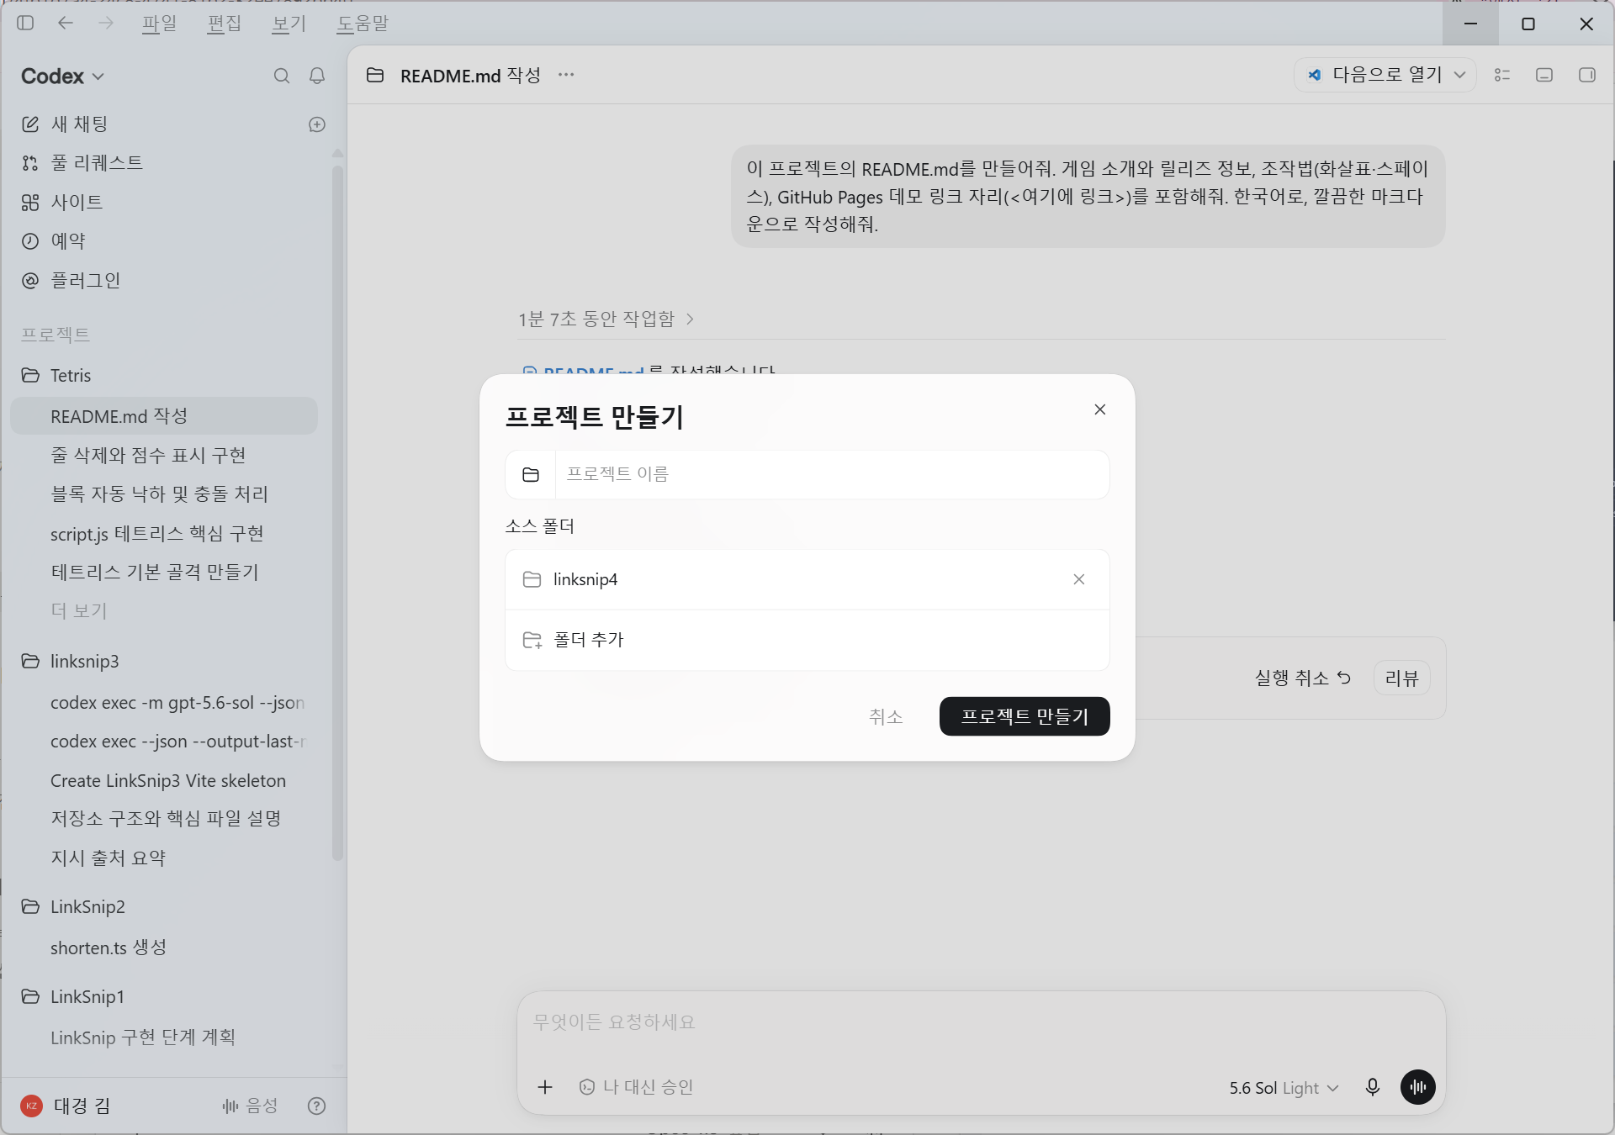

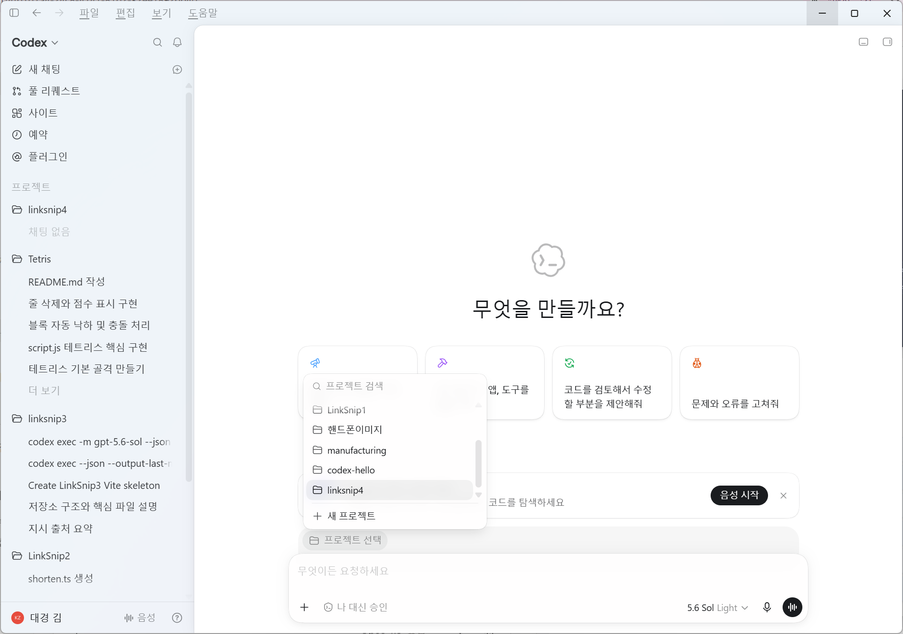

아래를 linksnip4/PRD.md 로 저장하세요. 그대로 써도 되고, 원하는 대로 바꿔도 됩니다.
파일: linksnip4/PRD.md

아래를 PRD.md 로 작성해줘.

# PRD — LinkSnip
## 1. 한 줄 요약
긴 URL을 6자리 짧은 링크로 바꿔 주는, 로그인 없이 바로 쓰는 웹 서비스.
## 2. 문제 / 목표
- 문제: 긴 URL은 공유·인쇄·기억이 불편하다.
- 목표: 누구나 3초 안에 링크를 줄이고 복사할 수 있게 한다.
## 3. 핵심 사용자 시나리오
1) 사용자가 긴 URL을 입력하고 "줄이기"를 누른다.
2) 6자리 코드가 붙은 짧은 링크(예: https://snip.example/aB3xY9)를 받는다.
3) "복사" 버튼으로 클립보드에 복사한다.
4) 그 짧은 링크로 접속하면 원래 URL로 이동(리다이렉트)된다.
## 4. 기능 요구사항 (MVP)
- [F1] URL 입력 + 유효성 검사(http/https만 허용)
- [F2] 6자리 코드 생성 및 KV 저장(코드 -> 원본 URL)
- [F3] /:code 접속 시 원본 URL로 302 리다이렉트
- [F4] 결과 링크 복사 버튼
- [F5] 잘못된 입력/없는 코드에 대한 에러 화면
## 5. 비기능 요구사항
- 모바일에서도 보기 좋은 반응형 UI
- 응답 1초 이내, 외부 유료 의존성 없이 무료 한도로 운영
## 6. 이번 범위에서 제외(Out of scope)
- 회원가입/로그인, 커스텀 도메인, 만료 기능(추후)
## 7. 성공 지표
- 링크 생성 성공률 99% 이상, 리다이렉트 오류율 1% 미만

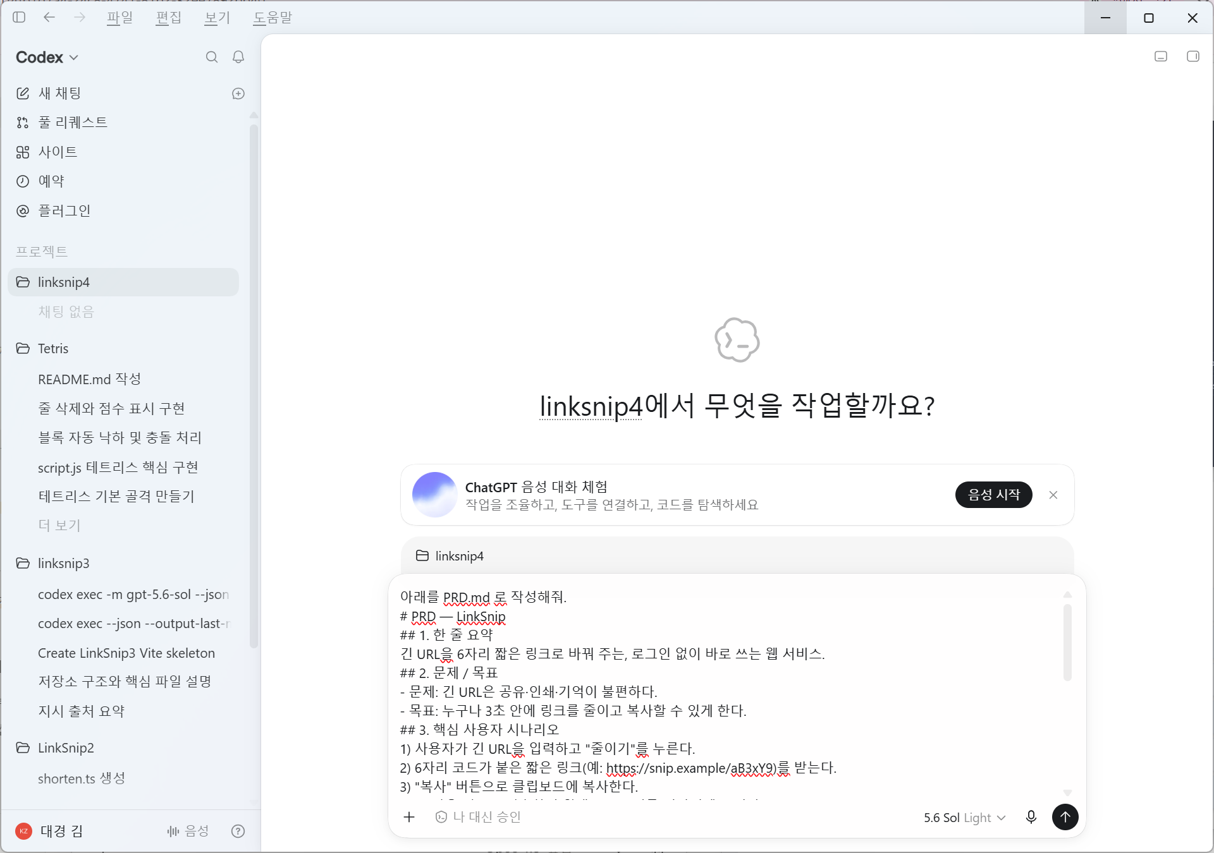

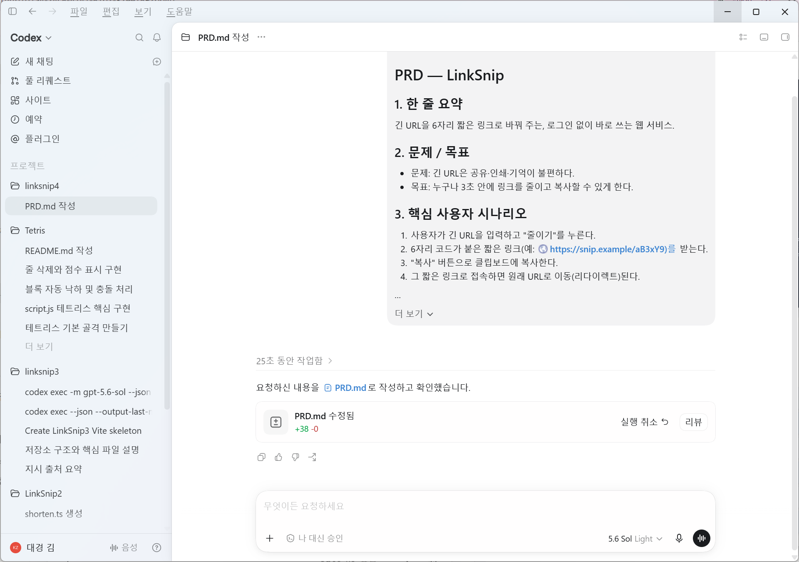

8-2. ▶ 실습: PRD로부터 To-Do 도출하기
PRD를 컨텍스트로 주고, Codex에게 실행 가능한 작업 목록을 만들게 합니다. 계획 단계는 ‘읽기 전용’으로 받으면 파일이 바뀔 걱정이 없습니다.
프롬프트 예시 (읽기 전용 모드에서)
@PRD.md 이 PRD를 읽고, MVP를 완성하기 위한 To-Do를 만들어 README.md 작성해줘.
규칙:
- 각 항목은 독립적으로 테스트 가능한 작은 단위로.
- 각 항목에 "완료 기준(어떻게 통과를 확인하는가)"을 한 줄씩 붙여줘.
- 순서는 의존성을 고려해서 정렬해줘.
- 표(작업 / 산출물 / 완료 기준)로 정리해줘.

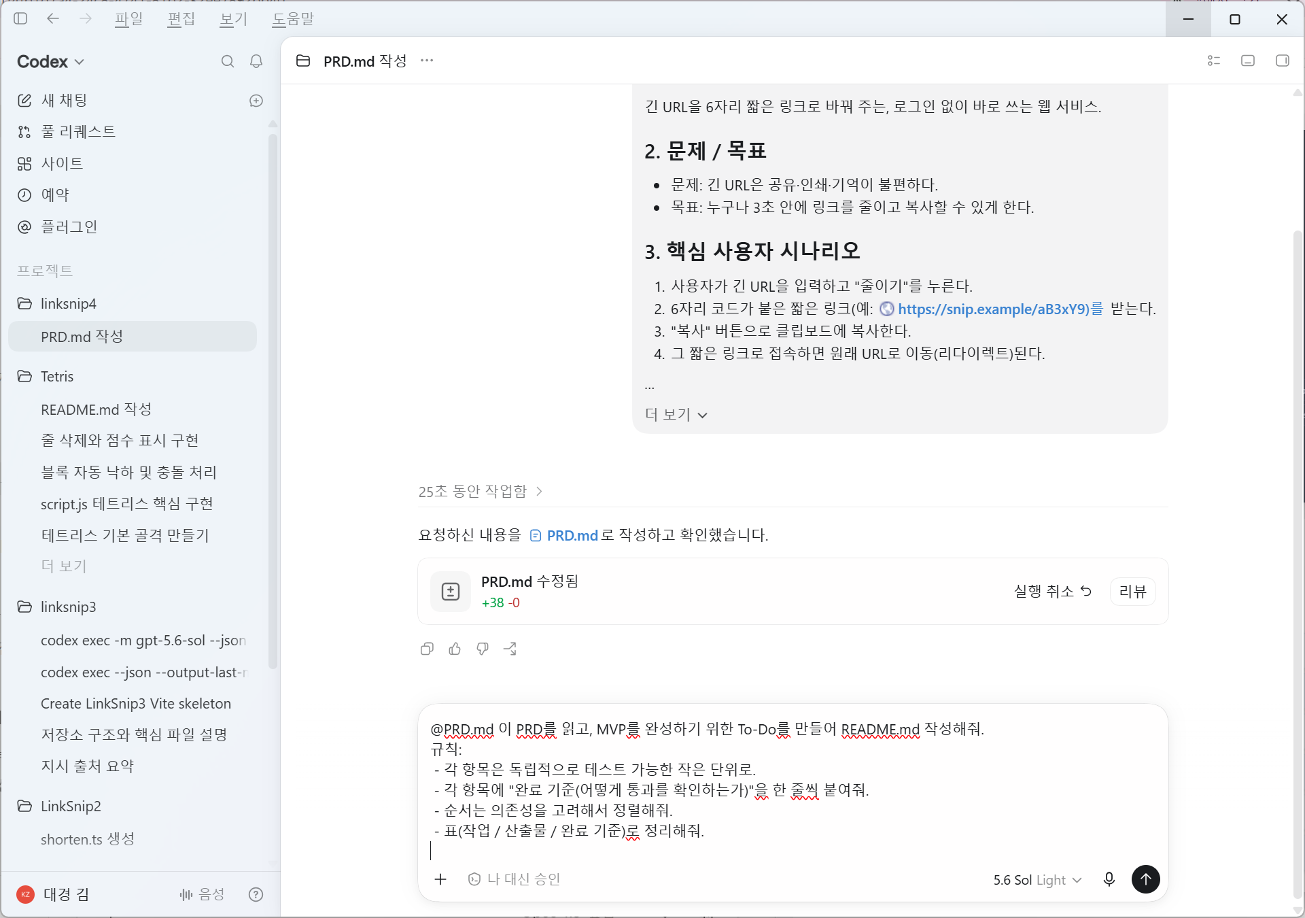
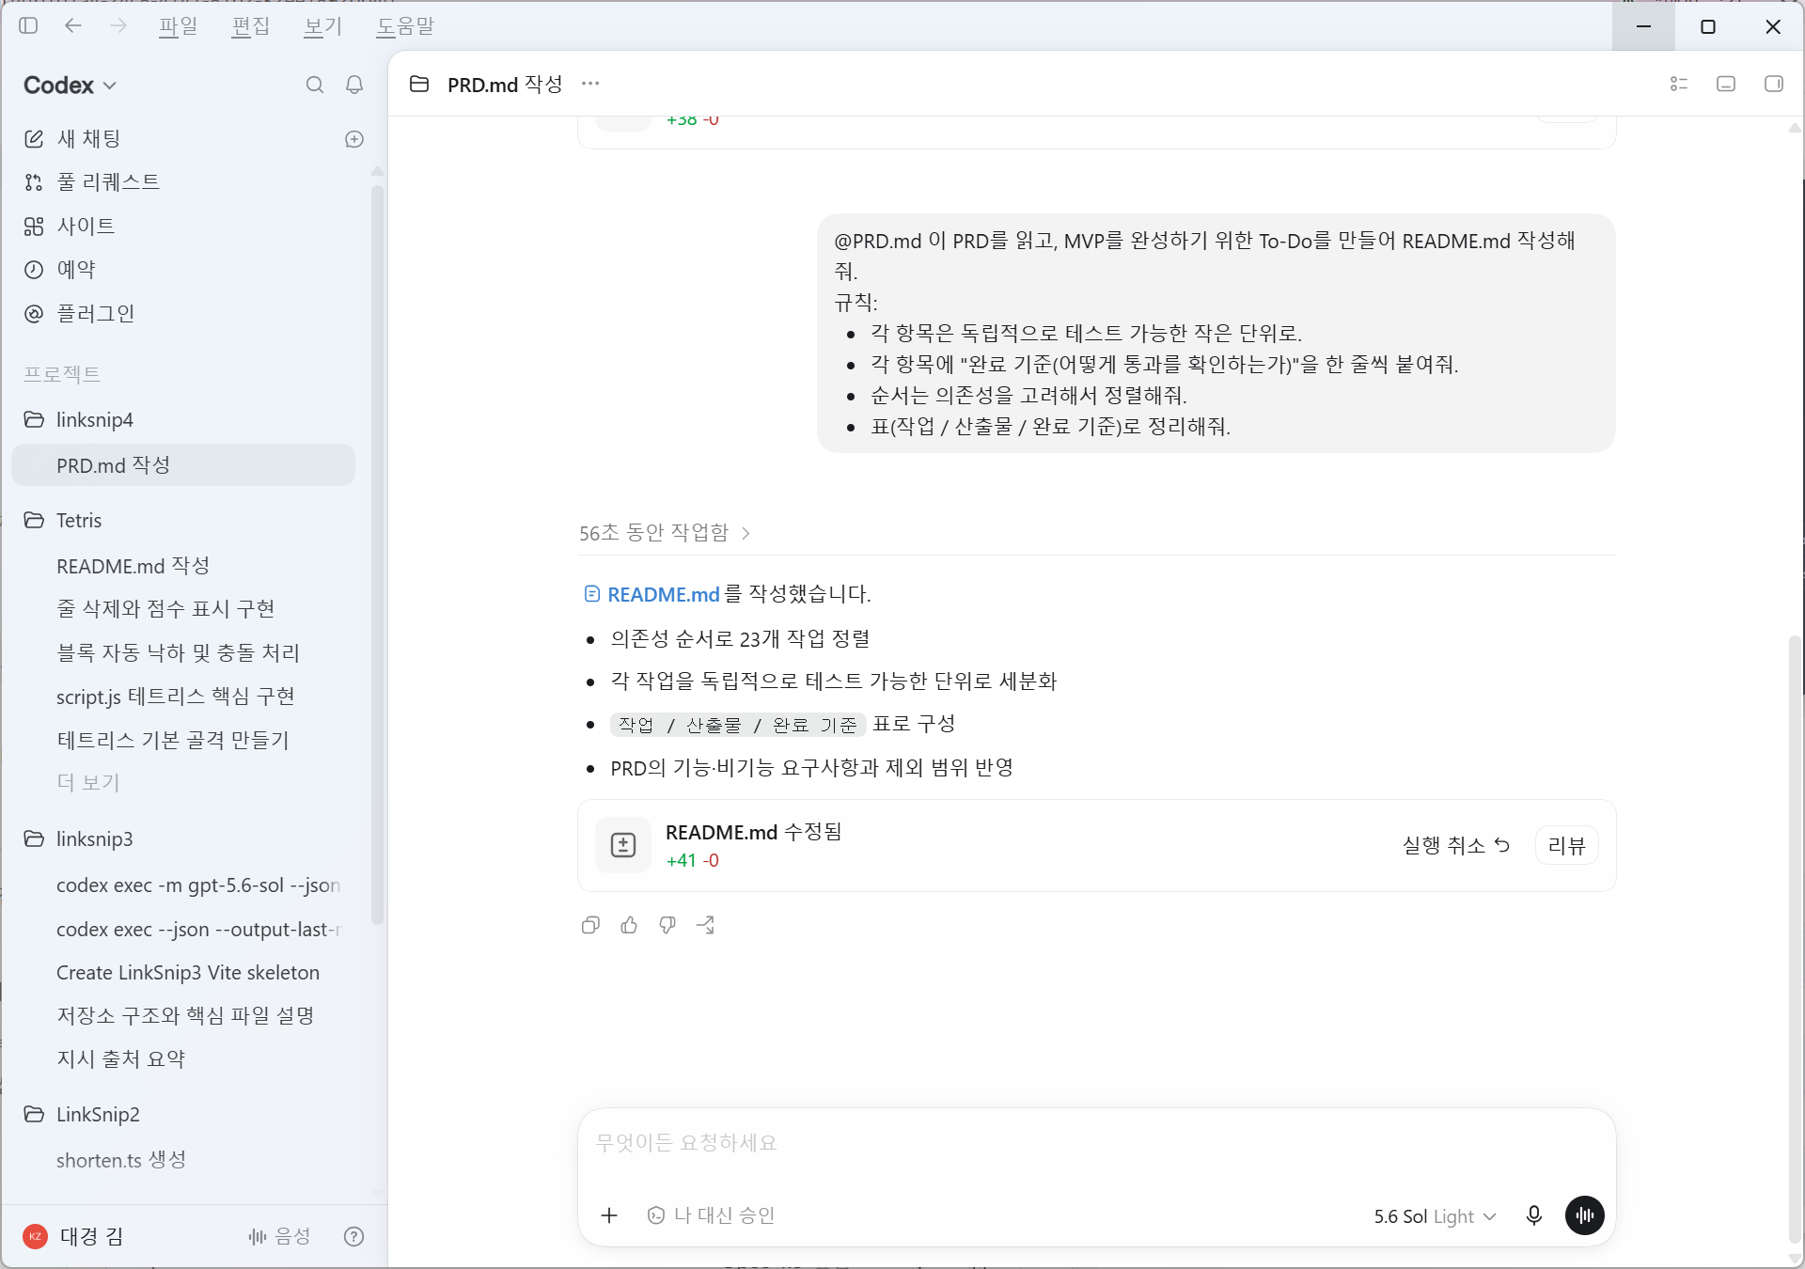
[TIP] 계획은 read-only로 받는 습관
계획·분석 단계는 읽기 전용으로 받으면 파일이 바뀔 걱정이 없습니다. 계획이 마음에 들면 Auto(작업 쓰기) 모드로 전환해 실제 구현을 시작하세요.
도출된 To-Do를 linksnip4/README.md 로 저장해 두면, 다음 파트에서 한 항목씩 구현할 때 체크리스트로 쓸 수 있습니다.

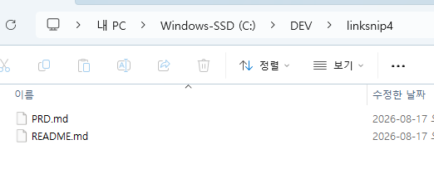

✅ PRD.md를 저장했다
✅ Codex가 '완료 기준'이 포함된 To-Do 표를 만들었다
✅ README.md로 저장했다

Part 9. 환경 구성 · OpenRouter 연동
이 파트는 두 가지를 합니다. (1) 저장소·의존성 등 ‘프로젝트 환경’을 확실히 갖추고, (2) OpenRouter를 통해 다양한 LLM을 호출할 수 있도록 연동합니다. OpenRouter는 여러 회사의 모델을 ‘하나의 API 주소’로 부를 수 있게 해 주는 중개 서비스입니다. LinkSnip4에는 ‘링크 제목 자동 추천’ 같은 작은 AI 기능을 붙이는 데 활용합니다.

9-1. ▶ 실습: 저장소·의존성 점검
터미널
cd linksnip4
# Git 저장소가 아니면 초기화
git init
# 의존성 설치 및 하네스 재확인
npm install
npm run typecheck && npm run lint && npm test

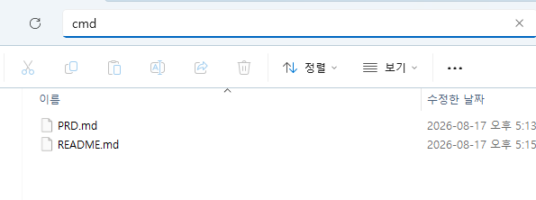

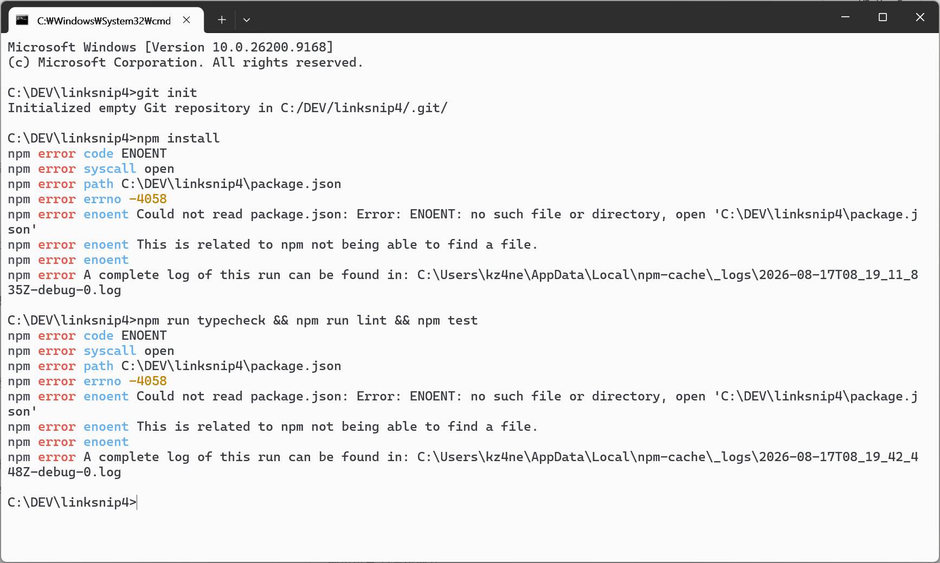

[NOTE] venv가 필요한 경우
시간표의 ‘venv’는 Python 프로젝트를 만들 때의 가상환경을 뜻합니다. LinkSnip4은 Node 기반이라 가상환경 대신 npm을 씁니다. Python 도구를 쓸 일이 생기면 python -m venv .venv && source .venv/bin/activate 로 격리 환경을 만드세요.

9-2. OpenRouter API 키 발급
1. openrouter.ai 에 로그인 → Keys 메뉴로 이동

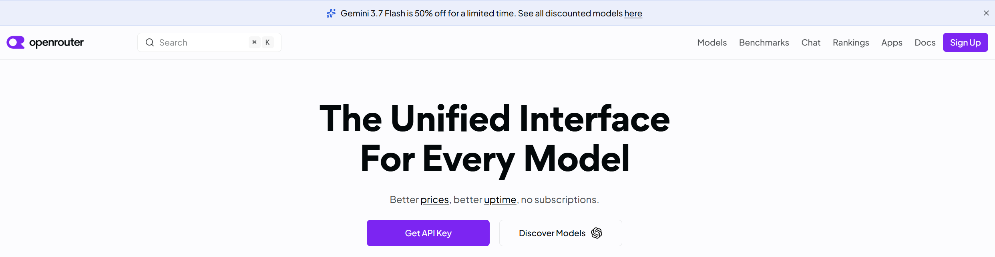

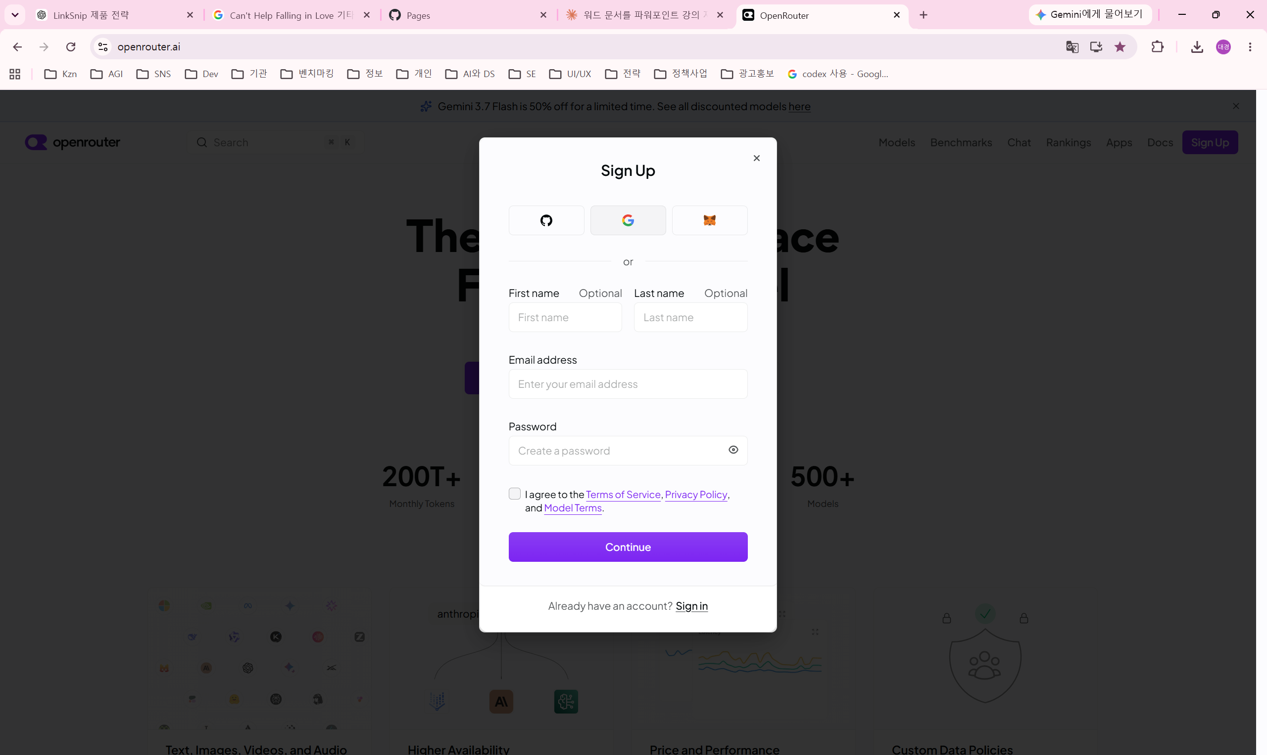

2. New Key 로 새 키 발급 (sk-or-... 형태)

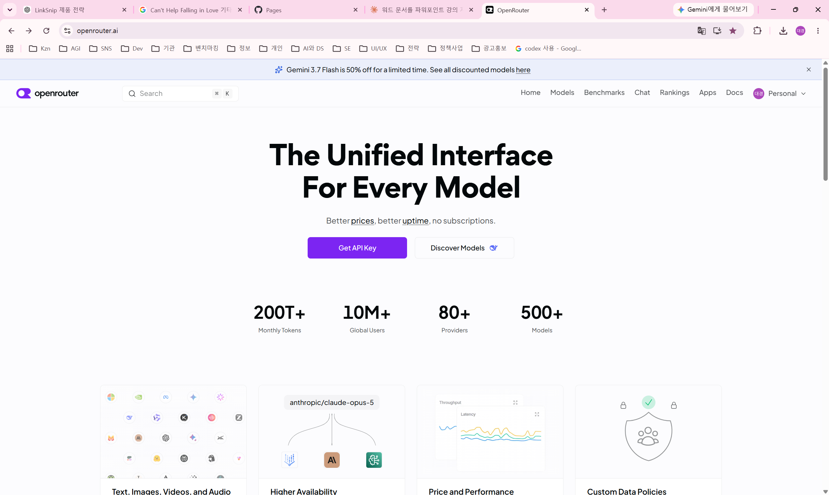

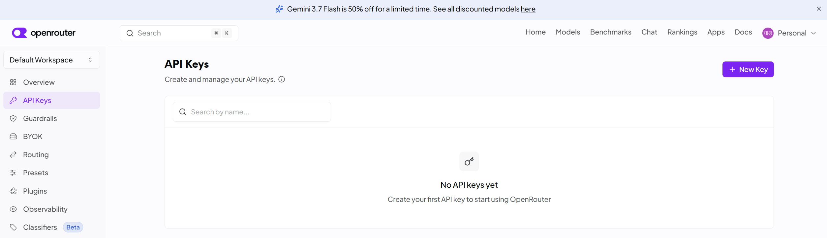

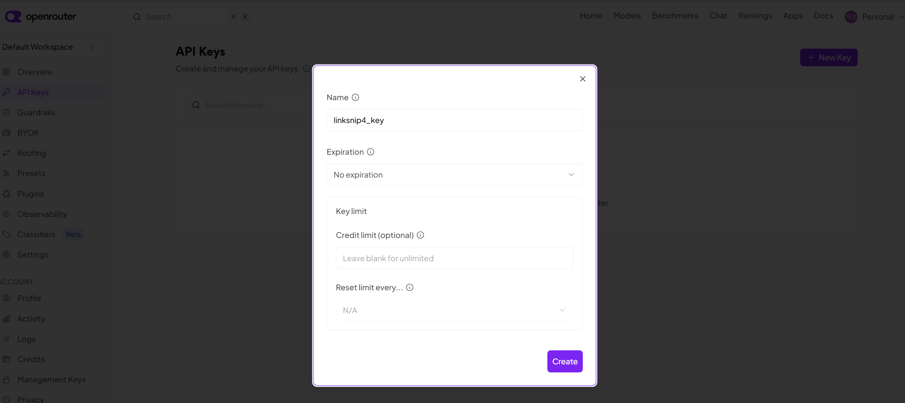

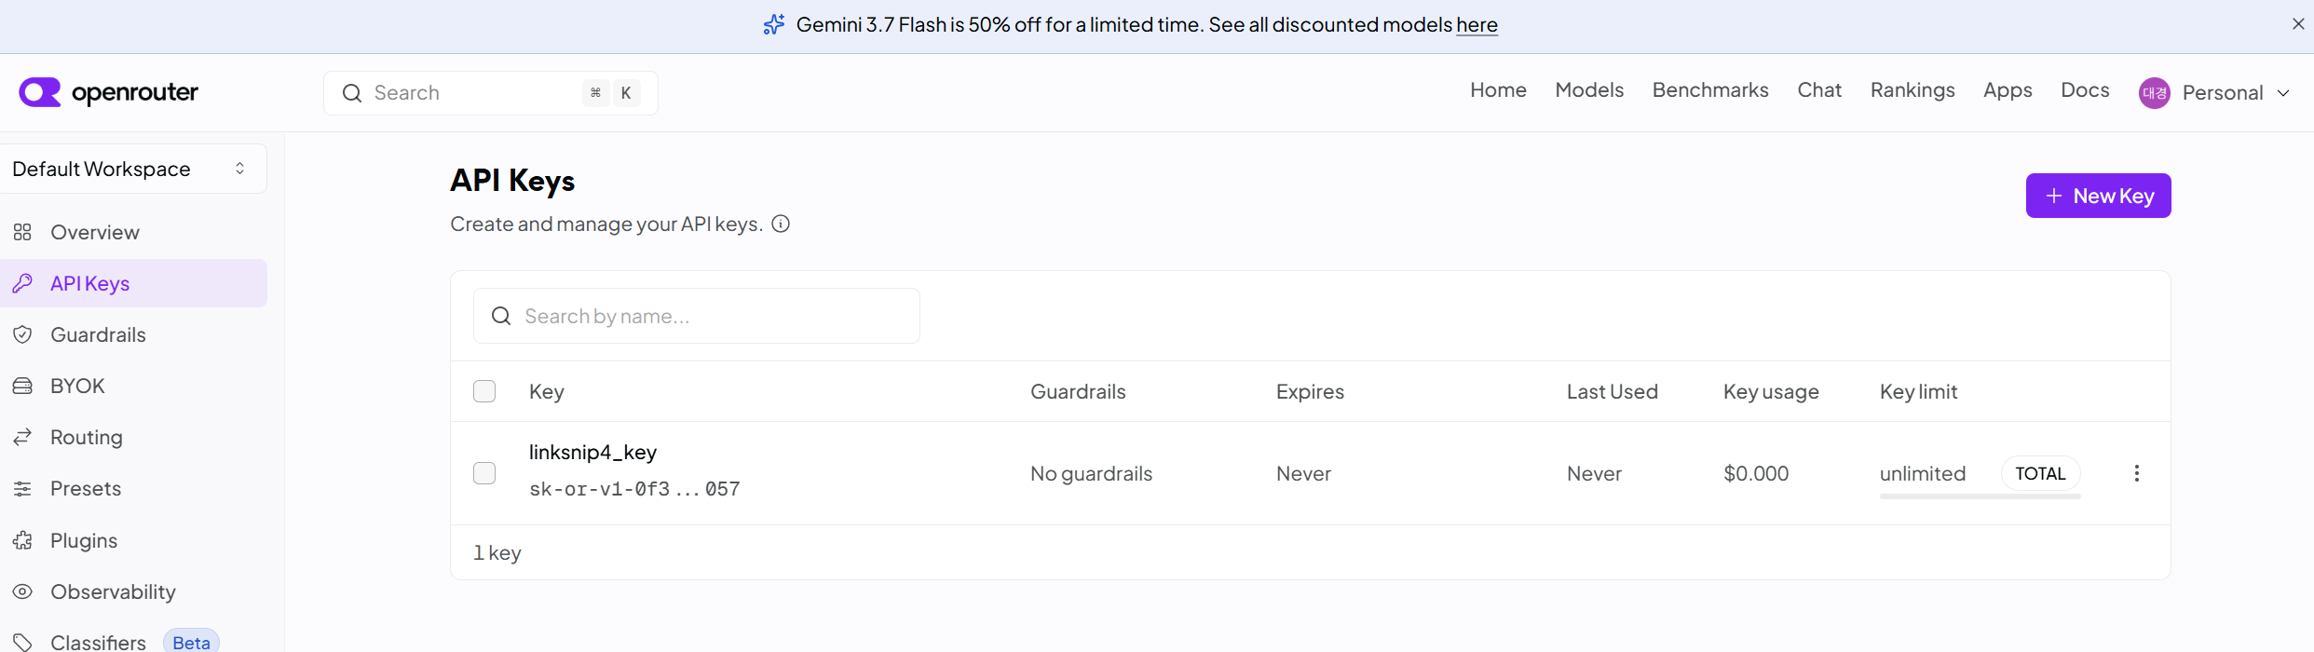

3. 발급된 키를 안전한 곳에 복사 (다시 안 보여 줄 수 있음)

[주의] 키는 절대 코드에 넣지 않기
API 키를 소스 코드나 GitHub에 올리면 도용·과금 위험이 큽니다. 항상 환경변수(.env)로 관리하고, .env는 .gitignore에 넣으세요.
파일: .env / .gitignore
# linksnip4/.env (이 파일은 절대 커밋하지 않는다)
OPENROUTER_API_KEY=sk-or-...여기에 발급받은 키...

# linksnip4/.gitignore 에 다음 줄이 있는지 확인
.env

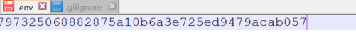

OPENROUTER_API_KEY=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

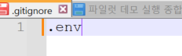

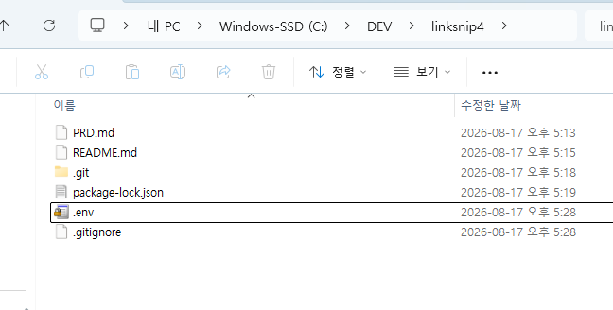

9-3. ▶ 실습: OpenRouter 호출 코드 만들기 (Codex로)
Codex에게 OpenRouter 호출 모듈을 만들게 합니다. 네트워크 허용이 필요할 수 있으니 승인 창에서 허용하세요.
프롬프트 예시 (OpenRouter 연동)
src/lib/ai.ts 에 suggestTitle(url: string): Promise<string> 함수를 만들어줘.
- OpenRouter의 Chat Completions 호환 엔드포인트
(https://openrouter.ai/api/v1/chat/completions) 를 fetch 로 호출한다.
- 인증 헤더: "Authorization: Bearer " + process.env.OPENROUTER_API_KEY
- 모델은 환경변수 OPENROUTER_MODEL 로 받고, 없으면 합리적인 기본값을 쓴다.
- 입력 url을 바탕으로 8단어 이내의 한국어 링크 제목을 한 줄로 추천받아 반환한다.
- 네트워크/키 오류 시 빈 문자열을 반환하고 콘솔에 경고를 남긴다.
끝나면 간단한 단위 테스트(fetch를 모킹)도 추가하고 npm test를 통과시켜줘.

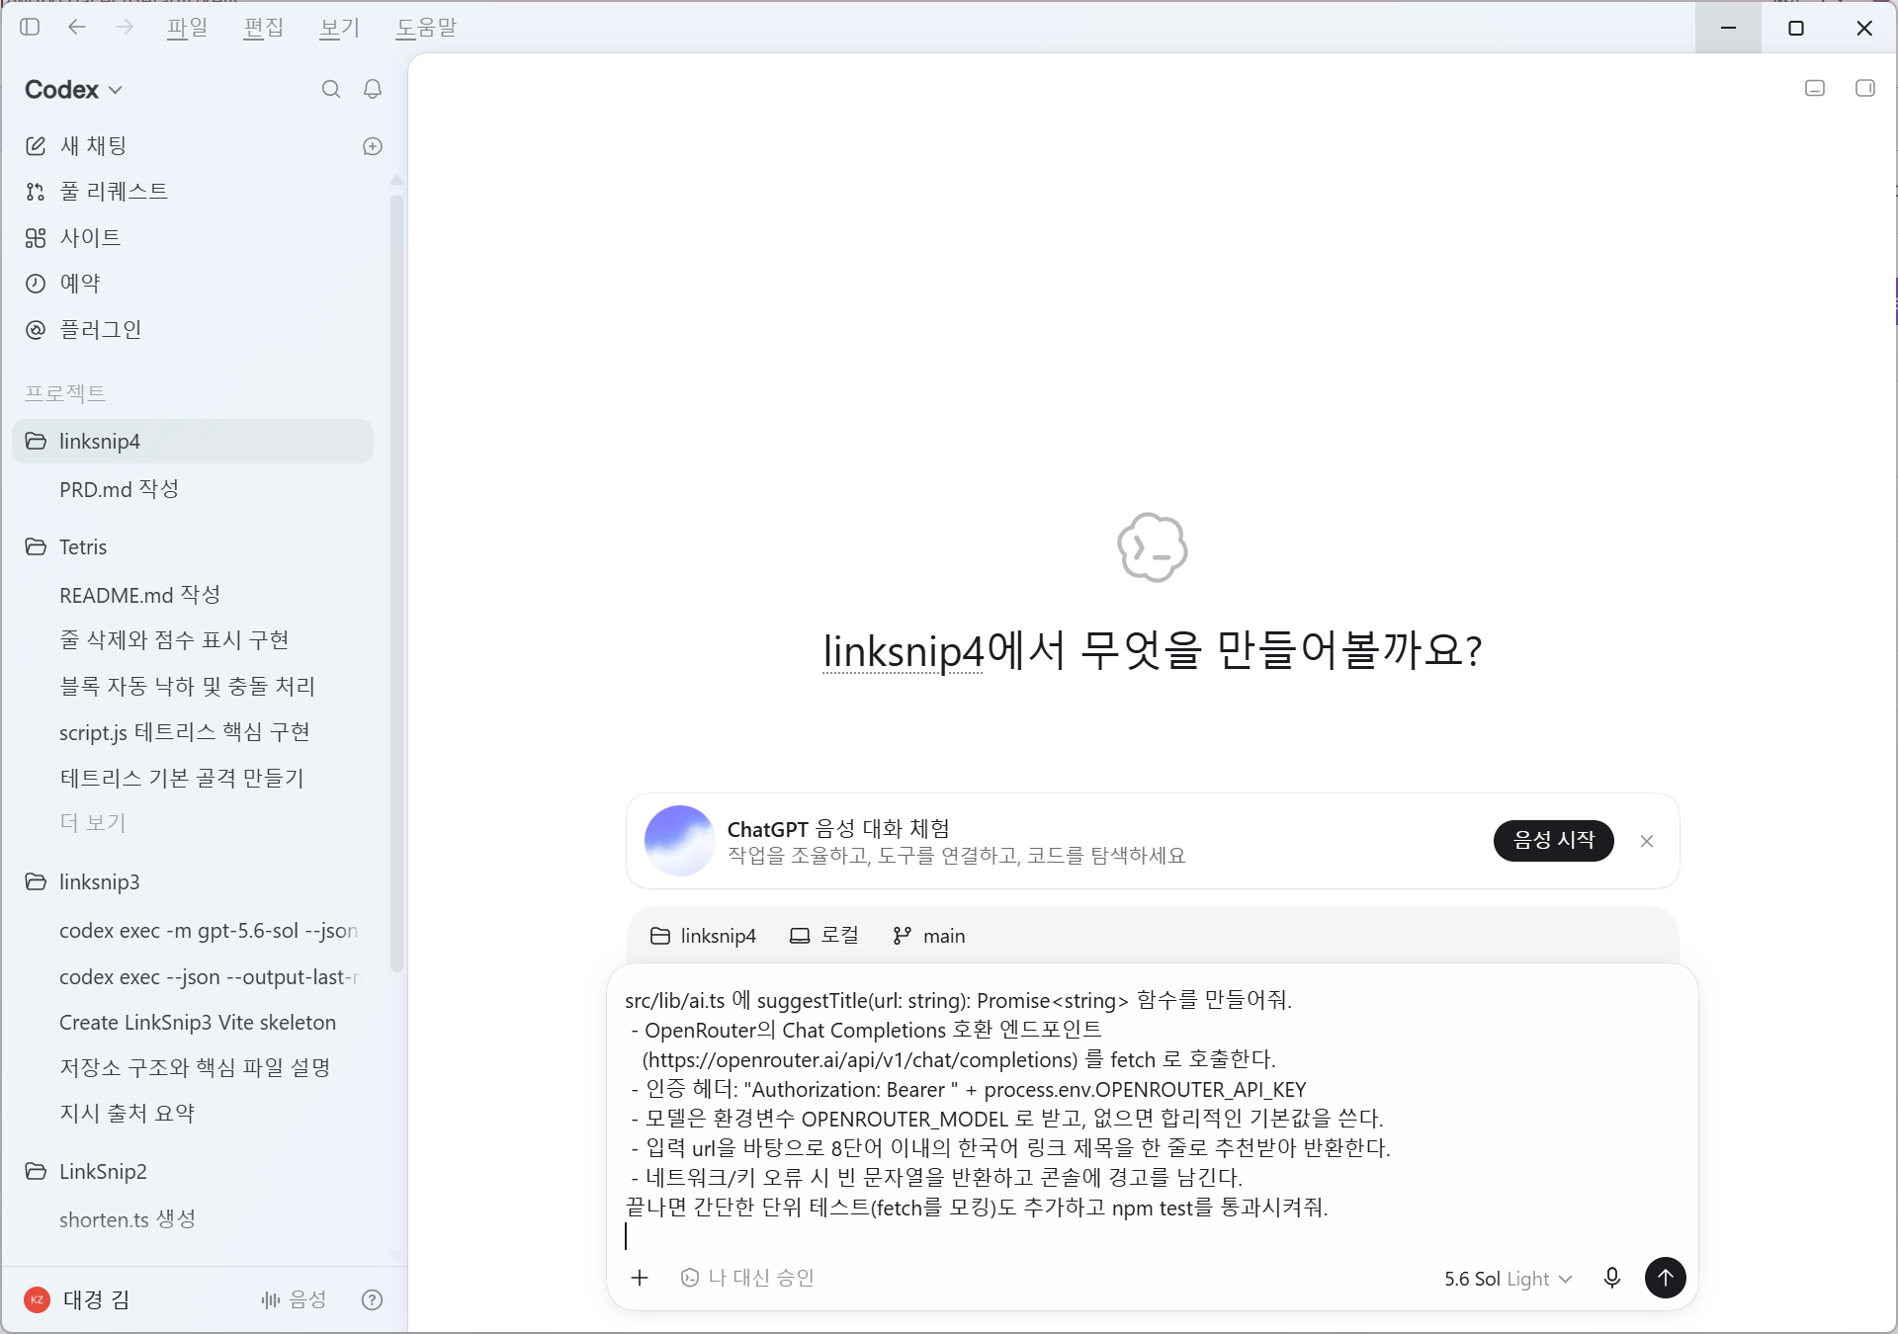

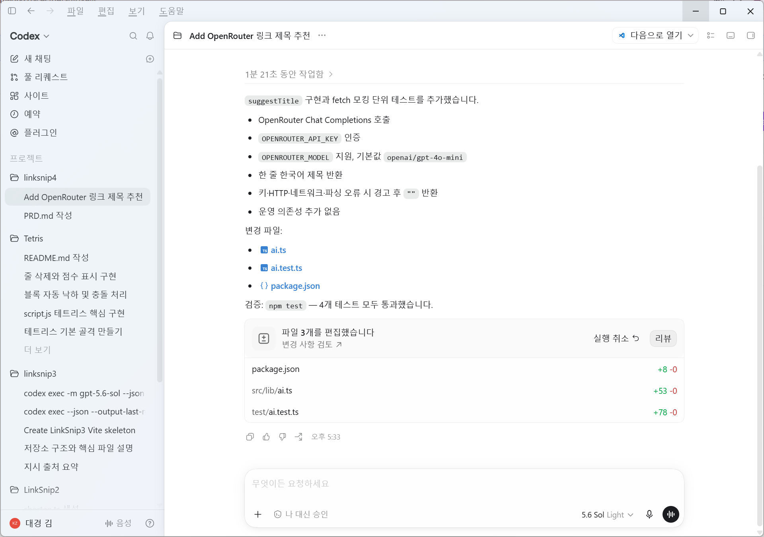
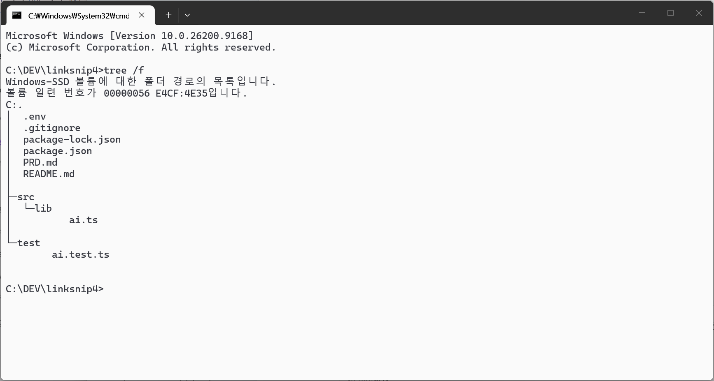

참고로 OpenRouter 호출의 기본 형태는 다음과 같습니다(개념 확인용).
참고 코드 (ai.ts 내부 형태)
// 개념 예시 — OpenRouter는 OpenAI 호환 형식을 사용
const res = await fetch("https://openrouter.ai/api/v1/chat/completions", {
method: "POST",
headers: {
"Authorization": `Bearer ${process.env.OPENROUTER_API_KEY}`,
"Content-Type": "application/json",
},
body: JSON.stringify({
model: process.env.OPENROUTER_MODEL ?? "openai/gpt-4o-mini",
messages: [{ role: "user", content: `이 URL의 간단한 한국어 제목을 추천: ${url}` }],
}),
});
const data = await res.json();
const title = data.choices?.[0]?.message?.content?.trim() ?? "";

[NOTE] Codex 자체의 모델 제공자도 바꿀 수 있습니다
config.toml의 [model_providers.*] 와 model_provider 를 쓰면 Codex가 쓰는 모델 제공자를 커스텀(프록시 등)으로 바꿀 수 있습니다. 다만 이 실습에서 OpenRouter는 ‘LinkSnip4 앱 기능’으로 호출하는 것이며, Codex 모델 교체와는 별개입니다.

✅ OpenRouter 키를 .env에 넣고 .gitignore로 보호했다
✅ src/lib/ai.ts 와 테스트가 생성되고 통과했다

